

СХЕМА
ВОДОСНАБЖЕНИЯ И ВОДООТВЕДЕНИЯ
МУНИЦИПАЛЬНОГО ОБРАЗОВНИЯ
ПЕКШИНСКОЕ ПЕТУШИНСКОГО РАЙОНА
НА ПЕРИОД ДО 2030 ГОДА

2019

СОДЕРЖАНИЕ
ВВЕДЕНИЕ
КРАТКАЯ ХАРАКТЕРИСТИКА ФИЗИКО-ГЕОГРАФИЧЕСКИХ И КЛИМАТИЧЕСКИХ УСЛОВИЙ
ГЛАВА 1. СХЕМА ВОДОСНАБЖЕНИЯ
1. ТЕХНИКО-ЭКОНОМИЧЕСКОЕ СОСТОЯНИЕ ЦЕНТРАЛИЗОВАННЫХ СИСТЕМ ВОДОСНАБЖЕНИЯ ПОСЕЛЕНИЯ
2. НАПРАВЛЕНИЯ РАЗВИТИЯ ЦЕНТРАЛИЗОВАННЫХ СИСТЕМ ВОДОСНАБЖЕНИЯ
3. БАЛАНС ВОДОСНАБЖЕНИЯ И ПОТРЕБЛЕНИЯ ВОДЫ
4. ПРЕДЛОЖЕНИЯ ПО СТРОИТЕЛЬСТВУ, РЕКОНСТРУКЦИИ И МОДЕРНИЗАЦИИ ОБЪЕКТОВ ЦЕНТРАЛИЗОВАННЫХ СИСТЕМ ВОДОСНАБЖЕНИЯ
5. ЭКОЛОГИЧЕСКИЕ АСПЕКТЫ МЕРОПРИЯТИЙ ПО СТРОИТЕЛЬСТВУ И МОДЕРНИЗАЦИИ ОБЪЕКТОВ ЦЕНТРАЛИЗОВАННЫХ СИСТЕМ ВОДОСНАБЖЕНИЯ
6. ОЦЕНКА ОБЪЕМОВ КАПИТАЛЬНЫХ ВЛОЖЕНИЙ В СТРОИТЕЛЬСТВО, РЕКОНСТРУКЦИЮ И МОДЕРНИЗАЦИЮ ОБЪЕКТОВ СИСТЕМ ВОДОСНАБЖЕНИЯ
7. ЦЕЛЕВЫЕ ПОКАЗАТЕЛИ РАЗВИТИЯ ЦЕНТРАЛИЗОВАННЫХ СИСТЕМ ВОДОСНАБЖЕНИЯ
8. ПЕРЕЧЕНЬ ВЫЯВЛЕННЫХ БЕСХОЗЯЙНЫХ ОБЪЕКТОВ ЦЕНТРАЛИЗОВАННЫХ СИСТЕМ ВОДОСНАБЖЕНИЯ
9. ГРАФИЧЕСКАЯ ЧАСТЬ
ГЛАВА 2. СХЕМА ВОДООТВЕДЕНИЯ
1. СУЩЕСТВУЮЩЕЕ ПОЛОЖЕНИЕ В СФЕРЕ ВОДООТВЕДЕНИЯ ПОСЕЛЕНИЯ
2. БАЛАНСЫ СТОЧНЫХ ВОД В СИСТЕМЕ ВОДООТВЕДЕНИЯ
3.ПРОГНОЗ ОБЪЕМА СТОЧНЫХ ВОД
4. ПРЕДЛОЖЕНИЯ ПО СТРОИТЕЛЬСТВУ, РЕКОНСТРУКЦИИ И МОДЕРНИЗАЦИИ (ТЕХНИЧЕСКОМУ ПЕРЕВООРУЖЕНИЮ) ОБЪЕКТОВ ЦЕНТРАЛИЗОВАННОЙ СИСТЕМЫ ВОДООТВЕДЕНИЯ
5. ЭКОЛОГИЧЕСКИЕ АСПЕКТЫ МЕРОПРИЯТИЙ ПО СТРОИТЕЛЬСТВУ И РЕКОНСТРУКЦИИ ОБЪЕКТОВ ЦЕНТРАЛИЗОВАННОЙ СИСТЕМ ВОДООТВЕДЕНИЯ
6. ОЦЕНКА ПОТРЕБНОСТИ В КАПИТАЛЬНЫХ ВЛОЖЕНИЯХ В СТРОИТЕЛЬСТВО, РЕКОНСТРУКЦИЮ И МОДЕРНИЗАЦИЮ ОБЪЕКТОВ ЦЕНТРАЛИЗОВАННОЙ СИСТЕМЫ ВОДООТВЕДЕНИЯ
7. ЦЕЛЕВЫЕ ПОКАЗАТЕЛИ РАЗВИТИЯ ЦЕНТРАЛИЗОВАННОЙ СИСТЕМЫ ВОДООТВЕДЕНИЯ
8. ПЕРЕЧЕНЬ ВЫЯВЛЕННЫХ БЕСХОЗЯЙНЫХ ОБЪЕКТОВ ЦЕНТРАЛИЗОВАННОЙ СИСТЕМЫ ВОДООТВЕДЕНИЯ
9. ГРАФИЧЕСКАЯ ЧАСТЬ

ЗАКОНОДАТЕЛЬНЫЕ, НОРМАТИВНЫЕ И ДРУГИЕ ДОКУМЕНТЫ
- Градостроительный кодекс Российской Федерации. Федеральный закон от 29.12.2004 № 190-ФЗ (редакция от 06.12.2011 г.).
- Водный кодекс Российской Федерации. Федеральный закон от 03.06.2006 № 74-ФЗ.
- Федеральный закон РФ «О водоснабжении и водоотведении» от 07.12.2011
№ 416-ФЗ.
- Федеральный закон РФ «Об охране окружающей среды» от 10.01.2002 № 7-ФЗ.
- Федеральный закон РФ «Технический регламент о требованиях пожарной безопасности» от 22.07.2008 № 123-ФЗ.
- СанПиН 2.1.4.544-96. Требования к качеству воды нецентрализованного водоснабжения. Санитарная охрана источников.
- СанПиН 2.1.4.1074-01. Питьевая вода. Гигиенические требования к качеству воды централизованных систем питьевого водоснабжения. Контроль качества.
- СанПиН 2.1.4.1110-02. Зоны санитарной охраны источников водоснабжения и водопроводов питьевого назначения.
- Проект Генерального плана Пекшинского сельского поселения, разработанный проектным ООО «Ленгипрогор» г. Санкт-Петербург в 2012 году.

ТЕРМИНЫ И ОПРЕДЕЛЕНИЯ

В настоящем документе используются следующие термины и определения:
АВТОНОМНАЯ СИСТЕМА ВОДОСНАБЖЕНИЯ - сооружения и устройства для забора воды, подготовки воды или без неё с подачей или без подачи воды водопотребителям и закрытые для общего пользования.
ВОДНЫЙ ОБЪЕКТ – сосредоточение вод на поверхности суши в формах ее рельефа либо в недрах, имеющее границы, объёмы и черты водного режима.
ВОДОВОД – магистральный трубопровод и сооружения на нём, предназначенный для подачи воды от водозаборных или водопроводных сооружений в водопроводную сеть населённого пункта.
ВОДОЗАБОРНЫЕ СООРУЖЕНИЯ – инженерные сооружения, предназначенные для забора воды из поверхностного или подземного водного объекта и подачи её на водоподготовку и (или) водопотребителю.
ВОДОПОДГОТОВКА – сооружения обработки природной воды для придания ей качества, установленного санитарными нормами и требованиями к питьевой воде.
ВОДОПОТРЕБИТЕЛЬ – физическое лицо или технологическое оборудование, использующее воду для удовлетворения своих нужд.
ВОДОПОТРЕБЛЕНИЕ – использование воды водопотребителем на удовлетворение своих нужд.
ВОДОПРОВОД ХОЗЯЙСТВЕННО-ПИТЬЕВОЙ – система трубопроводов и сооружений на них, предназначенных для подачи воды питьевого качества.
ВОДОПРОВОД ПРОТИВОПОЖАРНЫЙ – система трубопроводов и сооружений на них, предназначенных для подачи воды на нужды пожаротушения.
ВОДОПРОВОДНАЯ СЕТЬ – система трубопроводов и сооружений на них, предназначенных для централизованного водоснабжения.
ЗОНА САНИТАРНОЙ ОХРАНЫ – территория вокруг источников питьевого водоснабжения, водопроводных сооружений и водоводов, на которой устанавливается особый санитарно-эпидемиологический режим использования для защиты от случайного или умышленного загрязнения и повреждения, с целью обеспечения безопасности населения.
ИСТОЧНИК ВОДОСНАБЖЕНИЯ – водный объект, обеспечивающий отбор требуемого объёма воды и отвечающий установленным санитарным требованиям.
НАСОСНАЯ СТАНЦИЯ – сооружение, предназначенное для забора воды из водного объекта или резервуара для воды и подачи её в водоводы и (или) в водопроводные сети.
НЕЦЕНТРАЛИЗОВАННОЕ ВОДОСНАБЖЕНИЕ – использование жителями населённых мест подземных источников водоснабжения для удовлетворения питьевых и хозяйственных нужд при помощи водозаборных устройств без разводящей сети.
НОРМА ВОДОПОТРЕБЛЕНИЯ – потребность в воде водопотребителя для удовлетворения физиологических, хозяйственных и (или) производственных нужд в расчётную единицу времени.
ОБЕЗЗАРАЖИВАНИЕ ВОДЫ – антибактериальное действие, препятствующее возможной передаче кишечных инфекций через воду, осуществляемое на водопроводных сооружениях перед подачей воды потребителям.
ПИТЬЕВАЯ ВОДА – вода в естественном состоянии или после подготовки, отвечающая установленным санитарным нормам и требованиям и предназначенная для питьевых и бытовых нужд населения и (или) производства пищевой продукции.
РЕЗЕРВУАР ДЛЯ ВОДЫ – сооружение ёмкостного типа, предназначенное для временного хранения запасов воды на хозяйственно-питьевые и (или) противопожарные нужды.
СИСТЕМА ВОДОСНАБЖЕНИЯ – комплекс взаимосвязанных устройств и сооружений, обеспечивающих потребителей в требуемом количестве и заданного качества. Система водоснабжения включает в себя устройства и сооружения для забора воды из источника водоснабжения, ее транспортирования, обработки, хранения, регулирования подачи и распределения между потребителями.
СХЕМА ВОДОСНАБЖЕНИЯ – последовательное расположение этих сооружений от источника до потребителя, взаимное расположение их относительно друг друга.
ЦЕНТРАЛИЗОВАННАЯ СИСТЕМА ВОДОСНАБЖЕНИЯ - комплекс инженерных сооружений и устройств для забора воды, подготовки воды или без неё, хранения, транспортировки и подачи воды водопотребителям и открытых для общего пользования в установленном порядке.
УДЕЛЬНОЕ ВОДОПОТРЕБЛЕНИЕ – объем воды, подаваемый потребителю в интервал времени или на единицу продукции.
ВВЕДЕНИЕ
В соответствии с требованиями Федерального закона № 416-ФЗ «О водоснабжении и водоотведении» развитие централизованных систем горячего водоснабжения, холодного водоснабжения и водоотведения необходимо для охраны здоровья населения и улучшения качества жизни путем обеспечения бесперебойного и качественного водоснабжения и водоотведения, повышения энергетической эффективности путем экономного потребления воды, снижения негативного воздействия на водные объекты путем повышения качества очистки сточных вод.
Развитие централизованных систем горячего водоснабжения, холодного водоснабжения и водоотведения осуществляется в соответствии со схемами водоснабжения и водоотведения поселений и городских округов.
Работа выполнена в соответствии с условиями договора между Администрацией муниципального образования Пекшинское сельское поселение Петушинского района Владимирской области и ГУП «Владимиргражданпроект» от 06.05.2013г № 300-13.1.
Муниципальное образование Пекшинского сельского поселения находится в восточной части Петушинского района и граничит: на севере с границей Кольчугинским районом, на западе с МО Петушинским сельским поселением, на востоке и севере с Собинским районом, на северо-западе с Московской областью. В центре Пекшинского сельского поселения располагается МО город Костерево.
МО Пекшинское сельское поселение занимает 32,81% площади Петушиного района. На территории поселения расположены 5 поселков, 2 села и 50 деревень.
Данной работой в соответствии с заданием на проектирование предусматривается разработка схем водоснабжения для населенных пунктов, имеющих централизованное водоснабжение – деревни Анкудиново, Болдино, Липна, Пахомово, Пекша, Черкасово, село Андреевское и поселки Болдино, Метенино, Сушнево-1, Сушнево-2, Труд.

КРАТКАЯ ХАРАКТЕРИСТИКА ФИЗИКО-ГЕОГРАФИЧЕСКИХ

КЛИМАТИЧЕСКИХ УСЛОВИЙ

Территория сельского поселения расположена в восточной части Петушинского района.
Деревня Пекша является административным центром Пекшинского сельского поселения. Численность населения Пекшинского с.п. составляет 4750 человек. В состав поселения входит 57 населённых пунктов:
д.Аббакумово, д. Аксёново, д. Алексино, с. Алексино, с. Андреевское, д. Анкудиново, д. Антушово, д. Бабанино, д. Близнецы, д.Болдино, п. Болдино, д. Васильки, д. Ваульцево, д. Волково, д. Выползово, д.Господиново, д.Денисово, д. Дровново, д. Елисейково, д. Желтухино, д.Калинино, д.Караваево, д. Кукушкино, д. Ларионово, д.Липна, д. Логинцево, д.Лопыри, д.Марково, п. Метенино д.Михейцево, д. Мышлино, д.Назарово, д. Напутново, д. Нераж, д. Неугодово, д. Новинки, д. Павлово, д. Пахомово, д. Пекша, д. Пески, д. Погорельцы, д. Подвязново, д.Поломы, д.Поляны,д. Рощино, д. Ситниково, д. Степаново, д. Суковатово, п. Сушнево-1, п. Сушнево-2, д. Таратино, п. Труд, д.Туйково, д.Филатово, д. Филатьево, д.Черкасово, д.Ючмер.
По характеру рельефа территория поселения делится долиной реки Клязьма на две резко отличаются друг от друга части — северную и южную. Северная часть представляет собой восточный склон Клинско- Дмитриевской гряды — ряд вытянутых в субмеридиональном направлении увалов, разделенных широкими долинами рек.
Абсолютные отметки высот пологих водоразделов достигают 180 м. Отметки долин — 110-120 м. Отметки поймы реки Клязьмы — 100-110 м. К югу отроги Клинско- Дмитриевской гряды переходят в заболоченную Мещерскую низменность.
Масштабы долин значительно превосходят размеры современных водотоков. Долины имеют тектоническое происхождение. Мощные толщи рыхлых отложений сформированы в период таяния ледниковых массивов. Современные притоки Клязьмы рассекают эти отложения. Формируя пойму и несколько уровней террас. В верховьях и в среднем течении притоков Клязьмы поймы заболочены.
Согласно тектонической схеме территория поселения делится на блоки, испытавшие на разных этапах своей истории разнонаправленное движение:
-пойма Клязьмы лежит в пределах субширотного блока, опускавшегося в четвертичное время. В настоящее время этот блок опущен и интенсивно обводнен.
-южная часть поселения, лежащая в пределах Мещерской низменности, принадлежит блоку, испытавшему смену поднятий относительными опусканиями в позднечетвертичное и голоценовое время. В настоящее время для блока характерна заболоченность.
-северная и центральная часть поселения принадлежит блоку, поднимавшемуся на протяжении мезозоя и кайнозоя. Здесь заболоченность относительно не велика.
Климат в сельском поселении – умеренно-континентальный. Погода в течении года и одного сезона может резко изменяться. Зимой, наряду с умеренными и сильными морозами, почти ежегодно наблюдаются оттепели, летом довольно жаркая сухая погода сменяется дождливой и относительно холодной.
Абсолютный максимум температуры воздуха приходится на июль и составляет +36 ÷ +39^{о}С, абсолютный минимум – на январь и составляет -43 ÷ -46 ^{о}С. Среднегодовая температура воздуха положительная и составляет +3,7 ÷ +3,8 ^{о}С.
Расчетная температура наружного воздуха -28 ^{о}С.
Расчетная температура наружного воздуха за отопительный период -1,8 ^{о}С.
Продолжительность отопительного периода -213 суток.
Устойчивый снежный покров образуется в конце ноября, начинает разрушаться в первой половине апреля.
Максимальная высота снежного покрова 40-55 см.
Относительная влажность воздуха в холодный период года (январь) составляет 83%, а теплый (май) -48%. Средне многолетняя относительная влажность воздуха 67-74%.
Среднегодовое количество осадков составляет 550-662 мм. Основная часть осадков выпадает в летние месяцы, около 30% выпадает в виде снега.
Преобладающими направлениями ветра в холодный период являются юго-западные и южные, в теплый – северные, северо-западные и северо-восточные. Среднегодовая скорость ветра на открытых местах 3-4 м/сек., максимальная скорость ветра 20 м/сек. Наибольшее число дней с метелями приходится на январь – март (от 8 до 14 дней), общее число их за год составляет 46. Среднее число дней в году с туманами составляет 24, максимальное 44. Наиболее часто туманы повторяются с октября по март. Голодные явления связаны с оттепелями, которые приходятся на ноябрь-март. Глубина промерзания грунта в зимний период составляет в среднем 72 см.
На территории поселения преобладают дерново-подзолистые почвы, которые по особенностям развития подзолистого горизонта подразделяются на слабо-, средне- и сильноподзолистые. По механическому составу преобладают легкие песчаные и супесчаные почвы, которые обладают низким естественным плодородием. В северной части поселения встречаются дерново-подзолистые почвы суглинистого механического состава, свойства которых более благоприятны для роста и развития сельскохозяйственных культур.
К слабодренированным понижениям рельефа приурочены дерново- глеевые почвы, обладающие довольно высоким потенциальным плодородием, но нуждающиеся в регулировании водного режима (осушении).
В поймах рек сформировались аллювиальные почвы. В прирусловой пойме и наиболее высоких частях центральной поймы расположены аллювиальные дерновые почвы тонкосупесчаного или легкосуглинистого механического состава. На суглинистом аллювии равнинных участков центральной поймы сформировались более плодородные аллювиальные почвы.
Наибольшим плодородием отличаются почвы центральной поймы, сформировавшиеся на суглинистом аллювии.
В притеррасных поймах залегают аллювиальные болотные почвы и представлены торфяники с более или менее законченным процессом торфообразования.
В южной части поселения на повышенных элементах рельефа преобладают малоплодородные песчаные подзолы, а по понижениям болотные почвы.
Заболоченность территории наблюдается вследствие близкого залегания подстилающих водоупорных глин, где грунтовые воды находятся на малой глубине и местами выходят на поверхность. Средняя глубина залегания торфяников 0,3 м с колебанием от 0,2 до 0,4 м, средняя мощность 1,5м.
В основном почвы кислые, требуют известкования, по содержанию питательных веществ - бедные.
Средний бонитет земель основной части поселения, исходя из состава почв, менее 20 баллов.
Для развития сельского хозяйства, с учетом качественного состава почв, территория поселения характеризуется как неблагоприятная.
По гидрогеологическим условиям территория поселения благоприятная и относится к 6 гидрогеологическому району Московского бассейна.
Рассмотренные выше комплексы пород являются водоносными.
Юрский водоносный горизонт приурочен к песчаным прослоям. Мощность их не превышает 3-5м. Распространен спорадически. Залегает на глубине от 11м до 22м в зависимости от рельефа местности. Общая минерализация не превышает 390 мг/л, а общая жесткость 6 мг.экв/л.
Подземные воды меловых отложений приурочены к тонкозернистым пескам и песчаникам, сохраняющимся на возвышенных участках водоразделов на глубине от 18м до 48м. Мощность горизонта до 18м. Горизонт слабонапорный. Его статический уровень залегает на 12-18 м ниже поверхности земли. Удельные дебиты скважин составляют 0,6-1 м3/час. Минерализация этих вод умеренная. Общая жесткость не превышает 7мг/экв. Воды используются местным населением для водоснабжения индивидуальных хозяйств.
Водоносные горизонты четвертичных отложений приурочены к флювиогляциальным, моренным и аллювиальным песчаным отложениям. Кровля горизонтов залегает на глубине 0,5-10м от поверхности земли, мощность их колеблется от 1 до 10м. Водоносные горизонты в основном безнапорные. Характеризуются умеренной минерализацией с сухим остатком около 230 мг/л. В воде аллювиального водоносного горизонта отмечены повышенные содержания железа до 10-20 мг/л. Воды четвертичных отложений, как правило, имеют следы поверхностного загрязнения.
Режим грунтовых вод четвертичных отложений обусловлен геоморфологическим положением участка.
Грунтовые воды поймы и первой надпойменной террасы гидравлический связаны с русловыми водами р. Клязьмы и их уровень зависит от режима реки. Глубина залегания варьируется от 0,5 до 2м. Территории поймы и первой надпойменной террасы относятся к подтопляемым.
Режим грунтовых вод второй надпойменной террасы и вышерасположенных элементов рельефа определяется положением местного водоупора - слабофильтрующих глин мелового возраста. Здесь горизонт грунтовых вод имеет свободную поверхность. Глубина залегания колеблется от 1,5—5 м, чаще 2-3 м. По химическому составу воды сульфатно- гидрокарбонатно- кальциевые, обладают общекислотной агрессивностью по отношению к бетону и средней коррозионной активностью.

ХАРАКТЕРИСТИКА НАСЕЛЕННЫХ ПУНКТОВ

дер. Пекша
Деревня Пекша является административным центром Пекшинского сельского поселения. Территория деревни составляет 324,0 га. Численность населения Пекшинского с.п. составляет 1020 человек.
Жилой фонд представлен, в основном, усадебной застройкой, также имеются малоэтажные многоквартирные жилые дома. В деревне расположены общественные здания, подключенные к централизованному теплоснабжению: средняя общеобразовательная школа на 480 учащихся, детский сад на 130 мест, амбулатория, магазины, дом культуры, библиотека и другие здания общественного назначения.
село Андреевское
Численность населения по данным на 1.01.2011 г. составляла 243 человек.
Территория села составляет 27,86 га.
Жилой фонд представлен индивидуальными жилыми домами с приусадебными земельными участками, также имеются малоэтажные многоквартирные жилые дома. Централизованное горячее водоснабжение отсутствует.
дер. Анкудиново
Территория деревни составляет 11,9 га.
Численность населения по данным на 1.01.2011 г. составляла 261 человек.
Жилой фонд представлен индивидуальными жилыми домами с приусадебными земельными участками. Централизованное горячее водоснабжение отсутствует.
К производственным предприятиям относятся СПК «Анкудиново», ООО «Партнер».
дер. Болдино
Территория деревни составляет 48,08 га.
Численность населения по данным на 1.01.2011 г. составляла 67 человек.
Жилой фонд представлен индивидуальными жилыми домами с приусадебными земельными участками. Централизованное горячее водоснабжение отсутствует.
пос. Болдино
Территория поселка составляет 69,6 га.
Численность населения по данным на 1.01.2011 г. составляла 379 человек.
Жилой фонд представлен индивидуальными жилыми домами с приусадебными земельными участками, также имеются малоэтажные многоквартирные жилые дома. В поселке расположены общественные здания, подключенные к централизованному теплоснабжению: амбулатория, магазины, дом культуры, библиотека и другие здания общественного назначения.
К производственным предприятиям относятся «Болдинское лесничество», тяговая подстанция РЖД.
дер. Ларионово
Территория деревни составляет 123,29 га.
Численность населения по данным на 1.01.2011 г. составляла 179 человек.
Жилой фонд представлен индивидуальными жилыми домами с приусадебными земельными участками. Централизованное горячее водоснабжение отсутствует.
дер. Липна
Территория деревни составляет 183,0 га.
Численность населения по данным на 1.01.2011 г. составляла 864 человек.
Жилой фонд представлен индивидуальными жилыми домами с приусадебными земельными участками, также имеются малоэтажные многоквартирные жилые дома. В деревне расположены общественные здания, подключенные к централизованному теплоснабжению: средняя общеобразовательная школа на 320 учащихся, амбулатория, магазины, дом культуры, библиотека и другие здания общественного назначения.
К производственным предприятиям относятся СПК «Агрокомплекс «Липенский», ООО «Мега Ойл», пилорама, филиал МТ Тепловые сети.
пос. Метенино
Территория поселка составляет 53,0га.
Численность населения по данным на 1.01.2011 г. составляла 209 человек.
Жилой фонд представлен индивидуальными жилыми домами с приусадебными земельными участками. Централизованное горячее водоснабжение отсутствует.
В поселке расположены общественные здания: амбулатория и два магазина.
дер. Пахомово
Территория деревни составляет 61,2 га.
Численность населения по данным на 1.01.2011 г. составляла 199 человек.
Жилой фонд представлен индивидуальными жилыми домами с приусадебными земельными участками, также имеются малоэтажные многоквартирные жилые дома. В деревне расположены общественные здания: амбулатория, магазины, дом культуры, библиотека. Централизованное горячее водоснабжение отсутствует.
К производственным предприятиям относятся СПА «Вперед».
пос. Сушнево-1
Территория поселка составляет 41,36 га.
Численность населения по данным на 1.01.2011 г. составляла 200 человек.
Жилой фонд представлен индивидуальными жилыми домами с приусадебными земельными участками, также имеются малоэтажные многоквартирные жилые дома. В деревне расположены общественные здания, подключенные к централизованному теплоснабжению: амбулатория, магазины, баня, отделение связи.
пос. Сушнево-2
Территория поселка составляет 20,23 га.
Численность населения по данным на 1.01.2011 г. составляла 99 человек.
Жилой фонд представлен индивидуальными жилыми домами с приусадебными земельными участками, также имеются малоэтажные многоквартирные жилые дома. В поселке расположены общественные здания: магазины, баня, отделение связи, дом быта.
пос. Труд
Территория поселка составляет 133,0 га.
Численность населения по данным на 1.01.2011 г. составляла 1012 человек.
Жилой фонд представлен индивидуальными жилыми домами с приусадебными земельными участками, также имеются малоэтажные многоквартирные жилые дома. В деревне расположены общественные здания, подключенные к централизованному теплоснабжению: детский сад на 35 мест, амбулатория, магазины, дом культуры, библиотека и другие здания общественного назначения.
К производственным предприятиям относятся ЗАО «Уретан», ООО «Труд», ООО «Мак Трейдинг», филиал МТ Тепловые сети, ООО «Артэ» и другие.
дер. Черкасово
Территория деревни составляет 28.94 га.
Численность населения по данным на 1.01.2011 г. составляла 36 человек.
Жилой фонд представлен индивидуальными жилыми домами с приусадебными земельными участками. Централизованное горячее водоснабжение отсутствует.

СХЕМА ВОДОСНАБЖЕНИЯ

1. ТЕХНИКО – ЭКОНОМИЧЕСКОЕ СОСТОЯНИЕ ЦЕНТРАЛИЗОВАННЫХ СИСТЕМ ВОДОСНАБЖЕНИЯ ПОСЕЛЕНИЯ
1.1 Описание системы и структуры водоснабжения и деление территории муниципального образования на эксплуатационные зоны
Системой водоснабжения называют комплекс сооружений и устройств, обеспечивающий снабжение водой всех потребителей в любое время суток в необходимом количестве и с требуемым качеством.
Задачами систем водоснабжения являются:
    - добыча воды;
    - при необходимости подача ее к местам обработки и очистки;
    - подача воды в водопроводную сеть к потребителям.
Организация системы водоснабжения муниципального образования «Петушинское сельское поселение» происходит на основании сопоставления возможных вариантов с учетом особенностей территории, требуемых расходов воды на разных этапах развития муниципального образования, возможных источников водоснабжения, требований к напорам, качеству воды и гарантированности ее подачи.
Административный центр МО Пекшинское Петушинского района – д. Пекша.
В состав Петушинского сельского поселения входят 57 населенных пунктов. В таблице 1 приведен перечень населенных пунктов, в которых имеется централизованное водоснабжение и численность их населения.
Таблица 1
Населенные пункты, охваченные централизованной системой  водоснабжения | Численность населения, чел. | Количество скважин, шт. | Ресурсоснабжающая  организация
с. Андреевское | 243 | 2 | МУП «Водоканал Петушинского  района»
д. Анкудиново | 261 | 1 | МУП «Водоканал Петушинского  района»
д. Ларионово | 179 | 2 | МУП «Водоканал Петушинского  района»
д. Болдино | 67 | 1 | МУП «Водоканал Петушинского  района»
пос. Болдино | 379 | 1 | МУП «Водоканал Петушинского  района»
д. Липна | 864 | 2 | МУП «Водоканал Петушинского  района»
пос. Метенино | 209 | 1 | МУП «Водоканал Петушинского  района»
д. Пахомово | 199 | 1 | МУП «Водоканал Петушинского  района»
д. Пекша | 1020 | 1 | МУП «Водоканал Петушинского  района»
пос. Сушнево-1 | 200 | 1 | МУП «Водоканал Петушинского  района»
пос. Сушнево-2 | 99 | 1 | МУП «Водоканал Петушинского  района»
пос. Труд | 1012 | 2 | МУП «Водоканал Петушинского  района»
д. Черкасово | 36 | 1 | МУП «Водоканал Петушинского  района»

дер. Пекша
На существующее положение системой водоснабжения обеспечены имеющиеся двухэтажные многоквартирные дома, часть усадебных домов, а также здания административного, общественного и производственного назначения. Водоснабжение осуществляется от одной артскважины, расположенной в д. Пекша на ул. Молодежная.
Системой водоснабжения обеспечивают водой 783 человека с вводами в жилые дома, что составляет 76,8% населения деревни; оставшиеся 23,2% населения деревни или 237 человек используют для водоснабжения водозаборные колонки.
Услуги по водоснабжению оказывает МУП «Водоканал Петушинского района», осуществляющая подъем, транспортировку и реализацию воды потребителям.
Численность постоянного населения с разбивкой по степени благоустройства по деревне на исходный год, на первую очередь (2020 г) и расчетный срок развития (2030 г) принята согласно проекту Генерального плана и приведена в таблице 2

Таблица 2
№  п/п | Уровень благоустройства | Количество водопотребителей, чел
№  п/п | Уровень благоустройства | 2012г | 2020г | 2030г
1 | Застройка зданиями, оборудованными внутренним водопроводом и канализацией, с ваннами и быстродействующими газовыми водонагревателями | 750 | 750 | 736
2 | Застройка зданиями, оборудованными внутренним водопроводом и канализацией | 33 | 70 | -
3 | Застройка зданиями с водопользованием из водоразборных колонок | 237 | - | -
 | Всего | 1020 | 820 | 736

с. Андреевское
На существующее положение системой водоснабжения обеспечены имеющиеся часть усадебных домов, а также здания административного и общественного назначения. Водоснабжение осуществляется от двух артскважин (1-рабочая, 1-резервная), расположенных: скважина № 1 — у церкви, скважина № 3 — в парке.
Системой водоснабжения обеспечивают водой 192 человека с вводами в жилые дома, что составляет 79% населения села; оставшиеся 21% населения села или 51 человек используют для водоснабжения водозаборные колонки.
Услуги по водоснабжению оказывает МУП «Водоканал Петушинского района», осуществляющая подъем, транспортировку и реализацию воды потребителям.
Численность постоянного населения с разбивкой по степени благоустройства по селу на исходный год, на первую очередь (2020 г) и расчетный срок развития (2030 г) принята согласно проекту Генерального плана и приведена в таблице 3.
Таблица 3
№  п/п | Уровень благоустройства | Количество водопотребителей, чел
№  п/п | Уровень благоустройства | 2012г | 2020г | 2030г
1 | Застройка зданиями, оборудованными внутренним водопроводом и канализацией, с ваннами и быстродействующими газовыми водонагревателями | 176 | 176 | 175
2 | Застройка зданиями, оборудованными внутренним водопроводом и канализацией | 16 | 14 | -
3 | Застройка зданиями с водопользованием из водоразборных колонок | 51 | - | -
 | Всего | 243 | 190 | 175

дер. Анкудиново
На существующее положение системой водоснабжения обеспечены имеющиеся часть усадебных домов. Водоснабжение осуществляется от одной артскважины, расположенной на ул. Курловская.
Системой водоснабжения обеспечивают водой 171 человека с вводами в жилые дома, что составляет 65,5% населения деревни; оставшиеся 34,5% населения деревни или 90 человек используют для водоснабжения шахтные и трубчатые колодцы.
Услуги по водоснабжению оказывает МУП «Водоканал Петушинского района», осуществляющая подъем, транспортировку и реализацию воды потребителям.
Численность постоянного населения с разбивкой по степени благоустройства по деревне на исходный год, на первую очередь (2020 г) и расчетный срок развития (2030 г) принята согласно проекту Генерального плана и приведена в таблице 4.
Таблица 4
№  п/п | Уровень благоустройства | Количество водопотребителей, чел
№  п/п | Уровень благоустройства | 2012г | 2020г | 2030г
1 | Застройка зданиями, оборудованными внутренним водопроводом и канализацией, с ваннами и быстродействующими газовыми водонагревателями | - | - | 188
2 | Застройка зданиями, оборудованными внутренним водопроводом и канализацией | 171 | 170 | -
3 | Застройка зданиями с пользованием из водоразборных колонок и шахтных колодцев | 90 | 38 | -
 | Всего | 261 | 208 | 188

п. Болдино
На существующее положение системой водоснабжения обеспечены имеющиеся часть усадебных домов. Водоснабжение осуществляется от одной артскважины, расположенной на ул. Победы.
Системой водоснабжения обеспечивают водой 104 человека с вводами в жилые дома , что составляет 27,4% населения поселка; оставшиеся 72,6% населения поселка или 275 человек используют для водоснабжения водозаборные колонки и шахтные колодцы.
Услуги по водоснабжению оказывает МУП «Водоканал Петушинского района», осуществляющая подъем, транспортировку и реализацию воды потребителям.
Численность постоянного населения с разбивкой по степени благоустройства по поселку на исходный год, на первую очередь (2020 г) и расчетный срок развития (2030 г) принята согласно проекту Генерального плана и приведена в таблице 5.
Таблица 5
№  п/п | Уровень благоустройства | Количество водопотребителей, чел
№  п/п | Уровень благоустройства | 2012г | 2020г | 2030г
1 | Застройка зданиями, оборудованными внутренним водопроводом и канализацией, с ваннами и быстродействующими газовыми водонагревателями | - | - | 250
2 | Застройка зданиями, оборудованными внутренним водопроводом и канализацией | 104 | 250 | 185
3 | Застройка зданиями с пользованием из водоразборных колонок и шахтных колодцев | 275 | 200 | -
 | Всего | 379 | 450 | 435
дер. Болдино
На существующее положение системой водоснабжения обеспечены имеющиеся часть усадебных домов. Водоснабжение осуществляется от одной артскважины, расположенной по ул. Шоссейная.
Системой водоснабжения обеспечивают водой 40 человек с вводами в жилые дома, что составляет 59,7% населения деревни; оставшиеся 40,3% населения деревни или 27 человек используют для водоснабжения водозаборные колонки и шахтные колодцы.
Численность постоянного населения с разбивкой по степени благоустройства по деревне на исходный год, на первую очередь (2020 г) и расчетный срок развития (2030 г) принята согласно проекту Генерального плана и приведена в таблице 6.
Таблица 6
№  п/п | Уровень благоустройства | Количество водопотребителей, чел
№  п/п | Уровень благоустройства | 2012г | 2020г | 2030г
1 | Застройка зданиями, оборудованными внутренним водопроводом и канализацией, с ваннами и быстродействующими газовыми водонагревателями | - | - | 28
2 | Застройка зданиями, оборудованными внутренним водопроводом и канализацией | 40 | 31 | -
3 | Застройка зданиями с пользованием из водоразборных колонок и шахтных колодцев | 27 | - | -
 | Всего | 67 | 31 | 28

дер. Ларионово
На существующее положение системой водоснабжения обеспечены имеющиеся часть усадебных домов. Водоснабжение осуществляется от двух артскважин, расположенных на территории фермы.
Системой водоснабжения обеспечивают водой 81 человека с вводами в жилые дома, что составляет 57,9% населения деревни; оставшиеся 42,1% населения деревни или 98 человек используют для водоснабжения водозаборные колонки и шахтные колодцы.
Услуги по водоснабжению оказывает МУП «Водоканал Петушинского района», осуществляющая подъем, транспортировку и реализацию воды потребителям.
Численность постоянного населения с разбивкой по степени благоустройства по деревни на исходный год, на первую очередь (2020 г) и расчетный срок развития (2030 г) принята согласно проекту Генерального плана и приведена в таблице 7.
Таблица 7
№  п/п | Уровень благоустройства | Количество водопотребителей, чел
№  п/п | Уровень благоустройства | 2012г | 2020г | 2030г
1 | Застройка зданиями, оборудованными внутренним водопроводом и канализацией, с ваннами и быстродействующими газовыми водонагревателями | - | - | 100
2 | Застройка зданиями, оборудованными внутренним водопроводом и канализацией | 81 | 100 | 60
3 | Застройка зданиями с пользованием из водоразборных колонок и шахтных колодцев | 98 | 40 | 99
 | Всего | 179 | 140 | 160
дер. Липна
На существующее положение системой водоснабжения обеспечены имеющиеся двухэтажные многоквартирные дома и часть усадебных домов, а также здания административного, общественного и производственного назначения. Водоснабжение осуществляется от двух артскважин (1-рабочая, 1-резервная), расположенных в деревне.
Системой водоснабжения обеспечивают водой 594 человека с вводами в жилые дома, что составляет 68,8% населения деревни; оставшиеся 31,2% населения деревни или 270 человек используют для водоснабжения водозаборные колонки и шахтные колодцы.
Услуги по водоснабжению оказывает МУП «Водоканал Петушинского района», осуществляющая подъем, транспортировку и реализацию воды потребителям.
Численность постоянного населения с разбивкой по степени благоустройства по деревне на исходный год, на первую очередь (2020 г) и расчетный срок развития (2030 г) принята согласно проекту Генерального плана и приведена в таблице 8.
Таблица 8
№  п/п | Уровень благоустройства | Количество водопотребителей, чел
№  п/п | Уровень благоустройства | 2012г | 2020г | 2030г
1 | Застройка зданиями, оборудованными внутренним водопроводом и канализацией, с ваннами и быстродействующими газовыми водонагревателями | 494 | 594 | 616
2 | Застройка зданиями, оборудованными внутренним водопроводом и канализацией | 100 | 100 | 80
3 | Застройка зданиями с пользованием из водоразборных колонок и шахтных колодцев | 270 | 81 | -
 | Всего | 864 | 775 | 696

п. Метенино
На существующее положение системой водоснабжения обеспечены имеющиеся часть усадебных домов. Водоснабжение осуществляется от одной артскважины, расположенной по ул. Центральная.
Системой водоснабжения обеспечивают водой 86 человек с вводами в жилые дома, что составляет 41,1% населения поселка; оставшиеся 58,9% населения поселка или 123 человека используют для водоснабжения водозаборные колонки и шахтные колодцы.
Услуги по водоснабжению оказывает МУП «Водоканал Петушинского района», осуществляющая подъем, транспортировку и реализацию воды потребителям.
Численность постоянного населения с разбивкой по степени благоустройства по поселку на исходный год, на первую очередь (2020 г) и расчетный срок развития (2030 г) принята согласно проекту Генерального плана и приведена в таблице 9.
Таблица 9
№  п/п | Уровень благоустройства | Количество водопотребителей, чел
№  п/п | Уровень благоустройства | 2012г | 2020г | 2030г
1 | Застройка зданиями, оборудованными внутренним водопроводом и канализацией, с ваннами и быстродействующими газовыми водонагревателями | - | - | 101
2 | Застройка зданиями, оборудованными внутренним водопроводом и канализацией | 86 | 100 | 50
3 | Застройка зданиями с пользованием из водоразборных колонок и шахтных колодцев | 123 | 69 | -
 | Всего | 209 | 169 | 151
дер. Пахомово
На существующее положение системой водоснабжения обеспечены имеющиеся часть усадебных домов. Водоснабжение осуществляется от одной артскважины, расположенной в деревне.
Системой водоснабжения обеспечивают водой 163 человек с вводами в жилые дома, что составляет 81,9% населения деревни; оставшиеся 18,1% населения деревни или 36 человек используют для водоснабжения водозаборные колонки и шахтные колодцы.
Услуги по водоснабжению оказывает МУП «Водоканал Петушинского района», осуществляющая подъем, транспортировку и реализацию воды потребителям.
Численность постоянного населения с разбивкой по степени благоустройства по деревне на исходный год, на первую очередь (2020 г) и расчетный срок развития (2030 г) принята согласно проекту Генерального плана и приведена в таблице 10.
Таблица 10
№  п/п | Уровень благоустройства | Количество водопотребителей, чел
№  п/п | Уровень благоустройства | 2012г | 2020г | 2030г
1 | Застройка зданиями, оборудованными внутренним водопроводом и канализацией, с ваннами и быстродействующими газовыми водонагревателями | - | - | 142
2 | Застройка зданиями, оборудованными внутренним водопроводом и канализацией | 163 | 160 | -
3 | Застройка зданиями с пользованием из водоразборных колонок и шахтных колодцев | 36 | - | -
 | Всего | 199 | 160 | 142
п. Сушнево-1
На существующее положение системой водоснабжения обеспечены имеющиеся двухэтажные многоквартирные дома и часть усадебных домов, а также здания административного, общественного назначения. Водоснабжение осуществляется от одной артскважины, расположенной по ул. Южная в 100 м от котельной.
Системой водоснабжения обеспечивают водой 183 человека с вводами в жилые дома, что составляет 91,5% населения поселка; оставшиеся 8,5% населения поселка или 17 человек используют для водоснабжения водозаборные колонки и шахтные колодцы.
Услуги по водоснабжению оказывает МУП «Водоканал Петушинского района», осуществляющая подъем, транспортировку и реализацию воды потребителям.
Численность постоянного населения с разбивкой по степени благоустройства по поселку на исходный год, на первую очередь (2020 г) и расчетный срок развития (2030 г) принята согласно проекту Генерального плана и приведена в таблице 11.
Таблица 11
№  п/п | Уровень благоустройства | Количество водопотребителей, чел
№  п/п | Уровень благоустройства | 2012г | 2020г | 2030г
1 | Застройка зданиями, оборудованными внутренним водопроводом и канализацией, с ваннами и быстродействующими газовыми водонагревателями | - | - | 145
2 | Застройка зданиями, оборудованными внутренним водопроводом и канализацией | 183 | 162 | -
3 | Застройка зданиями с пользованием из водоразборных колонок и шахтных колодцев | 17 | - | -
 | Всего | 200 | 162 | 145

п. Сушнево-2
На существующее положение системой водоснабжения обеспечены имеющиеся двухэтажные многоквартирные дома и часть усадебных домов, а также здания административного, общественного назначения. Водоснабжение осуществляется от одной артскважины, расположенной на территории бывшего п/л «Спутник».
Системой водоснабжения обеспечивают водой 99 человек с вводами в жилые дома, что составляет 100% населения поселка.
Услуги по водоснабжению оказывает МУП «Водоканал Петушинского района», осуществляющая подъем, транспортировку и реализацию воды потребителям.
Численность постоянного населения с разбивкой по степени благоустройства по поселку на исходный год, на первую очередь (2020 г) и расчетный срок развития (2030 г) принята согласно проекту Генерального плана и приведена в таблице 12.
Таблица 12
№  п/п | Уровень благоустройства | Количество водопотребителей, чел
№  п/п | Уровень благоустройства | 2012г | 2020г | 2030г
1 | Застройка зданиями, оборудованными внутренним водопроводом и канализацией, с ваннами и быстродействующими газовыми водонагревателями | - | - | 100
2 | Застройка зданиями, оборудованными внутренним водопроводом и канализацией | 99 | 74 | -
3 | Застройка зданиями с пользованием из водоразборных колонок | - | - | -
 | Всего | 99 | 74 | 100

п. Труд
На существующее положение системой водоснабжения обеспечены имеющиеся двухэтажные многоквартирные дома и часть усадебных домов, а также здания административного, общественного назначения. Водоснабжение осуществляется от друх артскважин (1-рабочая, 1-резервная), расположенных в 300 м севернее существующей школы.
Системой водоснабжения обеспечивают водой 783 человека с вводами в жилые дома, что составляет 77,4% населения поселка; оставшиеся 22,6% населения поселка или 229 человек используют для водоснабжения водозаборные колонки и шахтные колодцы.
Услуги по водоснабжению оказывает МУП «Водоканал Петушинского района», осуществляющая подъем, транспортировку и реализацию воды потребителям.
Численность постоянного населения с разбивкой по степени благоустройства по поселку на исходный год, на первую очередь (2020 г) и расчетный срок развития (2030 г) принята согласно проекту Генерального плана и приведена в таблице 13.
Таблица 13
№  п/п | Уровень благоустройства | Количество водопотребителей, чел
№  п/п | Уровень благоустройства | 2012г | 2020г | 2030г
1 | Застройка зданиями, оборудованными внутренним водопроводом и канализацией, с ваннами и быстродействующими газовыми водонагревателями | 750 | 750 | 750
2 | Застройка зданиями, оборудованными внутренним водопроводом и канализацией | 33 | 130 | 21
3 | Застройка зданиями с пользованием из водоразборных колонок и шахтных колодцев | 229 | 26 | -
 | Всего | 1012 | 854 | 771

дер. Черкасово
На существующее положение системой водоснабжения обеспечены имеющиеся часть усадебных домов. Водоснабжение осуществляется от одной артскважины, расположенной на северной окраине деревни.
Системой водоснабжения обеспечивают водой 36 человек с вводами в жилые дома, что составляет 100% населения деревни.
Численность постоянного населения с разбивкой по степени благоустройства по деревне на исходный год, на первую очередь (2020 г) и расчетный срок развития (2030 г) принята согласно проекту Генерального плана и приведена в таблице 14.
Таблица 14
№  п/п | Уровень благоустройства | Количество водопотребителей, чел
№  п/п | Уровень благоустройства | 2012г | 2020г | 2030г
1 | Застройка зданиями, оборудованными внутренним водопроводом и канализацией, с ваннами и быстродействующими газовыми водонагревателями | - | - | -
2 | Застройка зданиями, оборудованными внутренним водопроводом и канализацией | 36 | 40 | 30
3 | Застройка зданиями с пользованием из водоразборных колонок | - | - | -
 | Всего | 36 | 40 | 30

1.2 Описание территорий, не охваченных централизованными системами водоснабжения
Водоснабжение как отрасль играет огромную роль в обеспечении жизнедеятельности сельского поселения и требует целенаправленных мероприятий по развитию надежной системы хозяйственно-питьевого водоснабжения.
В настоящее время на территории Пекшинского сельского поселения системы централизованного водоснабжения развиты слабо. В 2019 году системы централизованного водоснабжения отсутствуют в 44 населенных пунктах МО «Петушинское сельское поселение». Водоснабжение в данных населенных пунктах осуществляется от общественных и индивидуальных колодцев и одиночных (бытовых) скважин мелкого заложения.
В таблице 15 приведен перечень населённых пунктов с централизованным, частично централизованными нецентрализованными системами водоснабжения.
Таблица 15
Населенные пункты, охваченные централизованным водоснабжением | Населенные пункты, не охваченные централизованным водоснабжением
с. Андреевское | д. Антушово | д.Марково
д. Анкудиново | д. Аксёново | д.Михейцево
д. Ларионово | д. Алексино | д. Мышлино
д. Болдино | с. Алексино | д.Назарово
пос. Болдино | д.Аббакумово | д. Напутново
д. Липна | д. Близнецы | д. Нераж
пос. Метенино | д. Бабанино | д. Неугодово
д. Пахомово | д. Васильки | д. Новинки
д. Пекша | д. Ваульцево | д. Павлово
пос. Сушнево-1 | д. Выползово | д. Пески
пос. Сушнево-2 | д. Волково | д. Погорельцы
пос. Труд | д.Господиново | д. Подвязново
д. Черкасово | д.Денисово | д.Поломы
 | д. Дровново | д.Поляны
 | д. Елисейково | д. Рощино
 | д. Желтухино | д. Степаново
 | д.Калинино | д. Суковатово
 | д.Караваево | д. Таратино
 | д. Кукушкино | д.Туйково
 | д. Ларионово | д.Филатово
 | д. Логинцево | д. Филатьево
 | д.Лопыри | д.Ючмер

1.3 Описание технологических зон водоснабжения, зон централизованного и нецентрализованного водоснабжения и перечень централизованных систем водоснабжения
Федеральный закон от 7 декабря 2011 г. №416-ФЗ «О водоснабжении и водоотведении» и постановление правительства РФ от 05.09.2013 года №782 «О схемах водоснабжения и водоотведения» (вместе с «Правилами разработки и утверждения схем водоснабжения и водоотведения», «Требованиями к содержанию схем водоснабжения и водоотведения») вводят новые понятия в сфере водоснабжения и водоотведения:
- «технологическая зона водоснабжения» – часть водопроводной сети, принадлежащей организации, осуществляющей горячее водоснабжение или холодное водоснабжение, в пределах которой обеспечиваются нормативные значения напор(давления) воды при подаче ее потребителям в соответствии с расчетным расходом воды;
- «централизованная система холодного водоснабжения» – комплекс технологически связанных между собой инженерных сооружений, предназначенных для водоподготовки, транспортировки и подачи питьевой и (или) технической воды абонентам;
- «нецентрализованная система холодного водоснабжения» – сооружения и устройства, технологически не связанные с централизованной системой холодного водоснабжения и предназначенные для общего пользования или пользования ограниченного круга лиц.
На территории муниципального образования Пекшинское Петушинского района можно выделить следующие централизованные системы холодного водоснабжения:
- централизованная система ХВС с. Андреевское,
- централизованная система ХВС д. Анкудиново,
- централизованная система ХВС д. Ларионово,
- централизованная система ХВС д. Болдино,
- централизованная система ХВС пос. Болдино,
- централизованная система ХВС д. Липна,
- централизованная система ХВС пос. Метенино,
- централизованная система ХВС д. Пахомово,
- централизованная система ХВС д. Пекша,
- централизованная система ХВС пос. Сушнево-1,
- централизованная система ХВС пос. Сушнево-2,
- централизованная система ХВС пос. Труд,
- централизованная система ХВС д. Черкасово.
Эксплуатацию систем водоснабжение в Пекшинском сельском поселении осуществляют предприятия и организации различных форм собственности и условно подразделяются на II группы в зависимости от структуры и назначения водопотребления:
I группа –организации, осуществляющие регулируемые виды деятельности в сфере водоснабжения, эксплуатацию систем водоснабжения многоцелевого назначения - население (питьевые и коммунально-бытовые нужды), объекты соцкультбыта, бюджетные организации и предприятия:
- МУП «Водоканал Петушинского района» - эксплуатация и хозяйственное ведение в деревнях Петушинский район.
II группа – не регулируемые организации, осуществляющие эксплуатацию систем водоснабжение для собственных нужд сельского хозяйства и производства.
Для водоснабжения населенных пунктов имеются также водопроводные колонки
В остальных населенных пунктах водоснабжение населения осуществляется из общественных и индивидуальных колодцев и бытовых скважин.
1.4 Источники водоснабжения
В структурном отношении исследуемая территория находится в центральной части Московской синеклизы. В геологическом строении поселения принимают участие верхнеюрские, нижнемеловые, четвертичные и современные отложения.
По гидрогеологическим условиям территория поселения благоприятная и относится к 6 гидрогеологическому району Московского бассейна.
Рассмотренные выше комплексы пород являются водоносными.
Юрский водоносный горизонт приурочен к песчаным прослоям. Мощность их не превышает 3-5м. Распространен спорадически. Залегает на глубине от 11 м до 22 м в зависимости от рельефа местности. Общая минерализация не превышает 390 мг/л, а общая жесткость 6 мг.экв/л.
Подземные воды меловых отложений приурочены к тонкозернистым пескам и песчаникам, сохраняющимся на возвышенных участках водоразделов на глубине от 18 м до 48 м. Мощность горизонта до 18м. Горизонт слабонапорный. Его статический уровень залегает на 12-18 м ниже поверхности земли. Удельные дебиты скважин составляют 0,6-1 м³/час. Минерализация этих вод умеренная. Общая жесткость не превышает 7 мг/экв. Воды используются местным населением для водоснабжения индивидуальных хозяйств.
Водоносные горизонты четвертичных отложений приурочены к флювиогляциальным, моренным и аллювиальным песчаным отложениям. Кровля горизонтов залегает на глубине 0,5-10 м от поверхности земли, мощность их колеблется от 1 до 10 м. Водоносные горизонты в основном безнапорные. Характеризуются умеренной минерализацией с сухим остатком около 230 мг/л. В воде аллювиального водоносного горизонта отмечены повышенные содержания железа до 10-20 мг/л. Воды четвертичных отложений, как правило, имеют следы поверхностного загрязнения.
Режим грунтовых вод четвертичных отложений обусловлен геоморфологическим положением участка.
Грунтовые воды поймы и первой надпойменной террасы гидравлически связаны с русловыми водами р. Клязьмы и их уровень зависит от режима реки. Глубина залегания варьируется от 0,5 до 2 м. Территории поймы и первой надпойменной террасы относятся к подтопляемым.
Режим грунтовых вод второй надпойменной террасы и вышерасположенных элементов рельефа определяется положением местного водоупора - слабофильтрующих глин мелового возраста. Здесь горизонт грунтовых вод имеет свободную поверхность. Глубина залегания колеблется от 1,5—5 м, чаще 2-3 м. По химическому составу воды сульфатно- гидрокарбонатно- кальциевые, обладают общекислотной агрессивностью по отношению в бетону и средней коррозионной активностью.
Подземные воды, имеющие практическое значение для централизованного водоснабжения крупных населенных пунктов поселения, приурочены к коренным породам верхнего карбона - трещиноватым известнякам и доломитам гжельского яруса и относятся к ассельско- клязьминскому водоносному ярусу. Это напорные воды с высокой водоотдачей горизонта. Дебеты скважин колеблются от 5 до 65 м³/сут, в среднем составляют 20-25 м³/сут. Глубина залегания в зависимости от рельефа варьируется в пределах 50-100 метров.
В пределах рассматриваемой территории ассельско – клязьминский горизонт относительно защищен от поверхностного загрязнения. Этому способствует наличие местного водоупора - слабопроницаемых глинистых пород мелового возраста. Возможность загрязнения водоносного горизонта с поверхности не исключена в местах размытия водоупора, в долинах рек.
Для целей пожаротушения могут быть также использованы существующие пруды.
Качество воды скважин по микробиологическим показателям соответствует требованиям СанПиН 2.1.4.1074-01 «Питьевая вода. Гигиенические требования к качеству воды централизованных систем питьевого водоснабжения. Контроль качества».
По химическим показателям: отмечается превышение содержания цветности, мутности и железа в скважинах №№2176/83, 3118/117, 34513, 641, 51806. По всем другим исследуемым показателям вода скважин соответствует требованиям СанПиН 2.1.4.1074-01 и ГН 2.1.5.1315-03 «Предельно-допустимые концентрации (ПДК) химических веществ в воде водных объектов хозяйственно-питьевого и культурно-бытового назначения».
Показатели качество воды по скважинам расположенных в д. Черкасово и п. Сушнево-2 не представлены.
Контроль качества воды скважины осуществляется в соответствие с программой производственного контроля 1 раз в год по микробиологическим, физико-химическим, радиологическим показателям сторонними лабораториями по договорам.
Данные лабораторных исследований воды из артскважин, проведенные центром ФФГУ «Центр гигиены и эпидемиологии во Владимирской области» в Петушинском и Собинском районах 20 сентябряя 2011 г. приведены в таблице 16.

Показатели качества воды МО Пекшинское Петушинского района
Таблица 16
№  п/п | Показатели | Допустимые уровни  по СанПиН  2.1.4.1074-01 | д. Пекша  Скв №2176/83 | с. Андреевское  Скв №1,3 | д. Анкудиново  Скв №3033/11 | ст. Болдино  Скв №619/4 | д. Липна  Скв №3118/117; 2481/88 | д. Ларионово Скв № б/н | п. Метенино  Скв № б/н | д. Пахомово  Скв №3317/116 | п. Сушнево-1  Скв №34513 | п. Труд  Скв №641; 51806
1 | Температура, град | 20 | 20 | 20 | 20 | 20 | 20 | 20 | 20 | 20 | 20 | 20
2 | Привкус, баллы | 2 | - | - | - | - | 1 | - | - | - | 1 | 1
3 | Цветность, град | 20 | 15 | 20 | 15 | 7,5 | 30 | 10 | 10 | 10 | 25 | 30
4 | Мутность, мг/дм³ | 2,6 | 1,74 | 2,09 | 1,39 | 0,43 | 9,32 | 0,96 | 0,98 | 0,9 | 12,6 | 8,96
5 | РН-ион | 6-9 | 7,8 | 7,6 | 7,1 | 7,1 | 7,8 | 7,8 | 7,8 | 7,6 | 7,8 | 7,8
6 | Окисляемость, мг/ дм³ | 5,0 | 2 | 1,76 | 2,8 | 1,68 | 3,28 | 1,84 | 1,6 | 1,6 | 1,68 | 3,6
7 | Аммиак /по азоту/, мг/дм³ | 2 | 0,8 | 0,4 | - | - | 0,8 | 0,6 | 0,8 | 0,8 | 1 | 1
8 | Нитраты, мг/ дм³ | 45 | 1,24 | 3,91 | 3,51 | 2 | 4,24 | 1,29 | 1,36 | 4,81 | 2,2 | 4,2
9 | Нитриты, мг/ дм³ | 3,0 | 0,002 | 0 | - | - | 0,02 | 0 | 0,04 | 0 | 0,02 | 0
10 | Общая жесткость,  ммоль/ дм³ | 6,0 | ⁻ | 3 | 3,35 | 4 | 5,5 | 3,05 | 5 | 3,45 | 4,75 | 5,15
11 | Сухой остаток, мг/ дм³ | 1000 | - | 307,5 | - | - | 506,5 | 358 | 344,5 | 326 | 343,5 | 513,5
12 | Хлориды, мг/ дм³ | 350 | 28,28 | 7,5 | 7,5 | 8,5 | 8,5 | 8 | 5,5 | 6 | 7,5 | 9
13 | Сульфаты, мг/ дм³ | 500 | - | 62,4 | - | - | 136,8 | 98,4 | 81 | 64,8 | 79,2 | 132
14 | Железо, мг/ дм³ | 0,3 | 0,42 | 0,3 | 0,3 | 0,18 | 1,32 | 0,11 | 0,15 | 0,19 | 0,5 | 1,21
15 | Медь, мг/ дм³ | 1,0 | - | 0,4 | - | - | 0,24 | 0,15 | 0,58 | 0,44 | 0,57 | 0,26
16 | Цинк, мг/ дм³ | 5,0 | - | - | - | - | - | - | - | - | - | -
17 | Молибден, мг/ дм³ | 0,25 | - | - | - | - | - | - | - | - | - | -
18 | Мышьяк, мг/ дм³ | 0,05 | - | - | - | - | - | - | - | - | - | -
19 | Свинец, мг/ дм³ | 0,03 | - | - | - | - | - | - | - | - | - | -
20 | Фтор, мг/ дм³ | 1,5 | - | 0,98 | - | - |  | 0,9 | 1,39 | 0,93 | 1,35 | -
21 | Остаточный алюминий, мг/ дм³ | 0,5 | - | - | - | - | - | - | - | - | - | -
22 | Щелочность, мг/ дм³ |  | - | 3,5 | - | - | 5 | 4,2 | 4,6 | 3,9 | 4,5 | 5,3
23 | Кальций, мг/ дм³ | 75-100 | - | 40,08 | - | - | 70,14 | 39,07 | 60,12 | 36,07 | 59,11 | 65,13
24 | Магний, мг/ дм³ | 50 | - | 12,16 | - | - | 24,32 | 13,37 | 24,32 | 20,06 | 19,45 | 23,1
25 | Марганец, мг/ дм³ | 0,1 | - | 0,04 | - | - | 0,06 | 0,05 | 0,04 | 0,04 | 0,04 | 0,06
26 | Кадмий, мг/ дм³ | 0,001 | - | - | - | - | - | - | - | - | - | -
27 | Кремний, мг/ дм³ | 10,0 | - | - | - | - | 6,2 | - | - | - | - | -

Границы территории первого пояса устанавливается в радиусе 30 м.
Первый пояс ЗСО у всех артскважин не огражден.
На территории 1-го пояса ЗСО потенциальные источники загрязнения подземных вод отсутствуют.
Санитарное состояние удовлетворительное.
1.5 Насосные станции первого подъема над артскважинами
Артезианская скважина № 2176/83, расположена в д. Пекша, год бурения 1972, глубина скважины — 116 м. Зона санитарной охраны 1-го пояса не ограждена.
Оголовок скважины расположен в наземном кирпичном павильоне. Кран для отбора проб воды имеется. Приборы для замера уровня и учета расхода воды отсутствуют, расход воды учитывается косвенным методом, по расходу электроэнергии.
Водоносный горизонт в естественных условиях в пределах первого пояса защищен.
Радиус второго пояса ЗСО артезианской скважины № 2176/83 равен 110 м. В границы 2-го пояса ЗСО от границ водозабора входит территория спортивной площадки школы. Санитарная обстановка на территории 2-го пояса удовлетворительная.
Протяженность ЗСО третьего пояса равен 778,1 м. В границы ЗСО третьего пояса входит часть территории жилой застройки, территория огородов, внутрихозяйственные дороги, в 300 м от скважины находится дом культуры.
Артезианская скважина № 1 (резервная), расположена у церкви с. Андреевское, год бурения 1929, глубина скважины — 88,3 м. Зона санитарной охраны 1-го пояса не ограждена.
Оголовок скважины расположен в наземном кирпичном павильоне. Кран для отбора проб воды имеется. Приборы для замера уровня и учета расхода воды отсутствуют, расход воды учитывается косвенным методом, по расходу электроэнергии.
Скважина № 1 расположена на территории санатория «Болдино» в 12 м от церкви. В 1994 году были произведены ремонтно-восстановительные и опытные работы с целью повышения удельного дебита.
Геологический разрез водоносного горизонта представлен следующими слоями:
- верхний слой: супесь желто-серая, легкая, тонкая, мощность слоя – 0-2 м;
- песок светло-желтый, мелкий с редким гравием, мощностью – 2,0-11,0 м;
- песок серый, среднезернистый, слабоглинистый, мощностью -11,0-16,0 м;
- глина разных видов, расположена на глубине 18 м, мощностью – 56,0 м-74,0 м, который служит водоупором и защитой нижележащего водоносного слоя. Водоносный горизонт представлен трещиноватым известняком, глубина известняка – 76-88,3 м. На основании геологического строения следует принять, что водоносный горизонт в естественных условиях в пределах первого пояса защищен.
Расчеты радиусов второго пояса и третьего пояса ЗСО артезианской скважины №1 не представлены.
Артезианская скважина № 3, расположена в парке с. Андреевское, год бурения 1993, глубина скважины — 101 м Зона санитарной охраны 1-го пояса артезианской скважины в радиусе 30 м не ограждена. В этой зоне нет никаких объектов, растет трава и кусты. Рядом с артскважиной расположена водонапорная башня Рожновского.
Оголовок скважины расположен в наземном кирпичном павильоне. Павильон закрыт на замок, доступа посторонним нет. Кран для отбора проб имеется. Приборы для замера уровня и учета расхода воды отсутствуют. Расход воды учитывается косвенным методом, по расходу электроэнергии.
Геологический разрез водоносного горизонта представлен следующими слоями:
- верхний слой: супесь желто-серая, легкая, тонкая, мощность слоя – 0-2 м;
- песок светло-желтый, мелкий с редким гравием, мощностью – 2,0-11,0 м;
- песок серый, среднезернистый, слабоглинистый, мощностью -11,0-16,0 м;
- глина разных видов, расположена на глубине 18 м, мощностью – 56,0 м-74,0 м, который служит водоупором и защитой нижележащего водоносного слоя. Водоносный горизонт представлен трещиноватым известняк белый, вскрытая обводненная мощность слоя известняка – 25 м, глубина известняка – 101 м. На основании геологического строения следует принять, что водоносный горизонт в естественных условиях в пределах первого пояса защищен.
Радиус второго пояса ЗСО артезианской скважины № 3 равен 68,9 м. Во втором поясе ЗСО находится территория хозяйственных построек, автодорога. Санитарная обстановка на территории 2-го пояса удовлетворительная.
Протяженность ЗСО третьего пояса равен 487,7 м. В границы ЗСО третьего пояса входит часть используемой в хозяйственных целях территории, автодорога, а также территория лесных угодий и входит не застроенная территория, заросшая кустарником.
Артезианская скважина № 3033/111, расположена в д. Анкудиново, год бурения 1980, глубина скважины — 139 м. Используется как один из основных источников хозяйственно-питьевого водоснабжения деревни. Источников загрязнений вблизи расположения артскважины нет. Зона санитарной охраны 1-го пояса артезианской скважины в радиусе 30 м не ограждена. В зоне нет никаких объектов, почвенный покров ровный, растет трава. Рядом с артскважиной расположена водонапорная башня Рожновского.
Оголовок скважины расположен в наземном кирпичном павильоне. Павильон закрыт на замок, доступа посторонним нет. Имеется кран для отбора проб. Прибор учета расхода воды отсутствует. Расход воды учитывается косвенным методом, по расходу электроэнергии.
Водоносный горизонт в естественных условиях в пределах первого пояса защищен.
Радиус второго пояса ЗСО артезианской скважины № 3033/11 равен 33,6 м. В границы 2-го пояса ЗСО от границ водозабора входит территория хозяйственных построек, МТФ. Санитарная обстановка на территории 2-го пояса удовлетворительная.
Протяженность ЗСО третьего пояса равен 237,5 м. В пределах третьего пояса ЗСО входит часть используемой в хозяйственных целях территории, внутрихозяйственные дороги, здания складов.
Артезианская скважина № 619/4, расположена в п. Болдино, год бурения 1959, глубина скважины — 75 м. Используется как один из основных источников хозяйственно-питьевого водоснабжения д. Болдино и п. Болдино. Источников загрязнений вблизи расположения артскважины нет. Зона санитарной охраны 1-го пояса артезианской скважины в радиусе 30 м не ограждена. В зоне нет никаких объектов, почвенный покров ровный, растет трава. Рядом с артскважиной расположена водонапорная башня Рожновского.
Оголовок скважины расположен в наземном кирпичном павильоне. Павильон закрыт на замок, доступа посторонним нет. Имеется кран для отбора проб. Прибор учета расхода воды отсутствует. Расход воды учитывается косвенным методом, по расходу электроэнергии.
Водоносный горизонт в естественных условиях в пределах первого пояса защищен.
Радиус второго пояса ЗСО артезианской скважины № 619/4 равен 21,7 м. В границы 2-го пояса ЗСО от границ водозабора входит территория жилых построек. Санитарная обстановка на территории 2-го пояса удовлетворительная.
Протяженность ЗСО третьего пояса равен 146,7 м. В пределах третьего пояса ЗСО входит часть используемой в хозяйственных целях территории, внутрихозяйственные дороги, территория жилого фонда.
Артезианская скважина № 639/24, расположена в д. Ларионово, год бурения 1962, глубина скважины - 95 м. Используется как один из основных источников хозяйственно-питьевого водоснабжения д. Ларионово. Источников загрязнений вблизи расположения артскважины нет. Зона санитарной охраны 1-го пояса артезианской скважины в радиусе 30 м не ограждена. Рядом с артскважиной расположена водонапорная башня Рожновского.
Оголовок скважины расположен в наземном кирпичном павильоне. Павильон закрыт на замок, доступа посторонним нет. Отсутствуют кран для отбора проб и прибор учета расхода воды. Расход воды учитывается косвенным методом, по расходу электроэнергии.
Водоносный горизонт в естественных условиях в пределах первого пояса защищен.
Радиус второго пояса ЗСО артезианской скважины № 619/4 равен 31 м. В границы 2-го пояса ЗСО от границ водозабора входит территория хозяйственных построек. Санитарная обстановка на территории 2-го пояса удовлетворительная.
Протяженность ЗСО третьего пояса равен 218,5 м. В пределах третьего пояса ЗСО входит часть используемой в хозяйственных целях территории, автодорога.
Артезианская скважина № 2606/98 (резервная), расположена в д. Ларионово, год бурения 1975, глубина скважины — 140 м. Используется как один из основных источников хозяйственно-питьевого водоснабжения д. Ларионово. Источников загрязнений вблизи расположения артскважины нет. Рядом с артскважиной расположена водонапорная башня Рожновского. Зона санитарной охраны 1-го пояса артезианской скважины в радиусе 30 м не ограждена.
Оголовок скважины расположен в наземном кирпичном павильоне. Павильон закрыт на замок, доступа посторонним нет. Отсутствуют кран для отбора проб и прибор учета расхода воды. Расход воды учитывается косвенным методом, по расходу электроэнергии.
Расчеты второго пояса и третьего пояса ЗСО артезианской скважины не представлены.
Артезианская скважина № 3118/117, расположена в юго-восточной стороне д. Липна, год бурения 1981, глубина скважины — 100 м. Используется как один из основных источников хозяйственно-питьевого водоснабжения д. Липна. Источников загрязнений вблизи расположения артскважины нет. Зона санитарной охраны 1-го пояса артезианской скважины в радиусе 30 м не ограждена.
Оголовок скважины расположен в наземном кирпичном павильоне. Павильон закрыт на замок, доступа посторонним нет. Имеется кран для отбора проб и оборудована частотным преобразователем. Прибор учета расхода воды отсутствует. Расход воды учитывается косвенным методом, по расходу электроэнергии.
Водоносный горизонт в естественных условиях в пределах первого пояса защищен.
Радиус второго пояса ЗСО артезианской скважины № 619/4 равен 57,22 м. В границы 2-го пояса ЗСО от границ водозабора входит территория жилых построек и частные огороды. Санитарная обстановка на территории 2-го пояса удовлетворительная.
Протяженность ЗСО третьего пояса равен 404,67 м. В пределах третьего пояса ЗСО входит часть жилой застройки, частные огороды, федеральная трасса М-7, а также пахотные земли.
Артезианская скважина № 2481/88, расположена в северо-восточной стороне д. Липна, год бурения 1974, глубина скважины — 90 м Используется как один из основных источников хозяйственно-питьевого водоснабжения д. Липна. Источников загрязнений вблизи расположения артскважины нет. Зона санитарной охраны 1-го пояса артезианской скважины в радиусе 30 м не ограждена. Рядом с артскважиной расположена водонапорная башня Рожновского.
Оголовок скважины расположен в наземном кирпичном павильоне. Павильон закрыт на замок, доступа посторонним нет. Имеется кран для отбора проб. Прибор учета расхода воды отсутствует. Расход воды учитывается косвенным методом, по расходу электроэнергии.
Водоносный горизонт в естественных условиях в пределах первого пояса защищен.
Радиус второго пояса ЗСО артезианской скважины № 2481/88 равен 57,22 м. В границы 2-го пояса ЗСО от границ водозабора входит территория жилых построек и частные огороды. Санитарная обстановка на территории 2-го пояса удовлетворительная.
Протяженность ЗСО третьего пояса равен 404,67 м. В пределах третьего пояса ЗСО входит часть жилой застройки, частные огороды, федеральная трасса М-7, а также пахотные земли.
Артезианская скважина б/н, расположена по ул. Шоссейная д. Липна. Используется как один из основных источников хозяйственно-питьевого водоснабжения деревни. Источников загрязнений вблизи расположения артскважины нет. Зона санитарной охраны 1-го пояса артезианской скважины в радиусе 30 м не ограждена. Артскажина принадлежит собственнику, который по договору с жителями осуществляет подъем, транспортировку и реализацию воды. Рядом с артскважиной расположена водонапорная башня Рожновского.
Данные по этой артезианской скважине и водонапорной башне не представлены.
Артезианская скважина б/н, глубина скважины – 61 м, год бурения 1974, расположена на Покровском участке Метенинского торфопредприятия на расстоянии около 3 км северо-западнее ст. Покров. Используется как один из основных источников хозяйственно-питьевого водоснабжения д. Метенино. Источников загрязнений вблизи расположения артскважины нет. Зона санитарной охраны 1-го пояса артезианской скважины в радиусе 30 м не ограждена. Рядом с артскважиной расположена водонапорная башня Рожновского.
Оголовок скважины расположен в наземном металлическим павильоне. Павильон закрыт на замок, доступа посторонним нет. Отсутствует кран для отбора проб и прибор учета расхода воды. Расход воды учитывается косвенным методом, по расходу электроэнергии.
Водоносный горизонт в естественных условиях в пределах первого пояса защищен.
Радиус второго пояса ЗСО артезианской скважины равен 33,6 м. В границы 2-го пояса ЗСО от границ водозабора входит территория хозяйственных построек детского сада, школа, частные огорода.
Протяженность ЗСО третьего пояса равен 237,5 м. В пределах третьего пояса ЗСО входит часть жилой застройки, частные огороды, внутрихозяйственные дороги.
Артезианская скважина № 3117/116: глубина скважины – 109 м, год бурения 1981, расположена в д. Пахомово. Используется как один из основных источников хозяйственно-питьевого водоснабжения д. Пахомово. Источников загрязнений вблизи расположения артскважины нет. Зона санитарной охраны 1-го пояса артезианской скважины в радиусе 30 м не ограждена. Рядом с артскважиной расположена водонапорная башня Рожновского.
Оголовок скважины расположен в наземном кирпичном павильоне. Павильон закрыт на замок, доступа посторонним нет. Имеется кран для отбора проб. Прибор учета расхода воды отсутствует. Расход воды учитывается косвенным методом, по расходу электроэнергии.
Водоносный горизонт в естественных условиях в пределах первого пояса защищен.
Радиус второго пояса ЗСО артезианской скважины № 3117/116 по расчетам равен 30 м и совпадает с зоной строго режима. В границы 2-го пояса ЗСО от границ водозабора входит территория хозяйственных построек и внутрихозяйственная дорога. Санитарная обстановка на территории 2-го пояса удовлетворительная.
Протяженность ЗСО третьего пояса равен 213,7 м. В пределах третьего пояса ЗСО входит часть жилой застройки, котельная.
Артезианская скважина № 34513: глубина скважины – 90 м, год бурения 1973, расположена в районе дома отдыха Сушнево-1, в 3 км на север от железнодорожной станции Болдино. Используется как один из основных источников хозяйственно-питьевого водоснабжения п. Сушнево-1. Источников загрязнений вблизи расположения артскважины нет. Зона санитарной охраны 1-го пояса артезианской скважины в радиусе 30 м не ограждена. Рядом с артскважиной расположена водонапорная башня Рожновского.
Оголовок скважины расположен в наземном кирпичном павильоне. Павильон закрыт на замок, доступа посторонним нет. Кран для отбора проб и прибор учета расхода воды отсутствуют. Расход воды учитывается косвенным методом, по расходу электроэнергии.
Водоносный горизонт в естественных условиях в пределах первого пояса защищен.
Радиус второго пояса ЗСО артезианской скважины № 34513 равен 38,8 м. В границы 2-го пояса ЗСО от границ водозабора входит территория хозяйственных построек и частично территория тепличного хозяйства. Санитарная обстановка на территории 2-го пояса удовлетворительная.
Протяженность ЗСО третьего пояса равен 274,5 м. В пределах третьего пояса ЗСО входит часть хозяйственной застройки, внутрихозяйственные дороги и территория теплиц.
Артезианская скважина № 641: расположена в п. Труд ,год бурения 1959, глубина скважины — 100 м. Используется как один из основных источников хозяйственно-питьевого водоснабжения п. Труд. Источников загрязнений вблизи расположения артскважины нет. Зона санитарной охраны 1-го пояса артезианской скважины в радиусе 30 м не ограждена. Рядом с артскважиной расположена водонапорная башня Рожновского.
Оголовок скважины расположен в наземном кирпичном павильоне. Павильон закрыт на замок, доступа посторонним нет. Имеется кран для отбора проб. Прибор учета расхода воды отсутствует. Расход воды учитывается косвенным методом, по расходу электроэнергии.
Водоносный горизонт в естественных условиях в пределах первого пояса защищен.
Радиус второго пояса ЗСО артезианской скважины № 641, № 51806 равен 90,8 м. В границы 2-го пояса ЗСО от границ водозабора входит магазин и спортивная площадка. Санитарная обстановка на территории 2-го пояса удовлетворительная.
Протяженность ЗСО третьего пояса равен 641,8 м. В пределах третьего пояса ЗСО входит часть жилой застройки, частные огороды.
Артезианская скважина №51806 (резервная), глубина скважины – 100 м, год бурения 1981, расположена в п. Труд. Используется как один из основных источников хозяйственно-питьевого водоснабжения п. Труд. Источников загрязнений вблизи расположения артскважины нет. Зона санитарной охраны 1-го пояса артезианской скважины в радиусе 30 м не ограждена. Рядом с артскважиной расположена водонапорная башня Рожновского.
Оголовок скважины расположен в наземном кирпичном павильоне. Павильон закрыт на замок, доступа посторонним нет. Имеется кран для отбора проб. Прибор учета расхода воды отсутствует. Расход воды учитывается косвенным методом, по расходу электроэнергии.
Водоносный горизонт в естественных условиях в пределах первого пояса защищен.
Расчеты второго и третьего поясов ЗСО артезианской скважины № 51806 не представлены.
Артезианская скважина б/н: глубина скважины – 100 м, год бурения 1974, расположена в д. Черкасово. Используется как один из основных источников хозяйственно-питьевого водоснабжения деревни. Источников загрязнений вблизи расположения артскважины нет. Зона санитарной охраны 1-го пояса артезианской скважины в радиусе 30 м не ограждена.
Оголовок скважины расположен в наземном кирпичном павильоне. Павильон закрыт на замок, доступа посторонним нет. Имеется кран для отбора проб. Прибор учета расхода воды отсутствует. Расход воды учитывается косвенным методом, по расходу электроэнергии.
Расчеты второго и третьего поясов ЗСО артезианской скважины не представлены.
Артезианская скважина б/н: расположена в п. Сушнево-2. Используется как один из основных источников хозяйственно-питьевого водоснабжения поселка. Источников загрязнений вблизи расположения артскважины нет. Зона санитарной охраны 1-го пояса артезианской скважины в радиусе 30 м не ограждена. Артскажина принадлежит МУП «Водоканал Петушинского района», которая осуществляющая подъем, транспортировку и реализацию воды потребителям.
Данные по артезианской скважине, расположенной в п. Сушнево-2 не представлены (отсутствует паспорт). Водозаборный узел и сети принадлежат и находятся на балансе эксплуатирующей организации МУП «Водоканал Петушинского района».
Техническая характеристика насосных станций первого подъема над артскважинами приведены в таблицах 17-18.

Артезианские скважины, водонапорные башни МО Пекшинского сельского поселения (существующее положение)
Таблица 17
№№  скважины  по схеме | Паспортный номер  скважины | Местоположение  (адрес) | Год ввода  в эксплуатацию | Марка насоса | Насос |  | Эл. двигатель
 |  |  |  |  | Подача, м³/ч | Напор, м | Мощность, кВт | Число  оборотов  n, об/мин
д. Пекша
1 | 2176/83 | ул. Молодежная | 1972 | ЭЦВ8-25-125 | 25 | 125 | 11 | 2850
с. Андреевское
1 | 1 | ул. Парковая (у церкви) | 1994 | ЭЦВ8-25-110 | 25 | 110 | 11 | 2850
2 | 3 | ул. Парковая (в парке) резервная | 1993 | ЭЦВ8-25-100 | 25 | 100 | 11 | 2850
д. Анкудиново
1 | 3033/111 | ул. Курловская | 1980 | ЭЦВ6-6,5-85 | 6,5 | 85 | 3 | 2850
п. Болдино
1 | 619/4 |  | 1959 | ЭЦВ6-6,5-85 | 6,5 | 85 | 3 | 2850
д. Болдино
1 | 619/4 |  | 1959 | ЭЦВ6-6,5-85 | 6,5 | 85 | 3 | 2850
д. Ларионово
1 | 2606/98 | (деревня) | 1975 | ЭЦВ8-25-110 | 25 | 100 | 11 | 2850
2 | 639/24 | (Филино) резервная | 1962 | ЭЦВ6-10-110 | 10 | 110 | 5,5 | 2850
д. Липна
1 | 3118/117 | ул. Дачная | 1981 | ЭЦВ6-10-110 | 10 | 110 | 5,5 | 2850
2 | 2481/88 | резервная | 1974 | ЭЦВ6-10-110 | 10 | 110 | 5,5 | 2850
п. Метенино
1 | б/н | ул. Центральная | 1974 | ЭЦВ6-6,5-85 | 6,5 | 85 | 3 | 2850
д. Пахомово
1 | 3117/116 |  | 1981 | ЭЦВ4-2,5-100 | 2,5 | 100 | 1,5 | 2850
п. Сушнево-1
1 | 34513 |  | 1973 | ЭЦВ6-6,5-85 | 6,5 | 85 | 3 | 2850
п. Труд
1 | 641 | ул. Спортивная, д.2б | 1959 | ЭЦВ8-25-125 | 25 | 125 | 11 | 2850
2 | 2481/88 | ул. Спортивная, д. 2б (резервная) | 1981 | ЭЦВ10-65-110 | 65 | 110 | 32 | 2850
д. Черкасово
1 | б/н | ул. Центральная | 1974 | ЭЦВ6-6,5-85 | 6,5 | 85 | 3 | 2850
Таблица 18
№№  скважины  по схеме | Размещение насосной станции |  | Зона санитарной охраны |  | Водонапорная башня |  |  | Оборудование насоса частотным  преобразователем | Примечание
№№  скважины  по схеме | Наземный  павильон | Подземная камера | Размер, м | Наличие и вид ограждения | Высота,  м | Объем,  м³ | Рабочее состояние | Оборудование насоса частотным  преобразователем | Примечание
д. Пекша
1 | Имеется | нет | 30 | - | - | - | - | ШУН-015
с. Андреевское
1 | Имеется | нет | 30 | - | 15 | 25 | износ 80%
д. Анкудиново
1 | Имеется | нет | 30 | - | 10 | 25 | износ 80%
п. Болдино
1 | Имеется | нет | 30 | - | 15 | 25 | износ 80%
д. Болдино
1 | Имеется | нет | 30 | - | 15 | 25 | износ 80%
д. Ларионово
1 | Имеется | нет | 30 | - | 15 | 25 | износ 80%
2 | Имеется | нет | 30 | - | 15 | 25 | износ 80%
д. Липна
1 | Имеется | нет | 30 | - | - | - | - | ШУН-015 | Станция обезжелезивания
2 | Имеется | нет | 30 | - | 15 | 25 | износ 80%
п. Метенино
1 | Имеется | нет | 30 | - | 15 | 25 | износ 80%
д. Пахомово
1 | Имеется | нет | 30 | - | 15 | 25 | износ 80%
п. Труд
1 | Имеется | нет | 30 | - | 25 | 30 | износ 80%
2 | Имеется | нет | 30 | - | 15 | 25 | износ 75%
д. Черкасово
1 | Имеется | нет | 30 | - | 15 | 25 | износ 80%

1.6 Водопроводные сети
д. Пекша
Существующая водопроводная сеть деревни – тупиково-кольцевая, материал труб – чугун, сталь, диаметры разводящих сетей от 40 до 100 мм., общая протяженность водопроводных сетей составляет 4,341 км.
Техническое состояние водопроводной сети характеризуется высокой степенью износа, который составляет 80 % (≈ 3,5 км).
Вода из артскважины подается в водонапорную башню Рожновского, далее в водопроводную сеть. На сети установлены водоразборные колонки и два действующих пожарных гидранта.
Надежность системы водоснабжения д. Пекша характеризуется, как неудовлетворительная, аварийность на водопроводных сетях превышает 2 аварии на 1 км сетей в год.
Ликвидация последствий аварийных повреждений на водопроводной сети вызывает в ряде случаев затраты, превосходящие стоимость прокладки новых трубопроводов, а также ухудшение качества питьевой воды.
Для заполнения емкости пожарных машин используются два пожарных гидранта, установленных на водопроводной сети.
с. Андреевское
Существующая водопроводная сеть села – тупиковая, материал труб — чугун и сталь, диаметры разводящих сетей от 40 до 100 мм., протяженностью 2,5 км.
Техническое состояние водопроводной сети характеризуется высокой степенью износа водопроводных сетей, который составляет 77 % (≈1,9 км)
Вода из артскважины подается в водонапорную башню Рожновского, далее в водопроводную сеть села. На сети установлены водоразборные колонки и два действующих пожарных гидранта.
Надежность системы водоснабжения с. характеризуется, как неудовлетворительная, аварийность на водопроводных сетях превышает 1 аварию на 1 км сетей в год.
Ликвидация последствий аварийных повреждений на водопроводной сети вызывает в ряде случаев затраты, превосходящие стоимость прокладки новых трубопроводов, а также ухудшение качества питьевой воды.
Пожаротушение в селе осуществляется из одного пожарного водоема, который оборудован пирсом для подъезда пожарных машин. Для заполнения пожарных машин используются два пожарных гидранта, установленных на водонапорной сети.
дер. Анкудиново
Существующая водопроводная сеть – тупиковая, материал труб – чугун и сталь, диаметры разводящих сетей от 40 до 100 мм., протяженность водопроводной сети составляет 0,341 км.
Вода из артскважины подается в водонапорную башню Рожновского, далее в водопрводную сеть деревни.
Техническое состояние водопроводной сети характеризуется высокой степенью износа водопроводных сетей. Изношенность коммуникаций составляет 60 % (0,2 км)
Пожаротушение в деревне в настоящее время осуществляется из одного пожарного водоема, который оборудован пирсом для подъезда пожарных машин.
п. Болдино
Существующая водопроводная сеть – тупиковая, материал труб – чугун и сталь, диаметры разводящих сетей от 40 до 100 мм., протяженность водопроводных сетей составляет 1,0 км.
Вода из артскважины подается в водонапорную башню Рожновского, далее в водопроводную сеть поселка.
Техническое состояние водопроводной сети характеризуется высокой степенью износа водопроводных сетей, который составляет 60 % (≈ 0,6 км).
На сети установлены водоразборные колонки и один действующий пожарный гидрант.
Надежность системы водоснабжения п. Болдино характеризуется, как неудовлетворительная, аварийность на водопроводных сетях превышает 1 аварию на 1 км сетей в год.
Ликвидация последствий аварийных повреждений на водопроводной сети вызывает в ряде случаев затраты, превосходящие стоимость прокладки новых трубопроводов, а также ухудшение качества питьевой воды.
Пожаротушение в поселке в настоящее время осуществляется из четырех пожарных водоемов, которые оборудованы пирсами для подъезда пожарных машин.
д. Болдино
Существующая водопроводная сеть – тупиковая, материал труб – чугун и сталь, диаметры разводящих сетей от 40 до 100 мм., протяженность водопроводных сетей составляет 0,45 км.
Вода из артскважины подается в водонапорную башню Рожновского, далее в водопроводную сеть деревни.
Техническое состояние водопроводной сети характеризуется высокой степенью износа водопроводных сетей, который составляет 60 % (≈ 0,6 км).
На сети установлены три водоразборные колонки.
Надежность системы водоснабжения д. Болдино характеризуется, как неудовлетворительная, аварийность на водопроводных сетях превышает 1 аварию на 1 км сетей в год.
Ликвидация последствий аварийных повреждений на водопроводной сети вызывает в ряде случаев затраты, превосходящие стоимость прокладки новых трубопроводов, а также ухудшение качества питьевой воды.
Пожаротушение в деревне в настоящее время осуществляется из одного пожарного водоема, который оборудован пирсом для подъезда пожарных машин.
дер. Ларионово
Существующая водопроводная сеть – тупиковая, материал труб – чугун и сталь, диаметры разводящих сетей от 40 до 100 мм., протяженность водопроводных сетей составляет 2,8 км.
Вода из артскважины подается в водонапорную башню Рожновского, далее в водопроводную сеть деревни.
Техническое состояние водопроводной сети характеризуется высокой степенью износа водопроводных сетей, который составляет 60 % (≈ 1,7 км).
На сети установлены водоразборные колонки.
Надежность системы водоснабжения д. Ларионово характеризуется, как неудовлетворительная, аварийность на водопроводных сетях превышает 1 аварию на 1 км сетей в год.
Ликвидация последствий аварийных повреждений на водопроводной сети вызывает в ряде случаев затраты, превосходящие стоимость прокладки новых трубопроводов, а также ухудшение качества питьевой воды.
Пожаротушение в поселке в настоящее время осуществляется из одного пожарного водоема, который оборудован пирсом для подъезда пожарных машин.
дер. Липна
Существующая водопроводная сеть – тупиково-кольцевая, материал труб – чугун и сталь, диаметры разводящих сетей от 50 до 100 мм., протяженность водопроводных сетей составляет 1,9 км.
Техническое состояние водопроводной сети характеризуется высокой степенью износа водопроводных сетей, который составляет 60 % (≈ 1,1 км).
На сети установлены водоразборные колонки.
Надежность системы водоснабжения д. Липна характеризуется, как неудовлетворительная, аварийность на водопроводных сетях превышает 1 аварию на 1 км сетей в год.
Ликвидация последствий аварийных повреждений на водопроводной сети вызывает в ряде случаев затраты, превосходящие стоимость прокладки новых трубопроводов, а также ухудшение качества питьевой воды.
Заполнение пожарной емкости автомашин предусматривается от пожарного крана в наземном павильоне артскважины.
пос. Метенино
Существующая водопроводная сеть поселка – тупиковая, материал труб – чугун и сталь, диаметры разводящих сетей от 40 до 100 мм., протяженность водопроводной сети составляет 2,5 км.
Вода из артскважины подается в водонапорную башню Рожновского, далее в водопроводную сеть поселка.
Техническое состояние водопроводной сети характеризуется высокой степенью износа водопроводных сетей, который составляет 80 % (≈ 2,0 км).
На сети установлены три водоразборные колонки и один действующий на сегодняшний день пожарный гидрант.
Надежность системы водоснабжения п. Метенино характеризуется, как неудовлетворительная, аварийность на водопроводных сетях превышает 1 аварию на 1 км сетей в год.
Ликвидация последствий аварийных повреждений на водопроводной сети вызывает в ряде случаев затраты, превосходящие стоимость прокладки новых трубопроводов, а также ухудшение качества питьевой воды.
Пожаротушение в настоящее время осуществляется из четырех пожарных водоемов, которые оборудованы пирсом для подъезда пожарных машин.
дер. Пахомово
Существующая водопроводная сеть – тупиково-кольцевая, материал труб – чугун и сталь, диаметры разводящих сетей от 50 до 100 мм., протяженность водопроводных сетей составляет 2,3 км.
Вода из артскважины подается в водонапорную башню Рожновского, далее в водопроводную сеть деревни.
Техническое состояние водопроводной сети характеризуется высокой степенью износа водопроводных сетей, который составляет 70 % (≈ 1,6 км).
На сети установлены водоразборные колонки.
Надежность системы водоснабжения д. Пахомово характеризуется, как неудовлетворительная, аварийность на водопроводных сетях превышает 1 аварию на 1 км сетей в год.
Ликвидация последствий аварийных повреждений на водопроводной сети вызывает в ряде случаев затраты, превосходящие стоимость прокладки новых трубопроводов, а также ухудшение качества питьевой воды.
Заполнение пожарной емкости автомашин предусматривается от пожарного крана, расположенного в наземном павильоне артскважины.
п. Сушнево-1
Существующая водопроводная сеть – тупиково-кольцевая, материал труб – чугун и сталь, диаметры разводящих сетей от 50 до 100 мм., протяженность водопроводных сетей составляет 2,5 км.
Вода из артскважины подается в водонапорную башню Рожновского, далее в водопроводную сеть поселка.
Техническое состояние водопроводной сети характеризуется высокой степенью износа водопроводных сетей, который составляет 80 % (≈ 2,0 км).
На сети установлены водоразборные колонки.
Надежность системы водоснабжения п. Сушнево-1 характеризуется, как неудовлетворительная, аварийность на водопроводных сетях превышает 1 аварию на 1 км сетей в год.
Ликвидация последствий аварийных повреждений на водопроводной сети вызывает в ряде случаев затраты, превосходящие стоимость прокладки новых трубопроводов, а также ухудшение качества питьевой воды.
Заполнение пожарной емкости автомашин предусматривается от пожарного крана в наземном павильоне артскважины.
п. Сушнево-2
Существующая водопроводная сеть – тупиково-кольцевая, материал труб – чугун и сталь, диаметры разводящих сетей от 50 до 100 мм., протяженность водопроводных сетей составляет 0,8 км.
Вода из артскважины подается в водонапорную башню Рожновского, далее в водопроводную сеть поселка.
Техническое состояние водопроводной сети характеризуется высокой степенью износа водопроводных сетей, который составляет 60 % (≈ 0,5 км).
На сети установлены водоразборные колонки.
Надежность системы водоснабжения п. Сушнево-2 характеризуется, как неудовлетворительная, аварийность на водопроводных сетях превышает 1 аварию на 1 км сетей в год.
Ликвидация последствий аварийных повреждений на водопроводной сети вызывает в ряде случаев затраты, превосходящие стоимость прокладки новых трубопроводов, а также ухудшение качества питьевой воды.
Заполнение пожарной емкости автомашин предусматривается от пожарного крана в наземном павильоне артскважины.
п. Труд
Существующая водопроводная сеть – тупиково-кольцевая, материал труб – чугун и сталь, диаметры разводящих сетей от 50 до 100 мм., протяженность водопроводных сетей составляет 1,6 км.
Вода из артскважины подается в водонапорную башню Рожновского, далее в водопроводную сеть поселка.
Техническое состояние водопроводной сети характеризуется высокой степенью износа водопроводных сетей, который составляет 70 % (≈ 1,1 км).
На сети установлены водоразборные колонки и два действующих пожарных гидранта.
Надежность системы водоснабжения п. Труд характеризуется, как неудовлетворительная, аварийность на водопроводных сетях превышает 1 аварию на 1 км сетей в год.
Ликвидация последствий аварийных повреждений на водопроводной сети вызывает в ряде случаев затраты, превосходящие стоимость прокладки новых трубопроводов, а также ухудшение качества питьевой воды.
Для заполнения емкости пожарных машин используются два действующих пожарных гидранта, установленных на водопроводной сети.
дер. Черкасово
Существующая водопроводная сеть – тупиковая, материал труб – чугун и сталь, диаметры разводящих сетей от 40 до 100 мм., протяженность водопроводных сетей составляет 0,8 км.
Вода из артскважины подается в водонапорную башню Рожновского, далее в водопроводную сеть деревни.
Техническое состояние водопроводной сети характеризуется высокой степенью износа водопроводных сетей, который составляет 80 % (≈ 2,0 км).
На сети установлены три водоразборные колонки.
Надежность системы водоснабжения д. Черкасово характеризуется, как неудовлетворительная, аварийность на водопроводных сетях превышает 1 аварию на 1 км сетей в год.
Ликвидация последствий аварийных повреждений на водопроводной сети вызывает в ряде случаев затраты, превосходящие стоимость прокладки новых трубопроводов, а также ухудшение качества питьевой воды.
Пожаротушение в деревне в настоящее время осуществляется из двух пожарных водоемов, которые оборудованы пирсом для подъезда пожарных машин.

1.7 Описание централизованной системы горячего водоснабжения с использованием закрытых систем горячего водоснабжения
На территории муниципального образования Пекшинское Петушинского района централизованное горячее водоснабжение имеется в с.Андреевское.

Технические и технологические проблемы в системе водоснабжения
Основными проблемами источников водоснабжения являются:
- отсутствие резервных артскважин;
- отсутствие станции водоподготовки;
- отсутствие приборов учета фактического отбора воды на насосных станциях первого подъема над артскважинами;
- низкая степень автоматизации и телемеханизации объектов и, соответственно, длительное время поиска и устранения повреждений;
- износ и несоответствие насосного оборудования современным требованиям по надежности и нормативному электропотреблению водозаборов;
- отсутствие ограждения зон санитарной охраны первого пояса.
Основными проблемами по сетям водоснабжения и сооружениям являются:
- высокий износ сетей водоснабжения;
- отсутствие закольцовки водопроводных сетей, недостаточное развитие сетей водопровода в населенных пунктах;
- вторичное загрязнение и ухудшение качества воды вследствие внутренней коррозии металлических трубопроводов;
- высокий уровень потерь и неучтенных расходов воды.

1.9 Перечень лиц, владеющих на праве собственности или другом законном основании объектами централизованной системы водоснабжения, с указанием принадлежащих этим лицам таких объектов
Эксплуатацию систем водоснабжение в Пекшинском сельском поселении осуществляют предприятия и организации различных форм собственности и условно подразделяются на в зависимости от структуры и назначения водопотребления.
Организации, осуществляющие регулируемые виды деятельности в сфере водоснабжения, эксплуатацию систем водоснабжения многоцелевого назначения - население (питьевые и коммунально-бытовые нужды), объекты соцкультбыта, бюджетные организации и предприятия - МУП «Водоканал Петушинского района» - эксплуатация и хозяйственное ведение в деревнях Петушинский район;

2. НАПРАВЛЕНИЯ РАЗВИТИЯ ЦЕНТРАЛИЗОВАННЫХ СИСТЕМ ВОДОСНАБЖЕНИЯ.
2.1 Основные направления, принципы, задачи и целевые показатели развития централизованных систем водоснабжения
В целях обеспечения всех потребителей водой в необходимом количестве и необходимого качества приоритетными направлениями в области модернизации системы водоснабжения муниципального образования Пекшинское Петушинского района» являются:
- обновление основного оборудования объектов и сетей централизованных систем водоснабжения муниципального образования;
- постоянное улучшение качества предоставления услуг водоснабжения потребителям (абонентам);
- удовлетворение потребности в обеспечении услугой водоснабжения новых объектов капитального строительства;
- постоянное совершенствование схемы водоснабжения на основе последовательного планирования развития системы водоснабжения, реализации плановых мероприятий, проверки результатов реализации и своевременной корректировки технических решений и мероприятий.
Основными задачами, решаемыми при развитии централизованных систем водоснабжения муниципального образования Нагорное сельское поселение, являются:
- привлечение инвестиций (бюджетных и внебюджетных) в модернизацию и техническое перевооружение объектов водоснабжения, повышение степени благоустройства зданий и сооружений;
- повышение эффективности управления объектами коммунальной инфраструктуры, снижение себестоимости жилищно-коммунальных услуг за счет оптимизации расходов, в том числе рационального использования водных ресурсов;
- реконструкция и модернизация водопроводной сети, в том числе замена чугунных водоводов с целью обеспечения качества воды, поставляемой потребителям, повышения надежности водоснабжения и снижения аварийности;
- замена запорной арматуры на водопроводной сети, в том числе пожарных гидрантов, с целью обеспечения исправного технического состояния сети, бесперебойной подачи воды потребителям, в том числе на нужды пожаротушения;
- реконструкция водопроводных сетей с устройством отдельных водопроводных вводов с целью обеспечения требований по установке приборов учета воды на каждом объекте;
- создания системы управления водоснабжением населенных пунктов, внедрение системы измерений с целью повышения качества предоставления услуги водоснабжения за счет оперативного выявления и устранения технологических нарушений в работе системы водоснабжения, а также обеспечение энергоэффективности функционирования системы;
- строительство сетей и сооружений для водоснабжения осваиваемых и преобразуемых территорий, а также отдельных территорий, не имеющих централизованного водоснабжения с целью обеспечения доступности услуг водоснабжения для всех жителей МО Нагорное сельское поселение.
В соответствии с постановлением Правительства РФ от 05.09.2013 №782 «О схемах водоснабжения и водоотведения» (вместе с «Правилами разработки и утверждения схем водоснабжения и водоотведения», «Требованиями к содержанию схем водоснабжения и водоотведения») к целевым показателям развития централизованных систем водоснабжения относятся:
- показатели качества питьевой воды;
- показатели надежности и бесперебойности водоснабжения;
- показатели качества обслуживания абонентов;
- показатели эффективности использования ресурсов, в том числе сокращения потерь воды при транспортировке;
- соотношение цены реализации мероприятий инвестиционной программы и их эффективности – улучшение качества воды;
- иные показатели, установленные федеральным органом исполнительной власти, осуществляющим функции по выработке государственной политики и нормативно-правовому регулированию в сфере жилищно-коммунального хозяйства.
В ходе реализации мероприятий схемы водоснабжения планируется достижение следующих целевых показателей:
- повышение надежности и бесперебойности систем водоснабжения;
- сокращение потерь воды при ее транспортировке;
- приведение качества подаваемой воды до нормативных показателей;
- повышение энергоэффективности систем водоснабжения;
- обеспечение доступности населения услугами централизованного водоснабжения.

3. БАЛАНС ПРОИЗВОДИТЕЛЬНОСТИ СООРУЖЕНИЙ СИСТЕМЫ
ВОДОСНАБЖЕНИЯ И ПОТРЕБЛЕНИЯ ВОДЫ
3.1 Объемные показатели по водоснабжению.
Объемные показатели по водоснабжению, тыс.м³/год приведены в таблице 19.
Таблица 19
№  п/п | Показатели | Водопотребление, тыс.м³/год за 2012 г
№  п/п | Показатели | д. Пекша | с. Андреевское | д. Анкудиново | п. Болдино | д. Болдино | д. Ларионово | д. Липна | п. Метенино | д. Пахомово | п. Сушнево-1 | п. Сушнево-2 | п. Труд | д. Черкасово
1 | Поднято воды, всего | 58,98 | 23,3 | 5,4 | 2,6 | 1,5 | 3,4 | 29,0 | 3,5 | 5,6 | 8,2 | 5,15 | 47,9 | 1,5
2 | Расходы на собственные нужды | - | - | - | - | - | - | - | - | - | - | - | - | -
3 | Подано воды в сеть | 55,98 | 21,8 | 5,1 | 2,55 | 1,5 | 3,35 | 28,4 | 3,45 | 5,53 | 8 | 5,05 | 44,9 | 1,5
4 | Реализовано воды, всего | 55,98 | 21,8 | 5,1 | 2,55 | 1,5 | 3,35 | 28,4 | 3,45 | 5,53 | 8 | 5,05 | 44,9 | 1,5
5 | в т.ч. населению | 49,8 | 10 | 4,98 | 2,48 | 1,5 | 3,33 | 27,6 | 3,35 | 4,25 | 7,7 | 5,05 | 40,48 | 1,5
 | прочим потребителям | 4,97 | 0,9 | 0,06 | 0,07 | - | - | 0,8 | - | 1,2 | 0,3 | - | 3,49 | -
 | бюджетной сфере | 1,21 | 10,9 | 0,06 | - | - | 0,02 | - | 0,1 | 0,08 | - | - | 0,94 | -
6 | Потери в сетях при транспортировке | 3,0 | 1,5 | 0,3 | 0,05 | - | 0,05 | 0,6 | 0,05 | 0,07 | 0,2 | 0,1 | 3,0 | -
 | в % к поднятой воде | 5,1 | 6,4 | 5,5 | 1,9 | - | 1,5 | 2,1 | 1,4 | 1,3 | 2,4 | 1,9 | 4,2 | -
Распределение водопотребления по категориям потребителей Таблица 20 (начало)
№  п/п | Потребители | Водопотребление, м³/сут, тыс.м³/год за 2012 г
№  п/п | Потребители | д. Пекша |  | с. Андреевское |  | д. Анкудиново |  | п. Болдино |  | д. Болдино |  | д. Ларионово |  | д. Черкасово
№  п/п | Потребители | м³/сут | тыс.м³/год | м³/сут | тыс.м³/год | м³/сут | тыс.м³/год | м³/сут | тыс.м³/год | м³/сут | тыс.м³/год | м³/сут | тыс.м³/год | м³/сут | тыс.м³/год
1 | Население | 136,4 | 49,8 | 27,4 | 10 | 13,6 | 4,98 | 6,8 | 2,48 | 4,1 | 1,5 | 9,1 | 3,33 | 4,1 | 1,5
2 | Местная  промышленность | 13,6 | 4,97 | 2,47 | 0,9 | 2,47 | 0,06 | 0,19 | 0,07 | - | - | - | - | - | -
3 | Бюджетные  организации | 3,3 | 1,21 | 29,86 | 10,9 | 2,47 | 0,06 | - | - | - | - | 0,05 | 0,02 | - | -
4 | Собственные нужды | - | - | - | - | - | - | - | - | - | - | - | - | - | -
5 | Потери | 8,2 | 3 | 4,1 | 1,5 | 0,8 | 0,3 | 0,13 | 0,05 | - | - | 4,1 | 1,5 | - | -
6 | ИТОГО | 161,59 | 58,98 | 63,8 | 23,3 | 14,79 | 5,4 | 7,12 | 2,6 | 4,1 | 1,5 | 9,3 | 3,4 | 4,1 | 1,5
Таблица 21 (продолжение)
№  п/п | Потребители | Водопотребление, м³/сут, тыс.м³/год за 2012 г
№  п/п | Потребители | д. Липна |  | п. Метенино |  | д. Пахомово |  | п. Сушнево-1 |  | п. Сушнево-2 |  | п. Труд
№  п/п | Потребители | м³/сут | тыс.м³/год | м³/сут | тыс.м³/год | м³/сут | тыс.м³/год | м³/сут | тыс.м³/год | м³/сут | тыс.м³/год | м³/сут | тыс.м³/год
1 | Население | 75,6 | 27,6 | 9,2 | 3,35 | 11,6 | 4,25 | 11,6 | 7,7 | 21,1 | 5,05 | 110,9 | 40,48
2 | Местная  промышленность | 2,19 | 0,8 | - | - | 3,28 | 1,2 | 0,82 | 0,3 | - | - | 9,56 | 3,49
3 | Бюджетные  организации | - | - | 0,27 | 0,1 | 0,22 | 0,08 | - | - | - | - | 2,58 | 0,94
4 | Собственные нужды | - | - | - | - | - | - | - | - | - | - | - | -
5 | Потери | 1,6 | 0,6 | 0,14 | 0,05 | 0,19 | 0,07 | 0,55 | 0,2 | 0,27 | 0,1 | 8,2 | 3
6 | ИТОГО | 79,5 | 29,0 | 9,6 | 3,5 | 15,3 | 5,6 | 22,5 | 8,2 | 14,1 | 5,15 | 131,2 | 47,9

3.2 Сведения о действующих нормативах потребления коммунальных услуг
Согласно Постановлению Администрации Владимирской области от 9 ноября 2016 года №984 «Об установлении нормативов потребления коммунальных услуг холодного водоснабжения, горячего водоснабжения, водоотведения и отопления в жилых помещениях» на территории Владимирской области устанавливаются единые нормативы на холодное и горячее водоснабжение для всех муниципальных образований, которые дифференцированы в зависимости от категории жилых помещений (таблица 22).
Таблица 22
N п/п | Категория жилых помещений | Величина норматива потребления услуги по холодному водоснабжению (куб. м/чел./месяц)
1. | Многоквартирные и жилые дома с централизованным холодным и горячим водоснабжением, водоотведением, оборудованные унитазами, раковинами, мойками, ваннами сидячими длиной 1200 мм с душем | 4,24
2. | Многоквартирные и жилые дома с централизованным холодным и горячим водоснабжением, водоотведением, оборудованные унитазами, раковинами, мойками, ваннами длиной 1500 - 1550 мм с душем | 4,28
3. | Многоквартирные и жилые дома с централизованным холодным и горячим водоснабжением, водоотведением, оборудованные унитазами, раковинами, мойками, ваннами длиной 1650 - 1700 мм с душем | 4,33
4. | Многоквартирные и жилые дома с централизованным холодным и горячим водоснабжением, водоотведением, оборудованные унитазами, раковинами, мойками, ваннами без душа | 3,02
5. | Многоквартирные и жилые дома с централизованным холодным и горячим водоснабжением, водоотведением, оборудованные унитазами, раковинами, мойками | 2,65
6. | Многоквартирные и жилые дома с централизованным холодным и горячим водоснабжением, водоотведением, оборудованные унитазами, раковинами, мойками, душем | 3,79
7. | Многоквартирные и жилые дома с централизованным холодным и горячим водоснабжением, без централизованного водоотведения, оборудованные унитазами, раковинами, мойками, ваннами сидячими длиной 1200 мм с душем | 4,24
8. | Многоквартирные и жилые дома с централизованным холодным и горячим водоснабжением, без централизованного водоотведения, оборудованные унитазами, раковинами, мойками, ваннами длиной 1500 - 1550 мм с душем | 4,28
9. | Многоквартирные и жилые дома с централизованным холодным и горячим водоснабжением, без централизованного водоотведения, оборудованные унитазами, раковинами, мойками, ваннами длиной 1650 - 1700 мм с душем | 4,33
10. | Многоквартирные и жилые дома с централизованным холодным и горячим водоснабжением, без централизованного водоотведения, оборудованные унитазами, раковинами, мойками, ваннами без душа | 3,02
11. | Многоквартирные и жилые дома с централизованным холодным и горячим водоснабжением, без централизованного водоотведения, оборудованные унитазами, раковинами, мойками, душем | 3,79
12. | Многоквартирные и жилые дома с централизованным холодным водоснабжением, водонагревателями, водоотведением, оборудованные унитазами, раковинами, мойками, душами и ваннами сидячими длиной 1200 мм с душем | 7,36
13. | Многоквартирные и жилые дома с централизованным холодным водоснабжением, без водонагревателей, водоотведением, оборудованные унитазами, раковинами, мойками, ваннами сидячими длиной 1200 мм с душем | 4,86
14. | Многоквартирные и жилые дома с централизованным холодным водоснабжением, водонагревателями, водоотведением, оборудованные унитазами, раковинами, мойками, душами и ваннами длиной 1500 - 1550 мм с душем | 7,46
15. | Многоквартирные и жилые дома с централизованным холодным водоснабжением, без водонагревателей, водоотведением, оборудованные унитазами, раковинами, мойками, и ваннами длиной 1500 - 1550 мм с душем | 4,96
16. | Многоквартирные и жилые дома с централизованным холодным водоснабжением, водонагревателями, водоотведением, оборудованные унитазами, раковинами, мойками, душами и ваннами длиной 1650 - 1700 мм с душем | 7,56
17. | Многоквартирные и жилые дома с централизованным холодным водоснабжением, без водонагревателей, водоотведением, оборудованные унитазами, раковинами, мойками и ваннами длиной 1650 - 1700 мм с душем | 5,06
18. | Многоквартирные и жилые дома с централизованным холодным водоснабжением, водонагревателями, водоотведением, оборудованные унитазами, раковинами, мойками, душами и ваннами без душа | 7,16
19. | Многоквартирные и жилые дома с централизованным холодным водоснабжением, водонагревателями, водоотведением, оборудованные унитазами, раковинами, мойками, ваннами без душа | 4,66
20. | Многоквартирные и жилые дома с централизованным холодным водоснабжением, водонагревателями, водоотведением, оборудованные унитазами, раковинами, мойками, душами | 6,36
21. | Многоквартирные и жилые дома с централизованным холодным водоснабжением, водонагревателями, водоотведением, оборудованные унитазами, раковинами, мойками | 3,86
22. | Многоквартирные и жилые дома с централизованным холодным водоснабжением, водонагревателями, без централизованного водоотведения, оборудованные унитазами, раковинами, мойками, душами и ваннами сидячими длиной 1200 мм с душем | 7,36
23. | Многоквартирные и жилые дома с централизованным холодным водоснабжением, водонагревателями, без централизованного водоотведения, оборудованные унитазами, раковинами, мойками, душами и ваннами длиной 1500 - 1550 мм с душем | 7,46
24. | Многоквартирные и жилые дома с централизованным холодным водоснабжением, водонагревателями, без централизованного водоотведения, оборудованные унитазами, раковинами, мойками, душами и ваннами длиной 1650 - 1700 мм с душем | 7,56
25. | Многоквартирные и жилые дома с централизованным холодным водоснабжением, водонагревателями, без централизованного водоотведения, оборудованные унитазами, раковинами, мойками, ваннами без душа | 4,66
26. | Многоквартирные и жилые дома с централизованным холодным водоснабжением, водонагревателями, без централизованного водоотведения, оборудованные унитазами, раковинами, мойками, душами | 6,36
27. | Многоквартирные и жилые дома с централизованным холодным водоснабжением, водонагревателями, без централизованного водоотведения, оборудованные раковинами, мойками | 3,15
28. | Многоквартирные и жилые дома с централизованным холодным водоснабжением, водонагревателями, без централизованного водоотведения, оборудованные унитазами, раковинами, мойками | 3,86
29. | Многоквартирные и жилые дома с централизованным холодным водоснабжением, без водонагревателей, без централизованного водоотведения, оборудованные раковинами, мойками | 3,15
30. | Многоквартирные и жилые дома без водонагревателей с водопроводом и канализацией, оборудованные раковинами, мойками и унитазами | 3,86
31. | Многоквартирные и жилые дома без водонагревателей с водопроводом без водоотведения, оборудованные раковинами, мойками и унитазами | 3,86
32. | Многоквартирные и жилые дома без водонагревателей с централизованным холодным водоснабжением и водоотведением, оборудованные раковинами и мойками | 3,15
33. | Многоквартирные и жилые дома с централизованным холодным водоснабжением, без централизованного водоотведения, оборудованные умывальниками, мойками, унитазами, ваннами сидячими длиной 1200 мм, душами | 5,22
34. | Многоквартирные и жилые дома с централизованным холодным водоснабжением, без централизованного водоотведения, оборудованные умывальниками, мойками, унитазами, ваннами длиной 1500 - 1550 мм, душами | 5,32
35. | Многоквартирные и жилые дома с централизованным холодным водоснабжением, без централизованного водоотведения, оборудованные умывальниками, мойками, унитазами, ваннами длиной 1650 - 1700 мм, душами | 5,42
36. | Многоквартирные и жилые дома с централизованным холодным водоснабжением, без централизованного водоотведения, оборудованные умывальниками, мойками, унитазами, ваннами без душа, душами | 5,02
37. | Многоквартирные и жилые дома с централизованным холодным водоснабжением, без централизованного водоотведения, оборудованные умывальниками, мойками, унитазами | 1,72
38. | Многоквартирные дома и жилые дома с водоразборной колонкой | 1,22
39. | Дома, использующиеся в качестве общежитий, оборудованные мойками, раковинами, унитазами, с душевыми с централизованным холодным и горячим водоснабжением, водоотведением | 3,01
40. | Дома, использующиеся в качестве общежитий, оборудованные мойками, раковинами, унитазами, с централизованным холодным и горячим водоснабжением, водоотведением | 2,24
41. | Дома, использующиеся в качестве общежитий, оборудованные мойками, раковинами, унитазами, с душевыми с централизованным холодным водоснабжением, водоотведением, с водонагревателями | 4,88
42. | Дома, использующиеся в качестве общежитий, оборудованные мойками, раковинами, унитазами, с централизованным холодным водоснабжением, водоотведением, с водонагревателями | 3,18
43. | Дома, использующиеся в качестве общежитий, оборудованные мойками, раковинами, унитазами, с централизованным холодным водоснабжением, водоотведением | 3,18
44. | Дома, использующиеся в качестве общежитий, оборудованные мойками, унитазами, с душевыми с централизованным холодным водоснабжением, водоотведением | 3,26
45. | Дома, использующиеся в качестве общежитий, оборудованные мойками, унитазами, с централизованным холодным водоснабжением, водоотведением | 1,56

3.3 Оценка фактических неучтенных расходов и потерь воды
при транспортировке
Неучтенные расходы и потери воды разделяются на 2 группы:
- полезные расходы воды (отпущено воды в сеть);
- потери воды.
Полезные расходы воды включают в себя технологические нужды для эксплуатации сетей водоснабжения и водоотведения, теплоснабжения, пожаротушение и обслуживание пожарных гидрантов, организационно-учетные расходы.
Потери воды при ее транспортировке включают в себя утечки воды в водопроводных системах в следствие износа и аварийности водопроводов, трещин и изломов водопроводных труб, утечки через уплотнения сетевой арматуры, самовольное пользование и несанкционированные врезки в водопровод, а также потери воды за счет естественной убыли, потери и утечки по невыясненным причинам, скрытые утечки и потери воды.
Неучтенные расходы и потери воды при ее транспортировке показаны по зонам действия источников и эксплуатирующих их предприятий, осуществляющих регулируемые виды деятельности в сфере водоснабжения населения и объектов социально-бытовой сферы.
Анализ баланса водоснабжения в целом по Пекшинскому сельскому поселению выявил, что за 2018 год объем воды, поднятой насосами первого подъема, составил 132,871 тыс. м³/год.
Реализация воды потребителям – 113,038 тыс. м³/год.
Основным потребителем услуги является население, на его долю приходится 101,392 тыс. м³/год.
Объем утечек и неучтенных расходов за 2018 год в среднем составил 19,833 тыс. м³/год.
3.4 Анализ резервов и дефицитов производственных мощностей
системы водоснабжения
Анализ резервов и дефицит производственных мощностей системы водоснабжения приведен в таблице 23.
Таблица 23
№№  п/п | Населенный пункт | Возможный (прогнозный водоотбор), м³/сутки | Существующее  водопотребление,  м³/сутки | Резерв мощности источника  водоснабжения
1 | д. Пекша | 583,07 | 161,59 | 438,41
2 | с. Андреевское | 1560,0 | 63,8 | 1496,2
3 | д. Анкудиново | 156,0 | 14,79 | 141,21
4 | п. Болдино | 156,0 | 7,12 | 149,1
5 | д. Болдино | 156,0 | 4,1 | 151,9
6 | д. Ларионово | 600,0 | 9,3 | 590,7
7 | д. Липна | 478,0 | 79,5 | 400,7
8 | п. Метенино | 156,0 | 9,6 | 146,69
9 | д. Пахомово | 56,5 | 15,3 | 44,7
10 | п. Сушнево-1 | 156,0 | 22,5 | 134,36
11 | п. Сушнево-2 | 156,0 | 14,1 | 141,9
12 | п. Труд | 2160,0 | 131,2 | 2028,8
13 | д. Черкасово | 156,0 | 4,1 | 151,9

3.5 Сведения об организации, наделенной статусом гарантирующей организации.

МУП «Водоканал Петушинского района», осуществляющая регулируемый вид деятельности в сфере водоснабжения и водоотведения в поселении, наделена статусом гарантирующей организации.

3.6 Сведения о фактическом и ожидаемом потреблении воды
Расходы воды на хозяйственно-питьевые нужды на существующее положение (по данным ресурсоснабжающих организаций) приведены в таблице 24
Таблица 24
Наименование населенного пункта |  | Существующее водопотребление
 | м³/сут |  | тыс. м³/год
1 |  | 2 |  | 3
д. Пекша |  | 161,59 |  | 58,98
с. Андреевское |  | 63,8 |  | 23,3
д. Анкудиново |  | 14,79 |  | 5,4
п. Болдино |  | 7,12 |  | 2,6
д. Болдино |  | 4,1 |  | 1,5
д. Ларионово |  | 9,3 |  | 3,4
д. Липна |  | 79,5 |  | 29,0
п. Метенино |  | 9,6 |  | 3,5
д. Пахомово |  | 15,3 |  | 5,6
п. Сушнево-1 |  | 22,5 |  | 8,2
п. Сушнево-2 |  | 14,1 |  | 5,15
п. Труд |  | 131,2 |  | 47,9
д. Черкасово |  | 4,1 |  | 1,5

Удельное среднесуточное (за год) хозяйственно-питьевое водопотребление на одного жителя, л/сут, принимается по табл. 1 /12/ в зависимости от степени благоустройства районов жилой застройки.
Таблица 25
Степень благоустройства районов жилой застройки | Удельное среднесуточное (за год) хозяйственно-питьевое водопотребление на одного жителя, л/сутки
Застройка зданиями, оборудованными внутренним водопроводом и канализацией, без ванн | 95
То же, с ваннами и газовыми водонагревателями | 190
Застройка зданиями с пользованием из водоразборных колонок и шахтных колодцев | 50
Примечание:
- Коэффициент суточной неравномерности для определения максимальных расходов принят равным 1,2.
- Неучтенные расходы воды приняты в размере 10% от расхода воды на хозяйственно питьевые нужды населения (примеч. 4 табл. 1 /14/);
- Расход воды на поливку посадок на приусадебных участках принят 50 л/сут на одного жителя;
Расходы воды на хозяйственно-питьевые нужды приведены в таблице 26 Таблица26
Наименование  населенного  пункта | Расчетный расход воды, м³/сут
Наименование  населенного  пункта | Первая очередь  строительства (2020 г.) |  | Расчетный срок (2030 г.)
Наименование  населенного  пункта | Средний  суточный | Максимальный  суточный | Средний  суточный | Максимальный  суточный
1 | 2 | 3 | 4 | 5
д. Пекша | 205,07 | 237,88 | 190,6 | 221,39
с. Андреевское | 47,75 | 55,4 | 45,33 | 52,64
д. Анкудиново | 30,26 | 34,23 | 48,69 | 56,55
п. Болдино | 59,66 | 67,05 | 93,34 | 107,65
д. Болдино | 4,8 | 5,43 | 7,25 | 8,42
д. Ларионово | 19,65 | 22,18 | 35,17 | 40,6
д. Липна | 188,8 | 205,61 | 171,9 | 199,33
п. Метенино | 22,7 | 25,54 | 33,88 | 39,15
д. Пахомово | 24,72 | 28,06 | 36,78 | 42,72
п. Сушнево-1 | 25,03 | 28,42 | 37,56 | 43,62
п. Сушнево-2 | 11,43 | 12,98 | 25,9 | 30,08
п. Труд | 214,47 | 248,82 | 197,49 | 229,28
д. Черкасово | 6,18 | 7,02 | 4,64 | 5,26
д. Караваево | 22,41 | 26,88 | 19,94 | 23,92

Расчетные расходы воды для пожаротушения приняты согласно СП 8.13130.2009 «Системы противопожарной защиты. Источники наружного противопожарного водоснабжения».
дер. Пекша
Расчетный расход воды на наружное пожаротушение для жилой застройки, при числе жителей свыше 1000 до 5000 человек и застройке зданиями высотой не более 2 этажей, составляет 10 л/с (36 м³/ч) на один пожар; расчетное количество одновременных пожаров – 1 (таблица 1 СП/13/).
Внутреннее пожаротушение существующего здания МОУ Пекшинская средняя общеобразовательная школа не требуется (п. 4.1.5 СП /14/).
В д. Пекша имеются здания классов функциональной пожарной опасности Ф1 - детский садик, школа, Ф2 – клуб, Ф3 – магазины, перечисленные здания 2-ух этажные.
Строительный объем Пекшинской средней общеобразовательной школы равен 12000 м³; расход воды на наружное пожаротушение согласно табл. 2 СП /13/ составляет 15 л/с (54 м³/ч).
с. Андреевское
Расчетный расход воды на наружное пожаротушение для жилой застройки, при числе жителей 243 человек и застройке зданиями высотой не более 2 этажей, составляет 5 л/с (18 м³/ч) на один пожар; расчетное количество одновременных пожаров – 1 (таблица 1 СП/13/).
дер. Анкудиново
Расчетный расход воды на наружное пожаротушение для жилой застройки, при числе жителей 261 человек и застройке зданиями высотой не более 2 этажей, составляет 5 л/с (18 м³/ч) на один пожар; расчетное количество одновременных пожаров – 1 (таблица 1 СП/13/).
дер. Болдино
Расчетный расход воды на наружное пожаротушение для жилой застройки, при числе жителей 67 человек и застройке зданиями высотой не более 2 этажей, составляет 5 л/с (18 м³/ч) на один пожар; расчетное количество одновременных пожаров – 1 (таблица 1 СП/13/).
п. Болдино
Расчетный расход воды на наружное пожаротушение для жилой застройки, при числе жителей 379 человек и застройке зданиями высотой не более 2 этажей, составляет 5 л/с (18 м³/ч) на один пожар; расчетное количество одновременных пожаров – 1 (таблица 1 СП/13/).
В п. Болдино имеются здания классов функциональной пожарной опасности Ф2 – клуб, Ф3 – магазины.
дер. Ларионово
Расчетный расход воды на наружное пожаротушение для жилой застройки, при числе жителей 179 человек и застройке зданиями высотой не более 2 этажей, составляет 5 л/с (18 м³/ч) на один пожар; расчетное количество одновременных пожаров – 1 (таблица 1 СП/13/).
дер. Липна
Расчетный расход воды на наружное пожаротушение для жилой застройки, при числе жителей 864 человек и застройке зданиями высотой не более 2 этажей, составляет 5 л/с (18 м³/ч) на один пожар; расчетное количество одновременных пожаров – 1 (таблица 1 СП/13/).
Внутреннее пожаротушение существующего здания МОУ Липенская основная общеобразовательная школа не требуется (п. 4.1.5 СП /14/).
В дер. Липна имеются здания классов функциональной пожарной опасности Ф1 - школа, Ф2 – клуб, Ф3 – магазины.
Строительный объем Липенской общеобразовательной школы равен 6000 м³; расход воды на наружное пожаротушение согласно табл. 2 СП /13/ составляет 15 л/с (54 м³/ч).
пос. Метенино
Расчетный расход воды на наружное пожаротушение для жилой застройки, при числе жителей 209 человек и застройке зданиями высотой не более 2 этажей, составляет 5 л/с (18 м³/ч) на один пожар; расчетное количество одновременных пожаров – 1 (таблица 1 СП/13/).
дер. Пахомово
Расчетный расход воды на наружное пожаротушение для жилой застройки, при числе жителей 199 человек и застройке зданиями высотой не более 2 этажей, составляет 5 л/с (18 м³/ч) на один пожар; расчетное количество одновременных пожаров – 1 (таблица 1 СП/13/).
В дер. Пахомово имеются здания классов функциональной пожарной опасности Ф2 – клуб, Ф3 – магазины.
п. Сушнево-1
Расчетный расход воды на наружное пожаротушение для жилой застройки, при числе жителей 200 человек и застройке зданиями высотой не более 2 этажей, составляет 5 л/с (18 м³/ч) на один пожар; расчетное количество одновременных пожаров – 1 (таблица 1 СП/13/).
п. Сушнево-2
Расчетный расход воды на наружное пожаротушение для жилой застройки, при числе жителей 99 человек и застройке зданиями высотой не более 2 этажей, составляет 5 л/с (18 м³/ч) на один пожар; расчетное количество одновременных пожаров – 1 (таблица 1 СП/13/).
п. Труд
Расчетный расход воды на наружное пожаротушение для жилой застройки, при числе жителей свыше 1000 до 5000 человек и застройке зданиями высотой не более 2 этажей, составляет 10 л/с (36 м³/ч) на один пожар; расчетное количество одновременных пожаров – 1 (таблица 1 СП/13/).
В п. Труд имеются здания классов функциональной пожарной опасности Ф1 - детский садик, Ф2 – клуб, Ф3 – магазины, перечисленные здания 2-ух этажные.
д. Черкасово
Расчетный расход воды на наружное пожаротушение для жилой застройки, при числе жителей 36 человек и застройке зданиями высотой не более 2 этажей, составляет 5 л/с (18 м³/ч) на один пожар; расчетное количество одновременных пожаров – 1 (таблица 1 СП/13/).
д. Караваево
Расчетный расход воды на наружное пожаротушение для жилой застройки, при числе жителей 145 человек и застройке зданиями высотой не более 2 этажей, составляет 5 л/с (18 м³/ч) на один пожар; расчетное количество одновременных пожаров – 1 (таблица 1 СП/13/).

Часовые расчётные расходы воды по населенным пунктам МО Пекшинское сельское поселение, разрабатываемых настоящей схемой водоснабжения приведены в таблице 27.
Табл. 27
Расходы воды | Единица измерения | Расчётные расходы воды
Расходы воды | Единица измерения | хоз.-питьевые | на пожаротушение | всего
д. Пекша
Часовые средние | м³/ч | 7,94 | - | 7,94
Часовые максимальные | м³/ч | 20,0 | 54 | 74
с. Андреевское
Часовые средние | м³/ч | 1,9 | - | 1,9
Часовые максимальные | м³/ч | 7,41 | 18 | 25,41
д. Анкудиново
Часовые средние | м³/ч | 2,03 | - | 2,03
Часовые максимальные | м³/ч | 4,08 | 18 | 20,43
п. Болдино
Часовые средние | м³/ч | 3,9 | - | 3,9
Часовые максимальные | м³/ч | 12,87 | 18 | 30,87
д. Болдино
Часовые средние | м³/ч | 0,3 | - | 0,3
Часовые максимальные | м³/ч | 1,62 | 18 | 19,62
д. Ларионово
Часовые средние | м³/ч | 1,47 | - | 1,47
Часовые максимальные | м³/ч | 6,62 | 18 | 24,62
д. Липна
Часовые средние | м³/ч | 7,16 | - | 7,16
Часовые максимальные | м³/ч | 18,04 | 54 | 72,04
п. Метенино
Часовые средние | м³/ч | 1,4 | - | 1,4
Часовые максимальные | м³/ч | 5,88 | 18 | 23,88
д. Пахомово
Часовые средние | м³/ч | 1,53 | - | 1,53
Часовые максимальные | м³/ч | 6,43 | 18 | 24,43
п. Сушнево-1
Часовые средние | м³/ч | 1,57 | - | 1,57
Часовые максимальные | м³/ч | 6,6 | 18 | 24,6
п. Сушнево-2
Часовые средние | м³/ч | 1,08 | - | 1,08
Часовые максимальные | м³/ч | 5,83 | 18 | 23,83
п. Труд
Часовые средние | м³/ч | 8,2 | - | 8,2
Часовые максимальные | м³/ч | 19,68 | 36 | 55,68
д. Черкасово
Часовые средние | м³/ч | 0,19 | - | 0,19
Часовые максимальные | м³/ч | 1,03 | 18 | 19,03

3.7 Сведения о фактических и ожидаемых неучтенных расходах, и потерях воды при передаче по водопроводным сетям

Данные по фактическим потерям воды при передаче по водопроводным сетям поселков (по данным МУП «Водоканал Петушинского района») приведены в таблице 28.

№  п/п | Показатели | тыс.м³/год
№  п/п | Показатели | д. Пекша | с. Андреевское | д. Анкудиново | п. Болдино | д. Болдино | д. Ларионово | д. Липна | п. Метенино | д. Пахомово | п. Сушнево-1 | п. Сушнево-2 | п. Труд | д. Черкасово
1 | Поднято воды, всего | 58,9 | 23,3 | 5,4 | 2,6 | 1,5 | 3,4 | 29,0 | 3,5 | 5,6 | 8,2 | 5,15 | 47,9 | 1,5
2 | Реализовано  населению | 55,9 | 21,8 | 5,1 | 2,55 | 1,5 | 3,35 | 28,4 | 3,45 | 5,53 | 8 | 5,05 | 44,9 | 1,5
3 | Потери в сетях при транспортировке | 3 | 1,5 | 0,3 | 0,05 | - | 0,05 | 0,6 | 0,05 | 0,07 | 0,2 | 0,1 | 3 | -
4 | в % к поднятой воде | 5,1 | 6,4 | 5,5 | 1,9 | - | 1,5 | 2,1 | 1,4 | 1,3 | 2,4 | 1,9 | 4,2 | -
Таблица 28

Такой процент потерь воды можно объяснить неудовлетворительным техническим состоянием водопроводных сетей, а также неучтенными отборами воды из сети путем несанкционированных врезок.
Для снижения потерь воды необходима замена участков сетей с большим процентом износа из труб, изготовленных из современных материалов, а также выявление несанкционированных врезок в водопроводные сети населенных пунктов.
На первую очередь (2020 г.) необходимо уменьшить утечки и неучтенные расходы от 1% до 3 %, а на расчетный срок необходимо запланировать снижение потерь воды до 1%.

4. ПРЕДЛОЖЕНИЯ ПО СТРОИТЕЛЬСТВУ, РЕКОНСТРУКЦИИ

И МОДЕРНИЗАЦИИ ОБЪЕКТОВ СИСТЕМ ВОДОСНАБЖЕНИЯ
4.1 Предложения по реконструкции и модернизации объектов систем водоснабжения

Основными проблемами источников водоснабжения являются:
- отсутствие резервных артскважин;
- отсутствие станции водоподготовки;
- отсутствие приборов учета фактического отбора воды потребителями;
- низкая степень автоматизации и телемеханизации объектов и, соответственно, длительное время поиска и устранения повреждений;
- износ и несоответствие насосного оборудования современным требованиям по надежности и нормативному электропотреблению водозаборов;
- отсутствие ограждения зон санитарной охраны первого пояса.
Основными проблемами по сетям водоснабжения и сооружениям являются:
- высокий износ сетей водоснабжения;
- отсутствие закольцовки водопроводных сетей, недостаточное развитие сетей водопровода;
- вторичное загрязнение и ухудшение качества воды вследствие внутренней коррозии трубопроводов.
Анализ производственных мощностей систем водоснабжения поселения в зонах действия источников, а также фактического и ожидаемого объема водопотребления с учетом максимального водозабора головными сооружениями систем водоснабжения показывает, что существующие источники водоснабжения достаточны для покрытия расходов на перспективу развития поселения.
Генеральным планом МО «Пекшинское Петушинского района не предусматривается изменений в существующей схеме организации водоснабжения.
Для устойчивого функционирования и повышения надежности систем водоснабжения в соответствии с действующими нормативами предлагается осуществить реконструкцию и модернизацию существующих систем, обеспечивающих централизованное водоснабжение населения и социально значимые объекты бюджетной сферы. Применение новых технологий и материалов позволит значительно сократить финансовые затраты при проведении реконструкции и модернизации, а также в разы увеличить сроки службы реконструируемых объектов.
Предложения включают в себя также мероприятия по энергосбережению и повышению энергетической эффективности, снижению затрат на производство и передачу воды, снижению потерь и непроизводительных расходов при передаче воды потребителям, а также сокращению расхода воды на собственные нужды предприятий:
- проведение инвентаризации водопроводного хозяйства;
- установка приборов учета на водозаборных сооружениях;
- замена существующих глубинных насосов на энергоэффективные, применение частотных преобразователей;
- ремонт и очистка скважин;
- установка на водозаборных узлах резервных источников энергоснабжения;
- проведение работ по реконструкции и замене изношенных основных водоводов, предлагается заменить стальные трубы водоводов на трубы из ПНД;

  - Основные положения схемы водоснабжения
Для обеспечения надёжного водоснабжения рассматриваемых населенных пунктов МО Пекшинское сельское поселение предусматривается дальнейшее развитие централизованных систем водоснабжения с учетом развития территории согласно Генеральному плану.
Для обеспечения питьевой водой жилой застройки населенных пунктов муниципального образования, административно-общественных зданий и предприятий местной промышленности необходимо увеличить подачу воды в количестве, необходимом для бесперебойной подачи воды на хозяйственно-питьевые и производственные нужды.
Таблица 29
Населенный  пункт | Обеспеченность водой из подземного водоисточника, м³/сутки
Населенный  пункт | Существующее положение | Расчетный срок (2030 г.)
д. Пекша | 161,59 | 228,75
с. Андреевское | 63,8 | 54,39
д. Анкудиново | 14,79 | 58,43
п. Болдино | 7,12 | 112
д. Болдино | 4,1 | 8,7
д. Ларионово | 9,3 | 42,2
д. Липна | 79,5 | 206,29
п. Метенино | 9,6 | 40,66
д. Пахомово | 15,3 | 44,14
п. Сушнево-1 | 22,5 | 45,07
п. Сушнево-2 | 14,1 | 31,08
п. Труд | 131,2 | 236,99
д. Черкасово | 4,1 | 5,56

  - Предложения по строительству, реконструкции
и модернизации объектов систем водоснабжения
д. Пекша
На первую очередь строительства (2020 г.) сохраняется существующая схема и система водоснабжения, при этом предусматривается следующие мероприятия:
- бурение резервной артскважины, с установкой насосной станции первого подъема в наземном павильоне;
- строительство трех пожарных водоемов-копаней, для наружного пожаротушения: существующей школы, по ул. Левитановская и ул. Садовая;
- провести реконструкцию существующих и прокладку новых кольцевых водопроводных сетей с отдельными тупиковыми линиями длиной не более 200 м.
Водозаборный узел
Согласно СП 31.13330.2012 таблицы 5, количество скважин должно быть не менее двух, одна из которых резервная. Схемой предлагается расположить резервную скважину на одной площадке с существующей скважиной.
Расчеты водозаборных сооружений выполнены согласно СП.31.13330.2012 «Водоснабжение. Наружные сети и сооружения».
Пожарные водоемы
Для тушения пожара существующей школы (15л/с) проектом предусматривается строительство пожарного водоема-копани, объемом 180 м³.
Так же для тушения пожара в д. Пекша схемой предусматривается строительство 2-ух пожарных водоемов-копаней, объемом по 60 м³: один по ул. Левитановская и один по ул. Садовая.
Реконструкция существующих и строительство новых кольцевых водопроводных сетей
Схемой предусматривается реконструкция (перекладка) существующих и строительство новых кольцевых водопроводных сетей с отдельными тупиковыми линиями длиной не более 200 м с устройством водопроводных колодцев с запорной арматурой.

На первую очередь предусматривается:
- бурение резервной артскважины, с установкой насосной станции первого подъема в наземном павильоне;
- станция водоподготовки (обезжелезивания воды);
- строительство 3 пожарных водоемов-копаней в выемке;
- предусматривается реконструкция водопроводной сети;
- устройство зон санитарной охраны первого пояса источников водоснабжения.
На расчетный срок предусматривается:
- перекладка существующих водопроводных сетей;
- строительство новых водопроводных сетей;
- переход под автодорогой М-7 методом горизонтально-направленного бурения.
Технические параметры и объемы строительства приведены в таблице 30.

Перечень материалов и оборудования для сетей и сооружений системы
водоснабжения д. Пекша
Таблица 30
№№  п/п | Наименование материалов и оборудования | Един. изм. | Кол-во
I очередь строительства (2020 г)
1  2 | Пожарный водоем-копань в выемке, емкостью 180 м³  Пожарный водоем-копань в выемке, емкостью 60 м3 | шт  шт | 1  2
3  4  5 | Площадка водозабора:  Бурение артскважины и строительство насосной станции над артскважиной в павильоне из сэндвич панелей, оборудованной погружным насосом фирмы «GRUNDFOS» с частотным приводом производительностью 25 м³/ч  Обустройство зоны санитарной охраны (ЗСО) первого пояса источника водоснабжения – устройство ограждения размерами 60х85 м из сборных ж/б элементов Н=2,0 м с насадкой из колючей проволоки Н=0,5 м.  Станция водоподготовки (обезжелезивания воды) 8,5 м³/ч  Водопроводные сети:  -перекладка (реконструкция) существующих сетей  Трубы напорные из полиэтилена ПЭ 100 SDR 17  ГОСТ 18599-2001*: d = 110 мм  d = 63 мм | шт  м  шт  м  м | 1  290,0  1  1850,0  1300,0
Расчетный срок (2030 г)
1  2  3 | Водопроводные сети:  -перекладка (реконструкция)  Трубы напорные из полиэтилена ПЭ 100 SDR 17  ГОСТ 18599-2001* d = 110 мм  -новое строительство  Трубы напорные из полиэтилена ПЭ 100 SDR 17  ГОСТ 18599-2001* d = 110 мм  d = 63 мм  Переход водопроводом под а/дорогой М-7, прокладываемой методом горизонтально-направленного бурения из труб ПЭ 100 SDR 17,6 по ГОСТ 18599-2001*  d = 110 мм  в футляре из труб ПЭ 100 ø315 мм (два футляра длиной L=100 м) | м  м  м  м  м | 1200,0  4000,0  600,0  200,0  200,0
с. Андреевское
Схемой водоснабжения сохраняется существующая схема и система водоснабжения, при этом предусматривается следующие мероприятия: предлагается провести реконструкцию существующих кольцевых водопроводных сетей с отдельными тупиковыми линиями длиной не более 200 м.
Реконструкция существующих кольцевых водопроводных сетей
Схемой предусматривается реконструкция (перекладка) существующих и строительство новых кольцевых водопроводных сетей с отдельными тупиковыми линиями длиной не более 200 м.
На первую очередь предусматривается:
- перекладка (реконструкция) существующей водопроводной сети и устройство зон санитарной охраны первого пояса источников водоснабжения.
На расчетный срок предусматривается:
- перекладка (реконструкция)существующих водопроводных сетей.
Технические параметры и объемы строительства приведены в таблице 31
Перечень материалов и оборудования для сетей и сооружений системы
водоснабжения с. Андреевское
Таблица 31
№№  п/п | Наименование материалов и оборудования | Един.изм. | Кол-во
I очередь строительства (2020 г)
1  2  3 | Водопроводные сети:  -перекладка (реконструкция) существующих сетей  Трубы напорные из полиэтилена ПЭ 100 SDR 17  ГОСТ 18599-2001*: d = 110 мм  Площадка водозабора:  -обустройство зоны санитарной охраны (ЗСО) первого пояса источника водоснабжения – устройство ограждения размерами 60×60 м из сборных ж/б элементов Н=2,0 м с насадкой из колючей проволоки Н=0,5 м.  -установка счетчика воды типа «Взлет» | м  м  шт | 1300,0  480,0  2
Расчетный срок (2030 г)
1 | Водопроводные сети:  -перекладка (реконструкция)  Трубы напорные из полиэтилена ПЭ 100 SDR 17  ГОСТ 18599-2001* d = 110 мм  d = 40 мм | м  м | 1000,0  200,0
дер. Анкудиново
Схемой водоснабжения сохраняется существующая схема и система водоснабжения, при этом предусматривается следующие мероприятия:
- строительство одного пожарного водоема-копани и оборудование пирса на р. Пекша;
- провести реконструкцию существующих и строительство новых кольцевых водопроводных сетей с отдельными тупиковыми линиями длиной не более 200 м.
- бурение резервной артскважины, с установкой насосной станции первого подъема в наземном павильоне.
Водозаборный узел
Согласно СП 31.13330.2012 таблицы 5, количество скважин должно быть не менее двух, одна из которых резервная. Схемой предлагается расположить резервную скважину на одной площадке с существующей скважиной.
Расчеты водозаборного сооружения выполнены согласно СП.31.13330.2012 «Водоснабжение. Наружные сети и сооружения».
Пожарные водоемы
Для тушения пожара (5л/с) проектом предусматривается строительство пожарного водоема-копани, объемом 60 м³ .
Для забора воды на случай пожара схемой предусматривается подъезд с установкой пирса на р. Пекша в южной части окраины д. Анкудиново.
Реконструкция существующих и строительство новых кольцевых водопроводных сетей
Схемой предусматривается реконструкция (перекладка) существующих и строительство новых кольцевых водопроводных сетей с отдельными тупиковыми линиями длиной не более 200 м с устройством водопроводных колодцев с запорной арматурой.
На первую очередь предусматривается:
- строительство пожарного водоема-копани в выемке;
- оборудование пожарным пирса на р. Пекша;
- предусматривается реконструкция и строительство новых кольцевых водопроводных сетей и устройство зон санитарной охраны первого пояса источников водоснабжения.
На расчетный срок предусматривается:
- бурение резервной артскважины, с установкой насосной станции первого подъема в наземном павильоне;
- перекладка существующих водопроводных сетей деревне и строительство новых водопроводных сетей.
Технические параметры и объемы строительства приведены в таблице 32

Перечень материалов и оборудования для сетей и сооружений системы
водоснабжения д. Анкудиново
Таблица 32
№№  п/п | Наименование материалов и оборудования | Един. изм. | Кол-во
I очередь строительства (2020 г)
1  2  3 | Пожарный водоем-копань в выемке, емкостью 60 м³  Дорога подъездная служебная с облегчённым однослойным щебеночным покрытием, однополосная шириной 3,5 м к пирсу на р. Пекша  Обустройство пирса на р. Пекша | шт  м  шт | 1  50,0  1
4  5  6 | Водопроводные сети:  -перекладка (реконструкция) существующих сетей  Трубы напорные из полиэтилена ПЭ 100 SDR 17  ГОСТ 18599-2001*: d = 110 мм  -новое строительство  Трубы напорные из полиэтилена ПЭ 100 SDR 17  ГОСТ 18599-2001* d = 110 мм  Площадка водозабора:  -обустройство зоны санитарной охраны (ЗСО) первого пояса источника водоснабжения – устройство ограждения размерами 60х85 м из сборных ж/б элементов Н=2,0 м с насадкой из колючей проволоки Н=0,5 м.  -установка счетчика воды типа «Взлет» | м  м  м  шт | 500,0  850,0  290,0  1
Расчетный срок (2030 г)
1  2  3 | Площадка водозабора:  Бурение артскважины и строительство насосной станции над артскважиной в павильоне из сэндвич панелей, оборудованной погружным насосом фирмы «GRUNDFOS» с частотным приводом производительностью 7,0 м³/ч  Водопроводные сети:  -перекладка (реконструкция)  Трубы напорные из полиэтилена ПЭ 100 SDR 17  ГОСТ 18599-2001* d = 110 мм  -новое строительство  Трубы напорные из полиэтилена ПЭ 100 SDR 17  ГОСТ 18599-2001* d = 110 мм  d = 63 мм | шт  м  м  м | 1  700,0  700,0  800,0

п. Болдино
Схемой водоснабжения сохраняется существующая схема и система водоснабжения, при этом предусматривается следующие мероприятия:
- бурение артскважины, с установкой насосной станции первого подъема в наземном павильоне;
- строительство трех пожарных водоемов-копаней, для наружного пожаротушения;
- провести реконструкцию существующих и строительство новых кольцевых водопроводных сетей с отдельными тупиковыми линиями длиной не более 200 м.
Водозаборный узел
Согласно СП 31.13330.12 таблицы 5, количество скважин должно быть не менее двух, одна из которых резервная.
Новый водозаборный узел предлагается разместить в районе новой застройки.
Расчеты водозаборных сооружений выполнены согласно СП.31.13330.2012 «Водоснабжение. Наружные сети и сооружения».
Пожарные водоемы
Для тушения пожара проектом предусматривается строительство трех пожарных водоемов-копаней, объемом по 60 м³.
Реконструкция существующих и строительство новых кольцевых водопроводных сетей
Схемой предусматривается реконструкция (перекладка) существующих и строительство новых кольцевых водопроводных сетей с отдельными тупиковыми линиями длиной не более 200 м с устройством водопроводных колодцев с запорной арматурой.
На первую очередь предусматривается:
- строительство трех пожарных водоемов-копаней в выемке;
- предусматривается реконструкция и строительство новых водопроводных сетей;
- устройство зон санитарной охраны первого пояса источников водоснабжения.
На расчетный срок предусматривается:
-бурение артскважины, с установкой насосной станции первого подъема в наземном павильоне;
- перекладка существующих водопроводных сетей поселка и строительство новых водопроводных линий;
- переход под железной дорогой Москва-Н.Новгород методом горизонтально-направленного бурения.
Технические параметры и объемы строительства приведены в таблице 33.
Перечень материалов и оборудования для сетей и сооружений системы
водоснабжения п. Болдино
Таблица 33
№№  п/п | Наименование материалов и оборудования | Един. изм. | Кол-во
I очередь строительства (2020 г)
1 | Пожарный водоем-копань в выемке, емкостью 60 м³ | шт | 3
2  3  4 | Водопроводные сети:  -перекладка (реконструкция) существующих сетей  Трубы напорные из полиэтилена ПЭ 100 SDR 17  ГОСТ 18599-2001*: d = 110 мм  -новое строительство  Трубы напорные из полиэтилена ПЭ 100 SDR 17  ГОСТ 18599-2001* d = 110 мм  Площадка водозабора:  -обустройство зоны санитарной охраны (ЗСО) первого пояса источника водоснабжения – устройство ограждения размерами 60х60 м из сборных ж/б элементов Н=2,0 м с насадкой из колючей проволоки Н=0,5 м.  -установка счетчика воды типа «Взлет» | м  м  м  шт | 550,0  2500,0  240,0  1
Расчетный срок (2030 г)
1  2  3  4  6  7  8 | Площадка водозабора:  Бурение артскважины и строительство насосной станции над артскважиной в павильоне из сэндвич панелей, оборудованной погружным насосом фирмы «GRUNDFOS» с частотным приводом производительностью 7,0 м³/ч  Кабельная линия электроснабжения напряжением 0,4 кВ  Дорога подъездная служебная с облегчённым однослойным щебеночным покрытием, однополосная шириной 3,5 м  Обустройство зоны санитарной охраны (ЗСО) первого пояса источника водоснабжения – устройство ограждения размерами 60х60 м из сборных ж/б элементов Н=2,0 м с насадкой из колючей проволоки Н=0,5 м.  Водопроводные сети:  -перекладка (реконструкция)  Трубы напорные из полиэтилена ПЭ 100 SDR 17  ГОСТ 18599-2001* d = 110 мм  -новое строительство  Трубы напорные из полиэтилена ПЭ 100 SDR 17  ГОСТ 18599-2001* d = 110 мм  d = 63 мм  Переход водопроводом под ж/дорогой Москва-Н.Новгород, прокладываемой методом горизонтально-направленного бурения из труб ПЭ 100 SDR 17,6 по ГОСТ 18599-2001* d = 110 мм  в футляре из труб ПЭ 100 ø315 мм (длина футляра L=100м) | шт  м  м  м  м  м  м  м  м | 1  100,0  100,0  240,0  550,0  800,0  700,0  200,0  200,0

дер. Болдино
Схемой водоснабжения сохраняется существующая схема и система водоснабжения, при этом предусматривается следующие мероприятия:
- бурение резервной артскважины, с установкой насосной станции первого подъема в наземном павильоне;
- строительство пяти пожарных водоемов-копаней, для наружного пожаротушения;
- провести реконструкцию существующих и прокладку новых кольцевых водопроводных сетей с отдельными тупиковыми линиями длиной не более 200 м.
Водозаборный узел
Согласно СП 31.13330.2012 таблицы 5, количество скважин должно быть не менее двух, одна из которых резервная. Схемой предлагается расположить резервную скважину на одной площадке с существующей скважиной.
Расчеты водозаборных сооружений выполнены согласно СП.31.13330.2012 «Водоснабжение. Наружные сети и сооружения».
Пожарные водоемы
Для тушения пожара проектом предусматривается строительство пяти пожарных водоемов-копаней, объемом по 60 м³.
Реконструкция существующих и строительство новых кольцевых водопроводных сетей
Схемой предусматривается реконструкция (перекладка) существующих и строительство новых кольцевых водопроводных сетей с отдельными тупиковыми линиями длиной не более 200 м с устройством водопроводных колодцев с запорной арматурой.
На первую очередь предусматривается:
- строительство пяти пожарных водоемов-копаней в выемке;
- предусматривается реконструкция и строительство новых кольцевых водопроводных сетей;
- устройство зон санитарной охраны первого пояса источников водоснабжения.
На расчетный срок предусматривается:
- бурение артскважины, с установкой насосной станции первого подъема в наземном павильоне;
- переход под автодорогой М-7 методом горизонтально-направленного бурения.
Технические параметры и объемы строительства приведены в таблице 34
Перечень материалов и оборудования для сетей и сооружений системы
водоснабжения д. Болдино
Таблица 34
№№  п/п | Наименование материалов и оборудования | Един. изм. | Кол-во
I очередь строительства (2020 г)
1 | Пожарный водоем-копань в выемке, емкостью 60 м³ | шт | 5
2 | Водопроводные сети:  -перекладка (реконструкция) существующих сетей  Трубы напорные из полиэтилена ПЭ 100 SDR 17  ГОСТ 18599-2001*: d = 110 мм  -новое строительство  Трубы напорные из полиэтилена ПЭ 100 SDR 17  ГОСТ 18599-2001* d = 110 мм | м  м | 550,0  1950,0
3  4 | Площадка водозабора:  -обустройство зоны санитарной охраны (ЗСО) первого пояса источника водоснабжения – устройство ограждения размерами 60х85 м из сборных ж/б элементов Н=2,0 м с насадкой из колючей проволоки Н=0,5 м.  -установка счетчика воды типа «Взлет» (сущ. скважина) | м  шт | 290,0  1
 | Расчетный срок (2030 г)
1  2 | Площадка водозабора:  Бурение артскважины и строительство насосной станции над артскважиной в павильоне из сэндвич панелей, оборудованной погружным насосом фирмы «GRUNDFOS» с частотным приводом производительностью 7,0 м³ч  Переход водопроводом под а/дорогой М7, прокладываемой методом горизонтально-направленного бурения из труб ПЭ 100 SDR 17,6 по ГОСТ 18599-2001* d = 110 мм  в футляре из труб ПЭ 100 ø 315 мм (длина футляра L=100м) | шт  м  м | 1  200,0  200,0
дер. Ларионово
Схемой водоснабжения сохраняется существующая схема и система водоснабжения, при этом предусматривается следующие мероприятия:
- строительство двух пожарных водоемов-копаней, для наружного пожаротушения;
- провести реконструкцию существующих и строительство новых кольцевых водопроводных сетей с отдельными тупиковыми линиями длиной не более 200 м.
Пожарные водоемы
Для тушения пожара проектом предусматривается строительство двух пожарных водоемов-копаней на ул. Степаньковская, объемом по 60 м³.
Реконструкция существующих и строительство новых кольцевых водопроводных сетей
Схемой предусматривается реконструкция (перекладка) существующих и строительство новых кольцевых водопроводных сетей с отдельными тупиковыми линиями длиной не более 200 м с устройством водопроводных колодцев с запорной арматурой.
На первую очередь предусматривается:
- строительство 2 пожарных водоемов-копаней в выемке;
- предусматривается реконструкция и строительство новых кольцевых водопроводных сетей;
- устройство зон санитарной охраны первого пояса источников водоснабжения.
На расчетный срок предусматривается:
- перекладка существующих и строительство новых водопроводных сетей.
Технические параметры и объемы строительства приведены в таблице 35
Перечень материалов и оборудования для сетей и сооружений системы
водоснабжения д. Ларионово
Таблица 35
№№  п/п | Наименование материалов и оборудования | Един. изм. | Кол-во
I очередь строительства (2020 г)
1 | Пожарный водоем-копань в выемке, емкостью 60 м³ | шт | 2
2  3  4 | Водопроводные сети:  -перекладка (реконструкция) существующих сетей  Трубы напорные из полиэтилена ПЭ 100 SDR 17  ГОСТ 18599-2001*: d = 110 мм  -новое строительство  Трубы напорные из полиэтилена ПЭ 100 SDR 17  ГОСТ 18599-2001* d = 63 мм  d = 40 мм  Площадка водозабора:  Установка счетчика воды типа «Взлет»  Обустройство зоны санитарной охраны (ЗСО) первого пояса источника водоснабжения – устройство ограждения размерами 60×60 м из сборных ж/б элементов Н=2,0 м с насадкой из колючей проволоки Н=0,5 м. | м  м  м  шт  м | 1300,0  750,0  400,0  2  480,0
Расчетный срок (2030 г)
1 | Водопроводные сети:  -перекладка (реконструкция)  Трубы напорные из полиэтилена ПЭ 100 SDR 17  ГОСТ 18599-2001* d = 110 мм  -новое строительство  Трубы напорные из полиэтилена ПЭ 100 SDR 17  ГОСТ 18599-2001* d = 110 мм | м  м | 1500,0  2200,0
дер. Липна
Деревня разделена на две части: северную и южную, т. к. по центру населенного пункта разделяет автотрасса М-7.
Схемой водоснабжения сохраняется существующая схема и система водоснабжения, при этом предусматривается следующие мероприятия:
- строительство семи пожарных водоемов-копаней, для наружного пожаротушения;
- бурение артскважины, с установкой насосной станции первого подъема в наземном павильоне (в южной части);
- провести реконструкцию существующих и строительство новых кольцевых водопроводных сетей с отдельными тупиковыми линиями длиной не более 200 м.
Водозаборный узел
Согласно СП 31.13330.12 таблицы 5, количество скважин должно быть не менее двух, одна из которых резервная. Схемой предполагается расположить резервную скважину на одной площадке с существующей скважиной (в южной части).
Расчеты водозаборных сооружений выполнены согласно СП.31.13330.2012 «Водоснабжение. Наружные сети и сооружения».
Пожарные водоемы
Для тушения пожара проектом предусматривается строительство семи пожарных водоемов-копаней, объемом 60 м³.
Реконструкция существующих и строительство новых кольцевых водопроводных сетей
Схемой предусматривается реконструкция (перекладка) существующих и строительство новых кольцевых водопроводных сетей с отдельными тупиковыми линиями длиной не более 200 м с устройством водопроводных колодцев с запорной арматурой.
На первую очередь предусматривается:
- строительство семи пожарных водоемов-копаней в выемке;
- предусматривается реконструкция и прокладка новых кольцевых водопроводных сетей;
- устройство зон санитарной охраны первого пояса источников водоснабжения.
На расчетный срок предусматривается:
- бурение артскважины, с установкой насосной станции первого подъема в наземном павильоне;
- строительство водовода от насосной станции первого подъема до водопроводной сети;
- перекладка существующих и строительство новых водопроводных сетей.
Технические параметры и объемы строительства приведены в таблице 36
Перечень материалов и оборудования для сетей и сооружений системы
водоснабжения д. Липна
Таблица 36
№№  п/п | Наименование материалов и оборудования | Един. изм. | Кол-во
I очередь строительства (2020 г)
1 | Пожарный водоем-копань в выемке, емкостью 60 м³ | шт | 7
2  3  4  5  6  7 | Водопроводные сети:  -перекладка (реконструкция) существующих сетей  Трубы напорные из полиэтилена ПЭ 100 SDR 17  ГОСТ 18599-2001*: d = 110 мм  d = 40 мм  -новое строительство  Трубы напорные из полиэтилена ПЭ 100 SDR 17  ГОСТ 18599-2001* d = 110 мм  d = 63 мм  d = 40 мм  Переход водопроводом через р.Липна, прокладываемый методом горизонтально-направленного-бурения из труб ПЭ100 SDR17,6 по ГОСТ 18599-2001* d = 110 мм в футляре из труб ПЭ100 SDR17,6 по ГОСТ 18599-2001*  Площадка водозабора:  Установка счетчика воды типа «Взлет»  Обустройство зоны санитарной охраны (ЗСО) первого пояса источника водоснабжения – устройство ограждения размерами 60×60 м из сборных ж/б элементов Н=2,0 м с насадкой из колючей проволоки Н=0,5 м. (два существующих водозаборных узла)  Обустройство зоны санитарной охраны (ЗСО) первого пояса источника водоснабжения – устройство ограждения размерами 60×85 м из сборных ж/б элементов Н=2,0 м с насадкой из колючей проволоки Н=0,5 м. | м  м  м  м  м  м  м  шт  м  м | 1500,0  400,0  2550,0  300,0  850,0  50  50,0  1  480,0  290,0
Расчетный срок (2030 г)
1  2  3 | Площадка водозабора:  Бурение артскважины и строительство насосной станции над артскважиной в павильоне из сэндвич панелей, оборудованной погружным насосом фирмы «GRUNDFOS» с частотным приводом производительностью 10 м³/ч  Водопроводные сети:  -перекладка (реконструкция)  Трубы напорные из полиэтилена ПЭ 100 SDR 17  ГОСТ 18599-2001* d = 63 мм  -новое строительство  Трубы напорные из полиэтилена ПЭ 100 SDR 17  ГОСТ 18599-2001* d = 110 мм  Переход водопроводом через р.Липна, прокладываемый методом горизонтально-направленного-бурения из труб ПЭ100 SDR17,6 по ГОСТ 18599-2001* (два перехода)  d = 110 мм  в футляре из труб ПЭ100 SDR17,6 по ГОСТ 18599-2001* | шт  м  м  м  м | 1  1200,0  2150,0  100,0  100,0
п. Метенино
Схемой водоснабжения сохраняется существующая схема и система водоснабжения, при этом предусматривается следующие мероприятия:
- бурение артскважины, с установкой насосной станции первого подъема в наземном павильоне;
- провести реконструкцию существующих и строительство новых кольцевых водопроводных сетей с отдельными тупиковыми линиями длиной не более 200 м.
Водозаборный узел
Согласно СП 31.13330.12 таблицы 5, количество скважин должно быть не менее двух, одна из которых резервная.
Новый водозаборный узел предлагается разместить в районе ул. Узкоколейная.
Расчеты водозаборных сооружений выполнены согласно СП.31.13330.2012 «Водоснабжение. Наружные сети и сооружения».
Реконструкция существующих и строительство новых кольцевых водопроводных сетей
Схемой предусматривается реконструкция (перекладка) существующих и строительство новых кольцевых водопроводных сетей с отдельными тупиковыми линиями длиной не более 200 м с устройством водопроводных колодцев с запорной арматурой.
На первую очередь предусматривается:
- бурение артскважины, с установкой насосной станции первого подъема в наземном павильоне;
- предусматривается реконструкция и строительство новых кольцевых водопроводных сетей;
- устройство зон санитарной охраны первого пояса источников водоснабжения.
На расчетный срок предусматривается:
-перекладка существующих водопроводных сетей и строительство новых водопроводных линий.
Технические параметры и объемы строительства приведены в таблице 37
Перечень материалов и оборудования для сетей и сооружений системыводоснабжения п. Метенино
Таблица 37
№№  п/п | Наименование материалов и оборудования | Един. изм. | Кол-во
I очередь строительства (2020 г)
1  2  3  4  5 | Площадка водозабора:  Бурение артскважины и строительство насосной станции над артскважиной в павильоне из сэндвич панелей, оборудованной погружным насосом фирмы «GRUNDFOS» с частотным приводом производительностью 7,0 м³/ч  Кабельная линия электроснабжения напряжением 0,4 кВ  Дорога подъездная служебная с облегчённым однослойным щебеночным покрытием, однополосная шириной 3,5 м  Обустройство зоны санитарной охраны (ЗСО) первого пояса источника водоснабжения – устройство ограждения размерами 60×60 м из сборных ж/б элементов (два существующих водозаборных узла)  Установка счетчика воды типа «Взлет» (на сущ. скважине) | шт  м  м  м  шт | 1  125,0  125,0  480,0  1
6 | Водопроводные сети:  -перекладка (реконструкция) существующих сетей  Трубы напорные из полиэтилена ПЭ 100 SDR 17  ГОСТ 18599-2001*: d = 110 мм  -новое строительство  Трубы напорные из полиэтилена ПЭ 100 SDR 17  ГОСТ 18599-2001* d = 110 мм | м  м | 800,0  900,0
Расчетный срок (2030 г)
1  2 | Водопроводные сети:  -перекладка (реконструкция)  Трубы напорные из полиэтилена ПЭ 100 SDR 17  ГОСТ 18599-2001* d = 110 мм  d = 40 мм  -новое строительство  Трубы напорные из полиэтилена ПЭ 100 SDR 17  ГОСТ 18599-2001* d = 110 мм | м  м  м | 550,0  250,0  600,0
дер. Пахомово
Схемой водоснабжения сохраняется существующая схема и система водоснабжения, при этом предусматривается следующие мероприятия:
- провести реконструкцию существующих и строительство новых кольцевых водопроводных сетей с отдельными тупиковыми линиями длиной не более 200 м;
- .бурение резервной артскважины, с установкой насосной станции первого подъема в наземном павильоне;
Водозаборный узел
Согласно СП 31.13330.12 таблицы 5, количество скважин должно быть не менее двух, одна из которых резервная. Схемой предполагается расположить резервную скважину на одной площадке с существующей скважиной.
Расчеты водозаборных сооружений выполнены согласно СП.31.13330.2012 «Водоснабжение. Наружные сети и сооружения».
Реконструкция существующих и строительство новых кольцевых водопроводных сетей

Схемой предусматривается реконструкция (перекладка) существующих и строительство новых кольцевых водопроводных сетей с отдельными тупиковыми линиями длиной не более 200 м с устройством водопроводных колодцев с запорной арматурой.
На первую очередь предусматривается:
- реконструкция водопроводных сетей;
- устройство зон санитарной охраны первого пояса источников водоснабжения.
На расчетный срок предусматривается:
-бурение резервной артскважины, с установкой насосной станции первого подъема в наземном павильоне;
- перекладка существующих водопроводных сетей и строительство новых водопроводных линий.
Технические параметры и объемы строительства приведены в таблице 38
Перечень материалов и оборудования для сетей и сооружений системы
водоснабжения д. Пахомово
Таблица 38
№№  п/п | Наименование материалов и оборудования | Един. изм. | Кол-во
I очередь строительства (2020 г)
1  2  3 | Водопроводные сети:  -перекладка (реконструкция) существующих сетей  Трубы напорные из полиэтилена ПЭ 100 SDR 17  ГОСТ 18599-2001*: d = 110 мм  d = 63 мм  Площадка водозабора:  Установка счетчика воды типа «Взлет»  Обустройство зоны санитарной охраны (ЗСО) первого пояса источника водоснабжения – устройство ограждения размерами 60х85 м из сборных ж/б элементов Н=2,0 м с насадкой из колючей проволоки Н=0,5 м. | м  м  шт  м | 1900,0  200,0  1  290,0
Расчетный срок (2030 г)
1  3 | Площадка водозабора:  Бурение артскважины и строительство насосной станции над артскважиной в павильоне из сэндвич панелей, оборудованной погружным насосом фирмы «GRUNDFOS» с частотным приводом производительностью 5,0 м³/ч  Водопроводные сети:  -перекладка (реконструкция)  Трубы напорные из полиэтилена ПЭ 100 SDR 17  ГОСТ 18599-2001* d = 110 мм  -новое строительство  Трубы напорные из полиэтилена ПЭ 100 SDR 17  ГОСТ 18599-2001* d = 110 мм | шт  м  м | 1  400,0  1000,0
п. Сушнево-1
Схемой водоснабжения сохраняется существующая схема и система водоснабжения, при этом предусматривается следующие мероприятия:
- бурение резервной артскважины, с установкой насосной станции первого подъема в наземном павильоне;
- провести реконструкцию существующих и строительство новых кольцевых водопроводных сетей с отдельными тупиковыми линиями длиной не более 200 м.
Водозаборный узел
Согласно СП 31.13330.12 таблицы 5, количество скважин должно быть не менее двух, одна из которых резервная. Схемой предполагается расположить резервную скважину на одной площадке с существующей скважиной.
Расчеты водозаборных сооружений выполнены согласно СП.31.13330.2012 «Водоснабжение. Наружные сети и сооружения».
Реконструкция существующих и строительство новых кольцевых водопроводных сетей
Схемой предусматривается реконструкция (перекладка) существующих и строительство новых кольцевых водопроводных сетей с отдельными тупиковыми линиями длиной не более 200 м с устройством водопроводных колодцев с запорной арматурой.
На первую очередь предусматривается:
- предусматривается реконструкция водопроводных сетей;
- устройство зон санитарной охраны первого пояса источников водоснабжения.
На расчетный срок предусматривается:
- бурение резервной артскважины, с установкой насосной станции первого подъема в наземном павильоне;
- строительство новых водопроводных сетей.
Технические параметры и объемы строительства приведены в таблице 39
Перечень материалов и оборудования для сетей и сооружений системы
водоснабжения п. Сушнево-1
Таблица 39
№№  п/п | Наименование материалов и оборудования | Един. изм. | Кол-во
I очередь строительства (2020 г)
1  2  3 | Водопроводные сети:  -перекладка (реконструкция) существующих сетей  Трубы напорные из полиэтилена ПЭ 100 SDR 17  ГОСТ 18599-2001*: d = 110 мм  d = 40 мм  Площадка водозабора:  Установка счетчика воды типа «Взлет»  Обустройство зоны санитарной охраны (ЗСО) первого пояса источника водоснабжения – устройство ограждения размерами 60х85 м из сборных ж/б элементов Н=2,0 м с насадкой из колючей проволоки Н=0,5 м. | м  м  шт  м | 1500,0  200,0  1  290,0
Расчетный срок (2030 г)
1  2 | Площадка водозабора:  Бурение артскважины и строительство насосной станции над артскважиной в павильоне из сэндвич панелей, оборудованной погружным насосом фирмы «GRUNDFOS» с частотным приводом производительностью 7,0 м³/ч  Водопроводные сети:  -новое строительство  Трубы напорные из полиэтилена ПЭ 100 SDR 17  ГОСТ 18599-2001* d = 110 мм | шт  м | 1  500,0
п. Сушнево-2
Схемой водоснабжения и проектными решениями населенный пункт не рассматривается, т. к. водозаборный узел и сети принадлежат и находятся на балансе эксплуатирующей организации МУП «Коммунальные системы» Петушинского района.
дер. Черкасово
Схемой водоснабжения сохраняется существующая схема и система водоснабжения, при этом предусматривается следующие мероприятия:
- провести реконструкцию существующих и строительство новых кольцевых водопроводных сетей с отдельными тупиковыми линиями длиной не более 200 м;
- бурение резервной артскважины, с установкой насосной станции первого подъема в наземном павильоне.
Водозаборный узел
Согласно СП 31.13330.12 таблицы 5, количество скважин должно быть не менее двух, одна из которых резервная. Схемой предполагается расположить резервную скважину на одной площадке с существующей скважиной.
Расчеты водозаборных сооружений выполнены согласно СП.31.13330.2012 «Водоснабжение. Наружные сети и сооружения».
Реконструкция существующих и строительство новых кольцевых водопроводных сетей
Схемой предусматривается реконструкция (перекладка) существующих и строительство новых кольцевых водопроводных сетей с отдельными тупиковыми линиями длиной не более 200 м с устройством водопроводных колодцев с запорной арматурой.
На первую очередь предусматривается:
- предусматривается реконструкция водопроводных сетей;
- устройство зон санитарной охраны первого пояса источников водоснабжения.
На расчетный срок предусматривается:
- бурение резервной артскважины, с установкой насосной станции первого подъема в наземном павильоне;
- строительство новых водопроводных сетей.
Технические параметры и объемы строительства приведены в таблице 40

Перечень материалов и оборудования для сетей и сооружений системы
водоснабжения д. Черкасово
Таблица 40
№№  п/п | Наименование материалов и оборудования | Един. изм. | Кол-во
I очередь строительства (2020 г)
1  2  3 | Водопроводные сети:  -перекладка (реконструкция) существующих сетей  Трубы напорные из полиэтилена ПЭ 100 SDR 17  ГОСТ 18599-2001*: d = 110 мм  Площадка водозабора:  Установка счетчика воды типа «Взлет»  Обустройство зоны санитарной охраны (ЗСО) первого пояса источника водоснабжения – устройство ограждения размерами 60х85 м из сборных ж/б элементов Н=2,0 м с насадкой из колючей проволоки Н=0,5 м. | м  шт  м | 800,0  1  290,0
Расчетный срок (2030 г)
1  2 | Площадка водозабора:  Бурение артскважины и строительство насосной станции над артскважиной в павильоне из сэндвич панелей, оборудованной погружным насосом фирмы «GRUNDFOS» с частотным приводом производительностью 7,0 м³/ч  Водопроводные сети:  -новое строительство  Трубы напорные из полиэтилена ПЭ 100 SDR 17  ГОСТ 18599-2001* d = 110 мм | шт  м | 1  1000,0
п. Труд
Схемой водоснабжения сохраняется существующая схема и система водоснабжения, при этом предусматривается следующие мероприятия:
- строительство двух пожарных водоемов-копаней, для наружного пожаротушения;
- провести реконструкцию существующих и строительство новых кольцевых водопроводных сетей с отдельными тупиковыми линиями длиной не более 200 м.
Пожарные водоемы
Для тушения пожара проектом предусматривается строительство двух пожарных водоемов-копани, объемом по 60 м³.
Реконструкция существующих и строительство новых кольцевых водопроводных сетей
Схемой предусматривается реконструкция (перекладка) существующих и строительство новых кольцевых водопроводных сетей с отдельными тупиковыми линиями длиной не более 200 м с устройством водопроводных колодцев с запорной арматурой.
На первую очередь предусматривается:
- строительство двух пожарных водоемов-копаней в выемке;
- предусматривается реконструкция и строительство новых кольцевых водопроводных сетей;
- устройство зон санитарной охраны первого пояса источников водоснабжения.
На расчетный срок предусматривается:
- предусматривается реконструкция и строительство новых кольцевых водопроводных сетей;
- строительство станции водоподготовки (обезжелезивания воды).
Технические параметры и объемы строительства приведены в таблице 41
Перечень материалов и оборудования для сетей и сооружений системы
водоснабжения п. Труд
Таблица 41
№№  п/п | Наименование материалов и оборудования | Един. изм. | Кол-во
I очередь строительства (2020 г)
1 | Пожарный водоем-копань в выемке, емкостью 60 м³ | шт | 2
2  3  4  5  6 | Водопроводные сети:  -перекладка (реконструкция) существующих сетей  Трубы напорные из полиэтилена ПЭ 100 SDR 17  ГОСТ 18599-2001*: d = 110 мм  -новое строительство  Трубы напорные из полиэтилена ПЭ 100 SDR 17  ГОСТ 18599-2001* d = 110 мм  d = 40 мм  Площадка водозабора:  Установка счетчика воды типа «Взлет»  Обустройство зоны санитарной охраны (ЗСО) первого пояса источника водоснабжения – устройство ограждения размерами 60×60 м из сборных ж/б элементов Н=2,0 м с насадкой из колючей проволоки Н=0,5 м.  Трубы напорные из полиэтилена ПЭ 100 SDR 17  ГОСТ 18599-2001* d = 110 мм | м  м  м  шт  м  м | 1050,0  1000,0  750,0  2  480,0  200,0
Расчетный срок (2030 г)
1 | Водопроводные сети:  -перекладка (реконструкция) существующих сетей  Трубы напорные из полиэтилена ПЭ 100 SDR 17  ГОСТ 18599-2001*: d = 110 мм  -новое строительство  Трубы напорные из полиэтилена ПЭ 100 SDR 17  ГОСТ 18599-2001* d = 110 мм  d = 40 мм | м  м  м | 550,0  2000,0  300,0
2 | Площадка водозабора:  Станция водоподготовки (обезжелезивания воды) производительностью 9,0 м³/ч | шт | 1
4.4 Сведения о применяемых приборах коммерческого учета
Проектом для организации коммерческого учета отбираемой воды из подземного источника на напорных трубопроводах (водоводах первого подъема) предусматривается установка счетчиков-расходомеров типа «Взлет».
Для коммерческого учета воды, подаваемой конкретному потребителю на вводах в жилые дома, административные, общественные и производственные здания предусматривается установка водомерных узлов.

5. ЭКОЛОГИЧЕСКИЕ АСПЕКТЫ МЕРОПРИЯТИЙ ПО СТРОИТЕЛЬСТВУ, РЕКОНСТРУКЦИИ И МОДЕРНИЗАЦИИ ОБЪЕКТОВ СИСТЕМЫ ВОДОСНАБЖЕНИЯ

Схема водоснабжения МО Пекшинское сельское поселение Петушинского района предусматривает обеспечение водой д. Пекша, с. Андреевское, д. Анкудиново, п. Болдино, д. Болдино, д. Ларионово д. Липна, п. Метенино, д. Пахомово, п. Сушнево-1, п. Сушнево-2, п. Труд, д. Черкасово.
Для проектируемых водозаборных узлов устанавливается зона санитарной охраны первого пояса в соответствии с требованиями СанПиН 2.1.4.1110-02 «Зоны санитарной охраны источников водоснабжения и водопроводов питьевого назначения».
Граница первого пояса ЗСО подземных источников водоснабжения принимается на расстоянии 30 м от водозаборных сооружений (артскважины) с ограждением площадок водозаборных узлов сетчатым ограждением высотой 2,0 м с насадкой 0,5 м из колючей проволоки.
Свободную от застройки территорию по окончании строительства предлагается засеять травами для укрепления грунта и избегания пылеобразования.
Для охраны почвы от загрязнения предусмотрено комплексное благоустройство территории площадки водозаборных сооружений:
- вертикальная планировка территории для отвода дождевых и талых поверхностных вод за пределы первого пояса зоны санитарной охраны;
- устройство щебеночного покрытия в местах проезда автомашин.
Для водовода предусматривается создание санитарно-защитной полосы шириной 10 м в каждую сторону от оси трубопровода.

6. ОЦЕНКА КАПИТАЛЬНЫХ ВЛОЖЕНИЙ В НОВОЕ СТРОИТЕЛЬСТВО,

РЕКОНСТРУКЦИЮ И МОДЕРНИЗАЦИЮ ОБЪЕКТОВ

СИТЕМЫ ВОДОСНАБЖЕНИЯ
В основу расчетов стоимости строительства положены объемные показатели систем водоснабжения: протяженность, диаметры водоводов и водопроводных сетей, производительность и количество скважин и т.д.
Ниже в табличной форме приведена стоимость реализации схем водоснабжения населенных пунктов по очередям строительства.
Таблица 42.
Населенный пункт | Стоимость строительства,  включая НДС¹⁾, всего,  тыс. руб. |  | В том числе СМР¹⁾,  тыс. руб.
Населенный пункт | Первая очередь строительства (2020 г.) | Расчетный срок (2030 г.) | Первая очередь строительства (2020 г.) | Расчетный срок (2030 г.)
д. Пекша | 3637,96  17633,12 | 2974,57  18196,25 | 1613,56  10281,64 | 2584,46  16468,19
с. Андреевское | 1069,77 6331,42 | 523,01  3132,64 | 861,51  5489,55 | 431,56  2749,92
д. Анкудиново | 914,73  5454,83 | 1232,53  7330,78 | 748,95  4772,39 | 1004,20  6398,94
п. Болдино | 1593,14  9629,77 | 2146,27  12944,31 | 1346,94  8582,73 | 1806,49  11510,94
д. Болдино | 1399,70  8440,36 | 883,90  5187,19 | 1176,80  7498,54 | 697,59  4445,16
д. Ларионово | 1418,56  8477,41 | 1634,30  9962,45 | 1168,78  7447,52 | 1408,00  8971,73
д. Липна | 3119,82  18875,53 | 1912,56  11562,23 | 2646,30  16862,24 | 1619,55  10319,90
п. Метенино | 1832,62  10930,69 | 601,33  3616,97 | 1503,92  9582,92 | 501,38  3194,87
д. Пахомово | 1195,63  7187,29 | 961,07  5731,54 | 997,87  6358,44 | 787,33  5017,01
п. Сушнево-1 | 1018,54  6099,46 | 595,52  3416,76 | 842,46  5368,18 | 444,85  2834,71
п. Труд | 1701,38  10214,93 | 3101,61  13906,36 | 1417,06  9029,59 | 1110,91  7078,70
д. Черкасово | 658,08  3882,14 | 815,33  4759,33 | 525,06  3345,70 | 635,12  4047,11
- В числителе – базовые цены в уровне 2001 г; в знаменателе – текущие цены III квартала 2013 г.

7. ЦЕЛЕВЫЕ ПОКАЗАТЕЛИ РАЗВИТИЯ ЦЕНТРАЛИЗОВАННЫХ СИСТЕМ ВОДОСНАБЖЕНИЯ

Целевые показатели развития централизованной системы водоснабжения представлены в таблице 43
Таблица 43
№ п.п. |  | Наименование показателей |  | Ед.  изм. |  |  | 2013  год | 2014  год | 2015  год | 2016  год | 2017  год | 2018  год | 2019  год | 2020  год | 2025  год | 2030  год
ВОДОСНАБЖЕНИЕ
1 |  | Надежность (бесперебойность) снабжения услугой
1.1. | Аварийность систем коммунальной инфраструктуры |  | ед./км |  |  | 1 |  | 0,9 | 0,8 | 0,7 | 0,6 | 0,5 | 0,4 | 0,3 | 0,2 | 0,1
1.2. | Перебои в снабжении потребителей |  | час/чел. |  |  | 0 |  | 0 | 0 | 0 | 0 | 0 | 0 | 0 | 0 | 0
1.3. | Продолжительность (бесперебойность) поставки товаров и услуг |  | час/  день |  |  | 24 |  | 24 | 24 | 24 | 24 | 24 | 24 | 24 | 24 | 24
1.4. | Уровень потерь |  | %
1.5. | Износ системы коммунальной инфраструктуры |  | % |  |  | 70 |  | 70 | 67 | 62 | 58 | 54 | 49 | 45 | 25 | 10
1.6. | Удельный вес сетей, нуждающихся в замене |  | % |  |  | 25,5 |  | 23 | 22 | 20 | 18 | 18 | 16 | 15 | 10 | 5
2 |  | Сбалансированность систем коммунальной инфраструктуры
2.1. |  | Уровень загрузки производственных мощностей | % |  |  | 72 |  | 75 | 80 | 80 | 85 | 90 | 92 | 92 | 95 | 100
2.2. |  | Обеспеченность потребления товаров и услуг приборами учета | % |  |  | 15 |  | 55 | 65 | 75 | 85 | 95 | 100 | 100 | 100 | 100
3 |  | Показатели качества предоставляемых услуг
3.1. |  | Соответствие качества воды установленным требованиям |  | % | 95 |  |  | 100 | 100 | 100 | 100 | 100 | 100 | 100 | 100 | 100
4 |  | Доступность услуги для потребителей
4.1. |  | Удельное водопотребление |  | м3/чел. |  | 0,09 |  | 0,09 | 0,1 | 0,13 | 0,15 | 0,16 | 0,17 | 0,18 | 0,23 | 0,28
4.2. |  | Доля потребителей в жилых домах, обеспеченных доступом к коммунальной инфраструктуре |  | % |  | 100 |  | 100 | 100 | 100 | 100 | 100 | 100 | 100 | 100 | 100

8. ПЕРЕЧЕНЬ ВЫЯВЛЕННЫХ БЕСХОЗЯЙНЫЙ ОБЪЕКТОВ ЦЕНТРАЛИЗОВАННЫХ СИСТЕМ ВОДОСНАБЖЕНИЯ
Выявлены бесхозяйные водопроводные сети:
- д.Болдино, д.Черкасово, д.Липна
МО Пекшинское Петушинского района проводит работу по признанию в установленном порядке указанных сетей бесхозяйными.

Графическая часть
Лист | Наименование листа
300-13.1-НВ-1 | д. Пекша Схема водоснабжения, м-б 1:5000
300-13.1-НВ-2 | с. Андреевское Схема водоснабжения, м-б 1:5000
300-13.1-НВ-3 | д. Анкудиново Схема водоснабжения, м-б 1:5000
300-13.1-НВ-4 | п. Болдино Схема водоснабжения, м-б 1:5000
300-13.1-НВ-5 | Дер. Болдино Схема водоснабжения, м-б 1:5000
300-13.1-НВ-6 | Дер. Ларионово Схема водоснабжения, м-б 1:5000
300-13.1-НВ-7 | Дер. Липна Схема водоснабжения, м-б 1:5000
300-13.1-НВ-8 | п. Метенино Схема водоснабжения, м-б 1:5000
300-13.1-НВ-9 | Дер. Пахомово Схема водоснабжения, м-б 1:5000
300-13.1-НВ-10 | п. Сушнево-1 Схема водоснабжения, м-б 1:5000
300-13.1-НВ-11 | п. Труд Схема водоснабжения, м-б 1:5000
300-13.1-НВ-12 | Дер. Черкасово Схема водоснабжения, м-б 1:5000

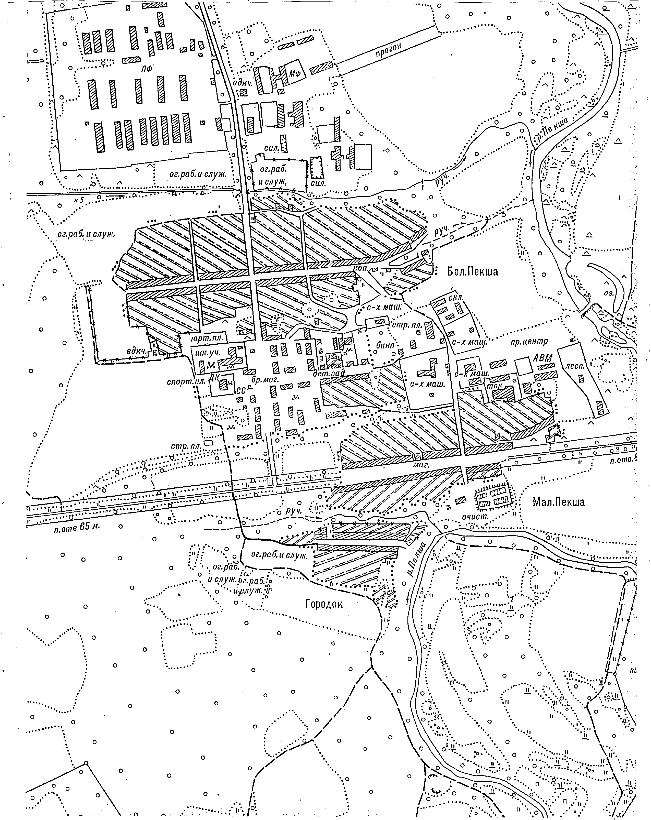
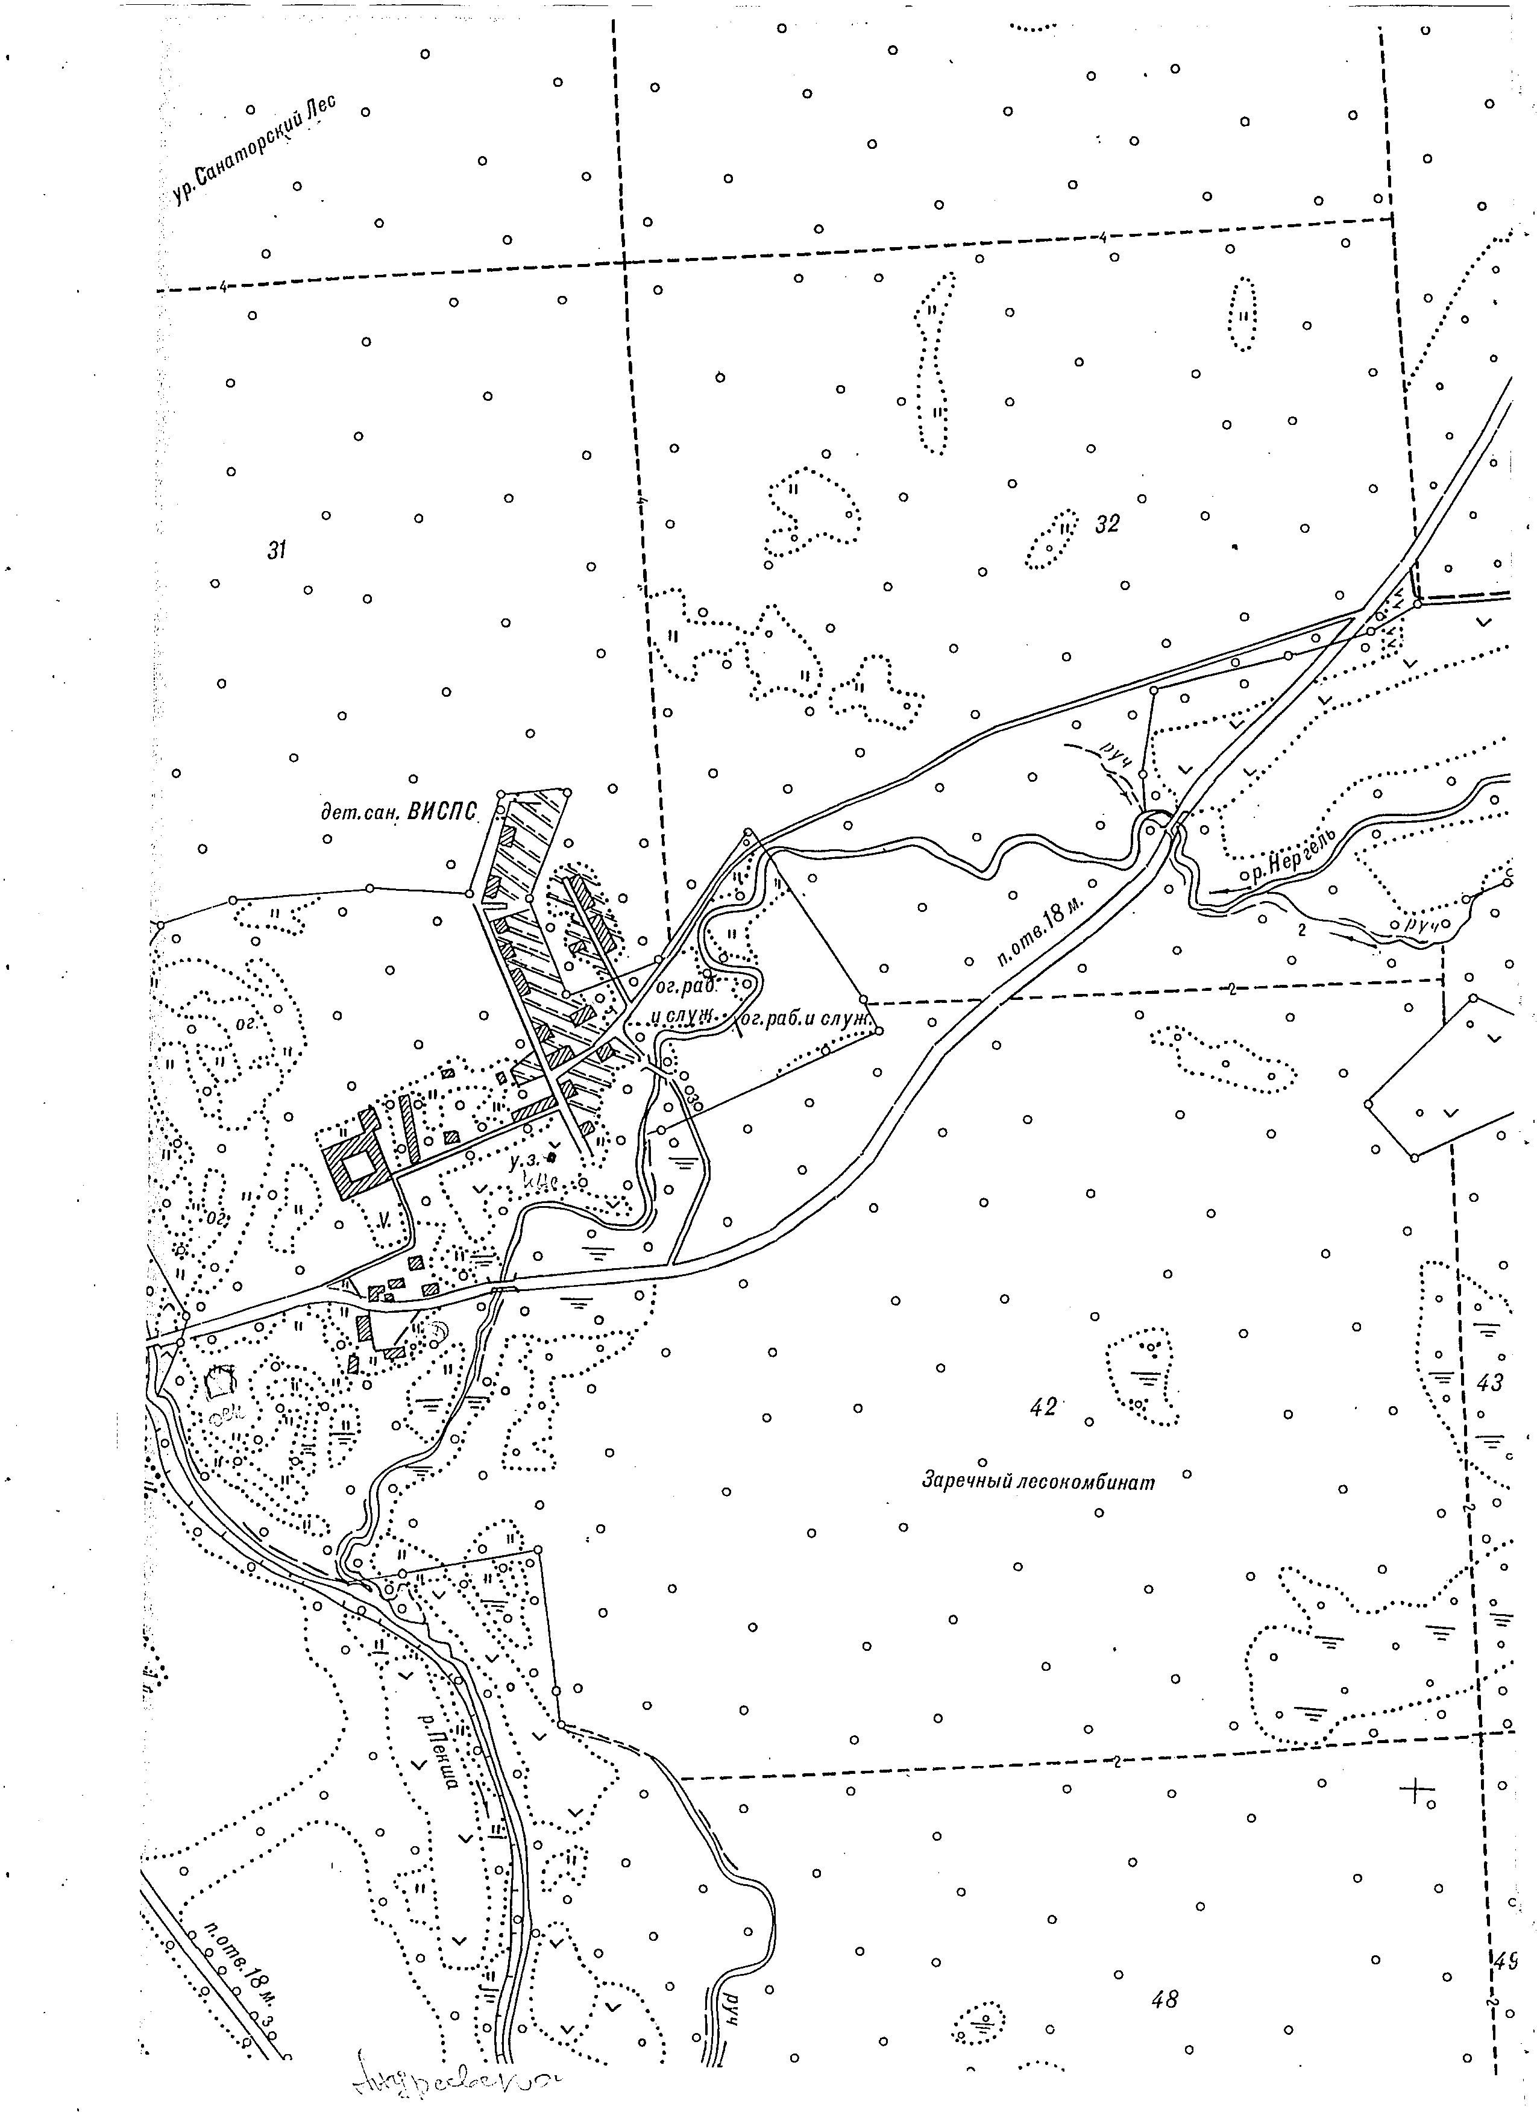
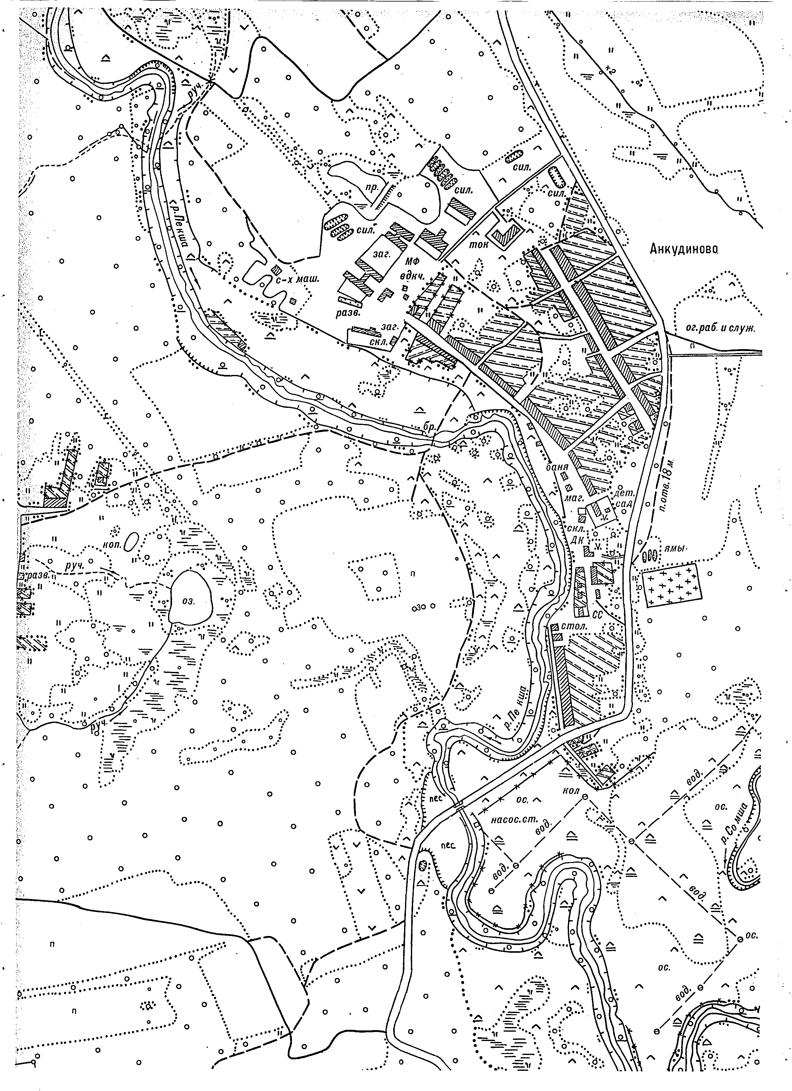

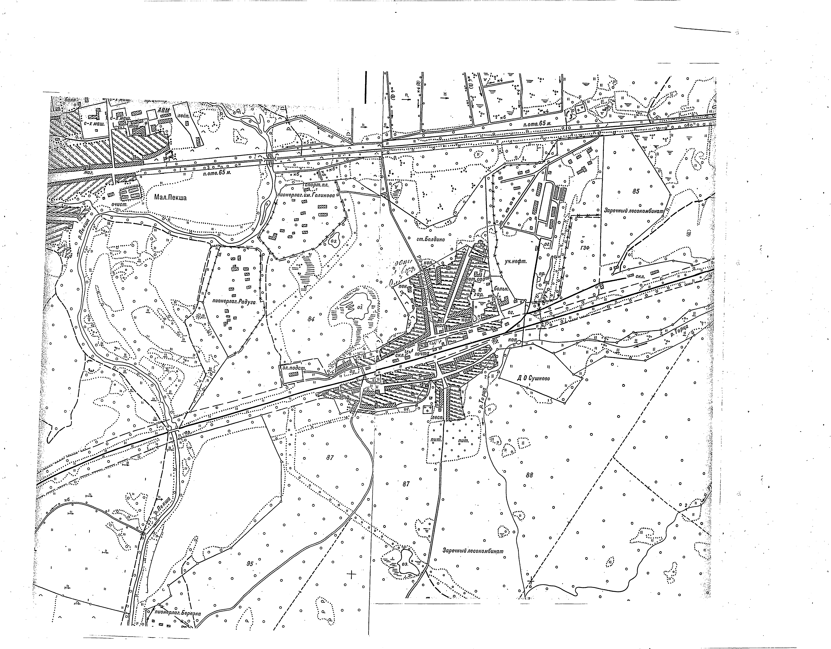

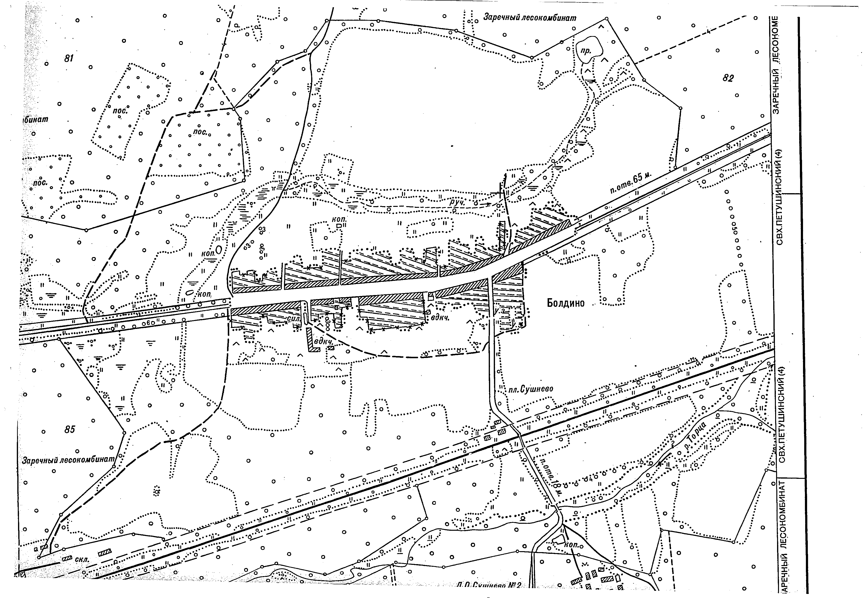

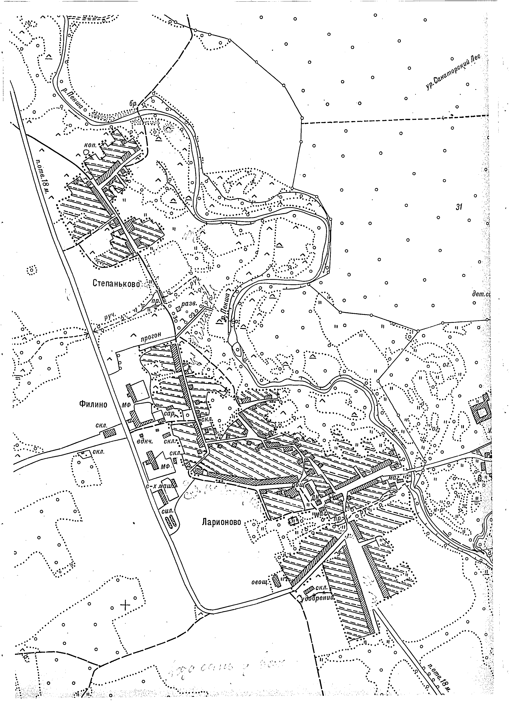
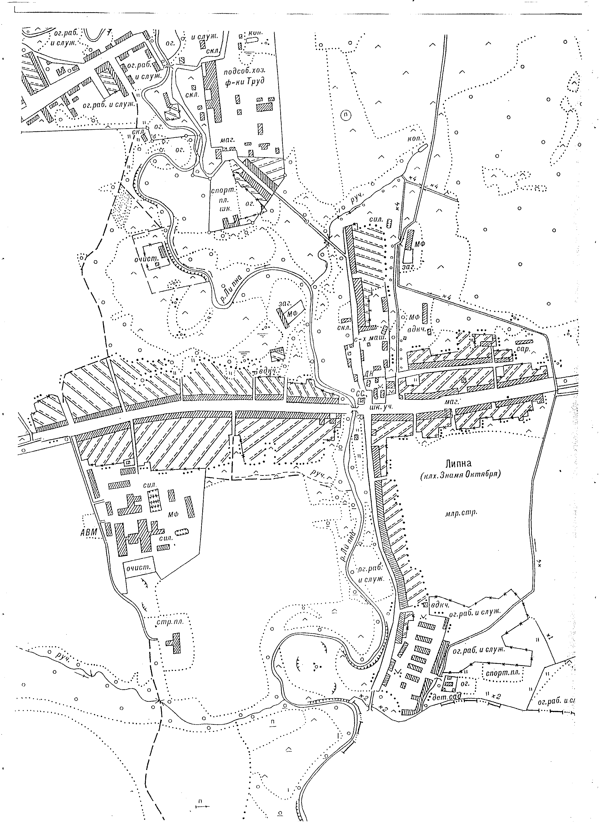
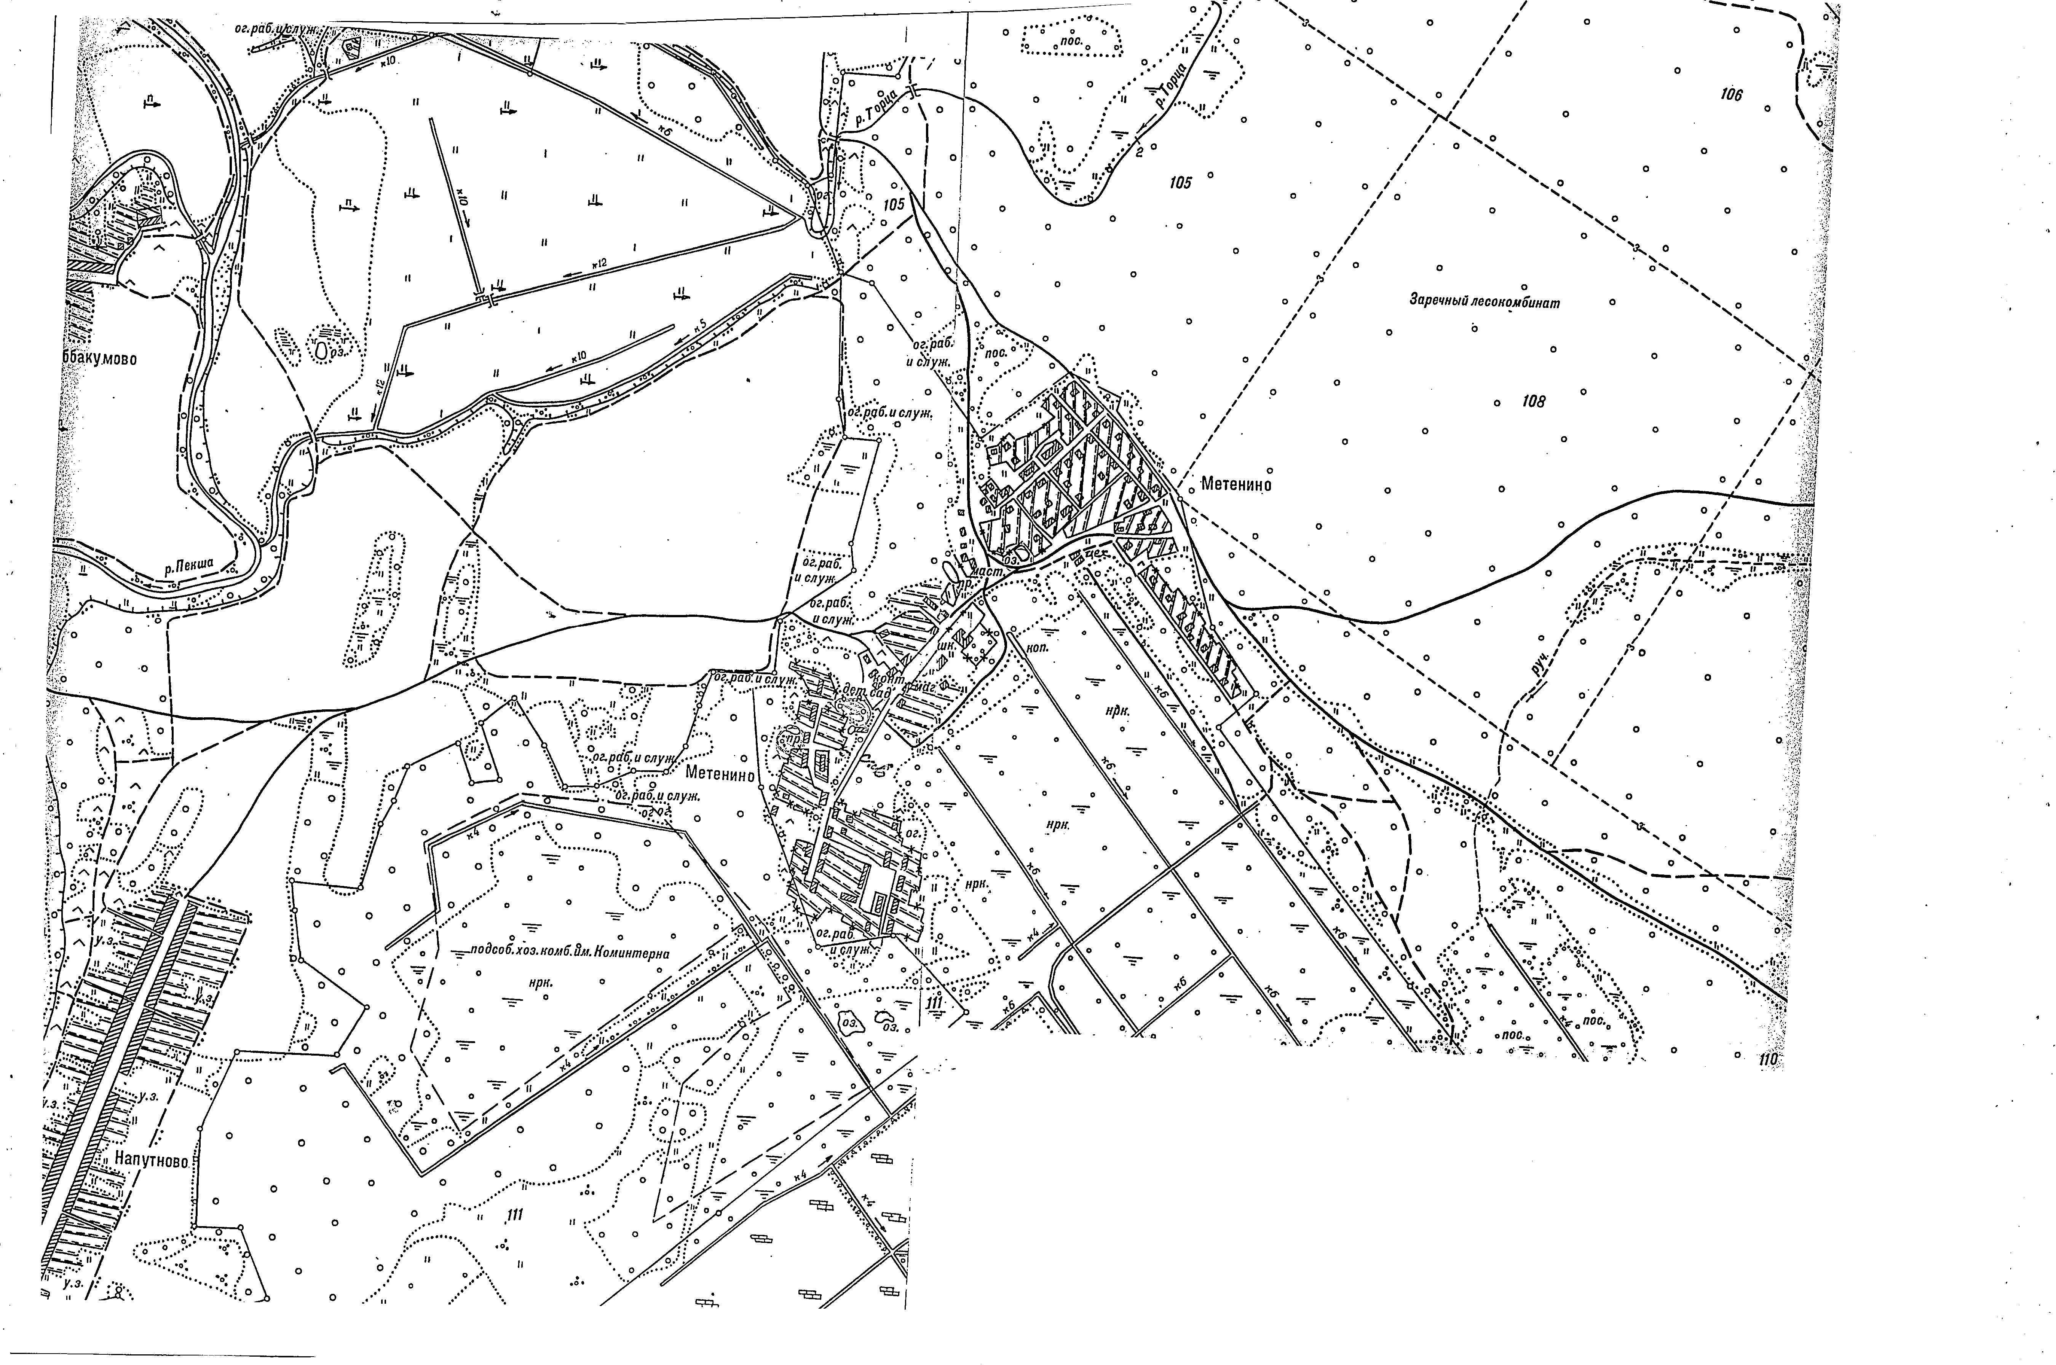

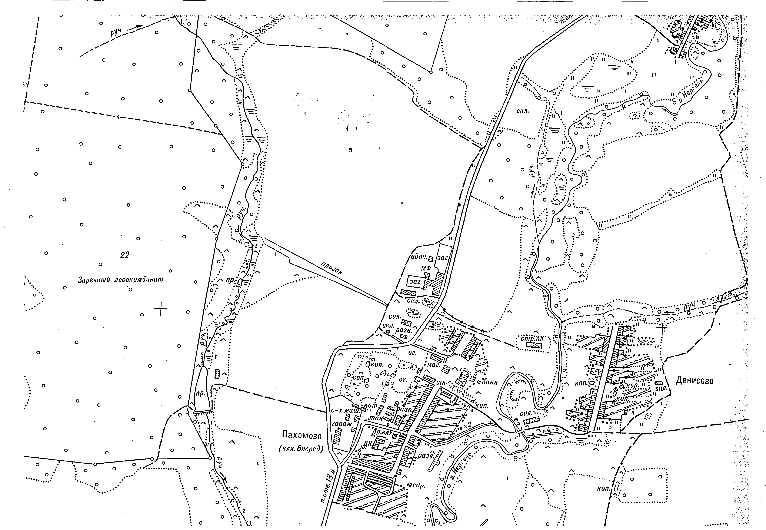

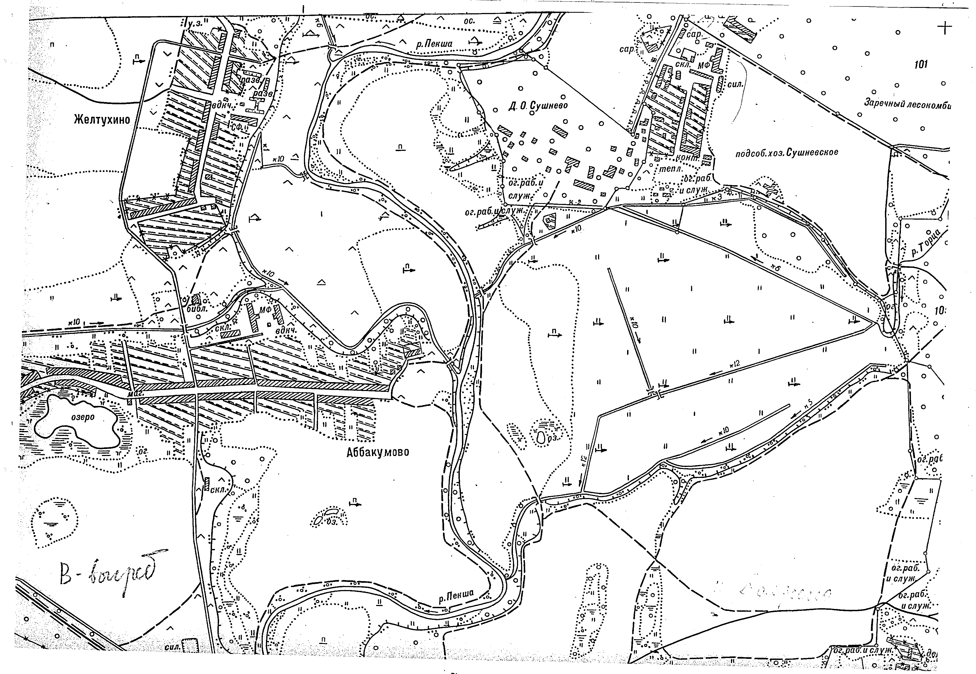

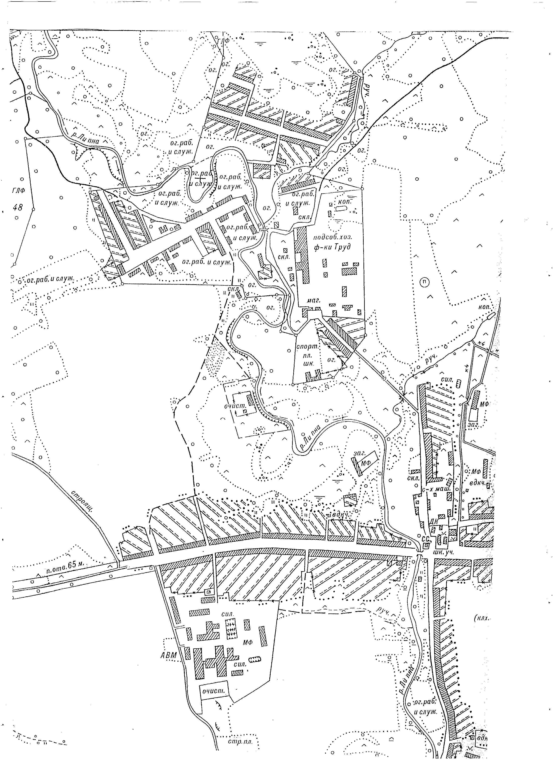
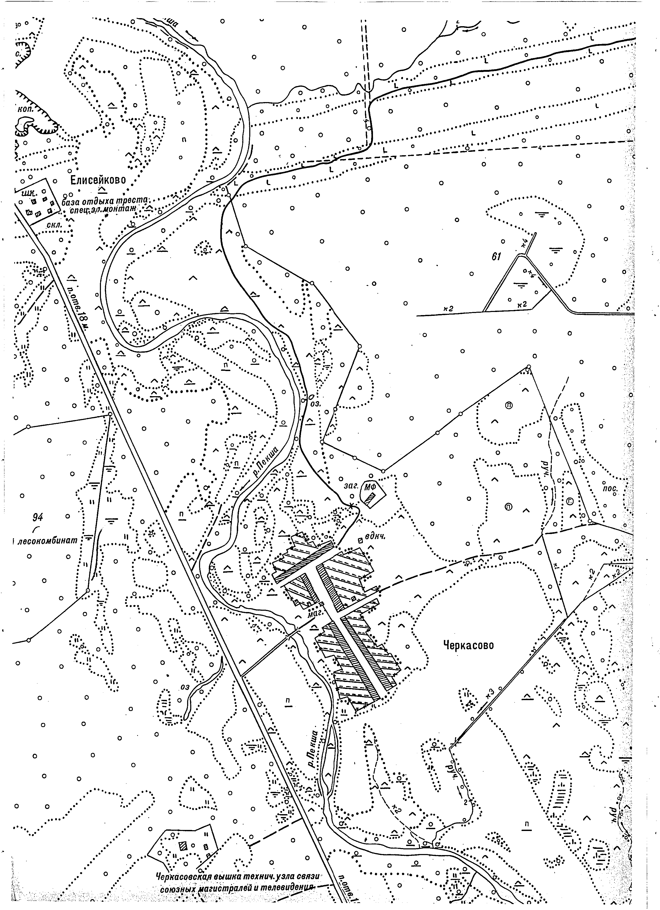

СХЕМА ВОДООТВЕДЕНИЯ

  - СУЩЕСТВУЮЩЕЕ ПОЛОЖЕНИЕ В СФЕРЕ ВОДООТВЕДЕНИЯ
МУНИЦИПАЛЬНОГО ОБРАЗОВАНИЯ

  - Анализ действующих систем и сетей водоотведения поселения и зоны их действия

Централизованные системы водоотведения имеются в дер. Пекша, пос. Труд, селе Андреевкое и дер. Липна
1.2 Структура сбора и очистки сточных вод
с. Андреевское
На существующее положение в селе имеется система водоотведения, которая включает в себя незначительную сеть самотечной канализации, принимающиехозяйственно-бытовые сточные воды от административно-общественных зданий (санаторий «Болдино») и от жилых домов оборудованных внутренними системами водопровода и канализации.
Система водоотведения включает в себя сети самотечной и напорной канализации, канализационную насосную станцию и очистные сооружения канализации.
Сточные воды по самотечному коллектору поступают в приемный резервуар канализационной насосной станции. Далее сточная вода по напорному коллектору подается в колодец-гаситель, из колодца-гасителя по самотечной канализационной сети стоки поступают на площадку канализационных очистных сооружений.
Хозяйственно-бытовые стоки на площадке очистных сооружений по самотечному трубопроводу поступают в канализационную насосную станцию, а затем в производственное здание. Производительность очистных сооружений - 120 м³/сутки.
Очищенные и обеззараженные сточные воды по самотечному трубопроводу сбрасываются в р. Нергель.
Жители, проживающие в жилых домах, не оборудованных внутренними системами водопровода и канализации, пользуются надворными уборными.
д. Липна
На существующее положение в деревне имеется система водоотведения, которая включает в себя незначительную сеть самотечной канализации, принимающие хозяйственно-бытовые сточные воды от жилых домов оборудованных внутренними системами водопровода и канализации.
Система водоотведения включает в себя сети самотечной и напорной канализации, канализационную насосную станцию.
Хозяйственно-бытовые стоки по самотечному трубопроводу поступают в канализационную насосную станцию (КНС), расположенную в южной части деревни.
От канализационной насосной станции по напорному трубопроводу хоз-бытовые сточные воды перекачиваются на существующие очистные сооружения канализации в г. Костерево.
Жители, проживающие в жилых домах, не оборудованных внутренними системами водопровода и канализации, пользуются надворными уборными.
д. Пекша
На существующее положение в деревне имеется система водоотведения, которая включает в себя незначительную сеть самотечной канализации, принимающие хозяйственно-бытовые сточные воды от административно-общественных зданий, детских дошкольных учреждений, школы и от жилых домов оборудованных внутренними системами водопровода и канализации.
Система водоотведения включает в себя сети самотечной канализации и очистные сооружения.
Хозяйственно-бытовые стоки по самотечному трубопроводу поступают на очистные сооружения, расположенные в юго-восточной части деревни, производительностью 700 м³/сутки.
Очищенные сточные воды по самотечному трубопроводу сбрасываются в р. Пекша.
Жители, проживающие в жилых домах, не оборудованных внутренними системами водопровода и канализации, пользуются надворными уборными.
п. Труд
На существующее положение в поселке имеется система водоотведения, которая включает в себя незначительную сеть самотечной канализации, принимающие хозяйственно-бытовые сточные воды от административно-общественных зданий, предприятий и от жилых домов оборудованных внутренними системами водопровода и канализации.
Система водоотведения включает в себя сети самотечной и напорной канализации, канализационную насосную станцию и очистные сооружения канализации.
Хозяйственно-бытовые стоки по самотечному трубопроводу поступают в канализационную насосную станцию (КНС), расположенную на ул. Профсоюзная.
От КНС по напорному трубопроводу хоз-бытовые сточные воды перекачиваются до колодца-гасителя напора (сливной колодец) и далее по самотечному трубопроводу поступают в КНС, расположенную на площадке очистных сооружений канализации, из которой по напорному трубопроводу сточные воды перекачиваются на очистные сооружения, производительностью 400 м³/сутки.
Пройдя очистные сооружения канализации, очищенные сточные воды по самотечному трубопроводу сбрасываются в реку Липна.
Жители, проживающие в жилых домах, не оборудованных внутренними системами водопровода и канализации, пользуются надворными уборными.
1.3 Канализационные очистные сооружения и прямые выпуски
с. Андреевское
На существующее положение в населенном пункте эксплуатируются очистные сооружения канализации, расположенные на юго-западе от села.
Объем сточных вод по отчету 2-ТП (водхоз) за 2012 г. составил – 21,6 тыс. м³/год или 59,2 м³/сутки.
Очистные сооружения канализации
В 2006 году институтом ГУП «Владимиргражданпроект» был разработан проект современных очистных сооружений канализации с глубокой очисткой сточных вод. Проектом принята установка биологической очистки сточных вод ООО «Стандарт Экология», г. Москва.
Технологическая схема очистных сооружений канализации следующая. Сточные воды по самотечному трубопроводу поступают на насосную станцию, затем напорным трубопроводом подаются в приёмную камеру, далее проходят колодец с решеткой, где снимаются крупные загрязнения и плавающий мусор, и колодец-песколовку, после чего самотеком поступают на установку полной биологической очистки из серии ККВ.9-СЭ345МЗ, пройдя которую обеззараживаются ультрафиолетовыми лучами и сбрасываются в р. Нергель.
Насосная станция представляет собой приемный резервуар для размещения погружных электронасосов; шкаф управления насосами размещается в производственном здании.
Приемный резервуар представляет собой колодец размерами 3х3х6,4 м. В нем размещается два погружных насоса (рабочий, резервный) марки МС15/45 фирмы «Pedrollo» Италия со стационарным креплением к днищу приемного резервуара.
Характеристика насоса: подача стоков 6,0 м³/ч, напор — 13 м, мощность электродвигателя — 1,1 кВт, число оборотов — 2900 об/мин.
Резервуар перекрыт камерой-крышкой с двумя люками для подъема и отускания насосов и оборудован приточной и вытяжной вентиляционными трубами. На вытяжной трубе установлен вентилятор.
Очистные сооружения канализации размещены на свободной от застройки территории в 100÷120 м западнее площадки существующих сооружений канализации.
Очистные сооружения канализации включает в себя:
- колодец с решеткой;
- канализационную насосную станцию;
- вертикальные песколовки;
- песковой колодец;
- производственное здание установки биологической очистки сточных вод;
- аварийную ёмкость для осадка;
- площадку для контейнеров;
- установку обеззараживания УФ-лучами.
Контроль за качеством очищенных сточных вод проводятся испытательной лабораторией ФГУ «Владимирская МИС» в г. Покрове Владимирской области.
Санитарно-защитная зона вокруг очистных сооружений канализации имеется.
д. Пекша
На существующее положение в населенном пункте эксплуатируются очистные сооружения канализации, расположенные на юго-востоке от деревни.
Объем сточных вод по отчету 2-ТП (водхоз) за 2012г. составил – 58,03 тыс. м³/год или 159,0 м³/сутки.
Очистные сооружения канализации
Очистные сооружения канализации построены и введены в эксплуатацию в 1972 г., состав сооружений включает в себя:
- приемная камера;
- песколовка целевого типа;
- аэротенк;
- вторичный отстойник;
- минерализатор;
- иловые площадки;
- распределительная камера биопрудов;
- биологические пруды 1-ой ступени;
- биологические пруды 2-ой ступени;
- контактный резервуар.
Хозяйственно-бытовые и производственные сточные воды поступают в сети канализации с последующей транспортировкой на очистные сооружения биологической очистки сточных вод производительностью 700 м³/сут.
Объем отводимых сточных вод ведется косвенным методом по расходу электроснабжения и производительности насосов. Контроль за качеством очищенных сточных вод проводятся испытательной лабораторией ФГУ «Владимирская МИС» в г. Покрове Владимирской области.
Санитарно-защитная зона вокруг очистных сооружений канализации имеется.
п. Труд
На существующее положение в населенном пункте эксплуатируются очистные сооружения канализации, расположенные на юго-востоке от деревни.
Объем сточных вод по отчету 2-ТП (водхоз) за 2012 г. составил – 44,1 тыс. м³/год или 120,8 м³/сутки.
Очистные сооружения канализации
Очистные сооружения канализации построены и введены в эксплуатацию в 1978г., состав сооружений включает в себя:
- приемная камера;
- горизонтальная песколовка с двумя отделениями;
- двух ярусные отстойники;
- биологические фильтры капельного типа;
- хлораторная установка;
- ершовый смеситель;
- резервуар-накопитель хлорированных стоков;
- вторичный отстойник;
- песковая площадка;
- иловые площадки;
- насосная станция
Очистные сооружения биологической очистки сточных вод производительностью 400 м³/сутки находятся в неудовлетворительном состоянии.
Объем отводимых сточных вод ведется косвенным методом по расходу электроснабжения и производительности насосов. Контроль за качеством очищенных сточных вод проводятся испытательной лабораторией ФГУ «Владимирская МИС» в г. Покрове Владимирской области.
Санитарно-защитная зона имеется.
В 2013 году рядом с существующими очистными сооружениями начат монтаж установки очистки хозяйственно-бытовых стоков по технологии High Active Bioreactor (HAB), производительностью 160 м³/сутки.
1.4 Утилизация осадков сточных вод
с. Андреевское
Проектом приняты современные компактные сооружения глубокой очистки сточных вод с технологией обезвоживания осадка в закрытом помещении, без строительства иловых площадок. Сточные воды после очистки обеззараживаются УФ-лучами и по самотечному трубопроводу сбрасываются в р. Пекша.
Один раз в месяц герметичный контейнер с обезвоженным осадком грузится на автотранспорт и вывозится на полигон твердых бытовых отходов для опорожнения.
Отбросы, задержанные на решетке при помощи лебедки поднимаются в наземный павильон и перегружаются в контейнер, далее автотранспортом вывозится на полигон твердых бытовых отходов для опорожнения.
д. Пекша
Сточные воды после биологических прудов без обеззараживания по самотечному трубопроводу сбрасываются в р. Пекша.
Избыточный ил периодически сбрасывается на иловые площадки, где подсушивается и вывозится на сельскохозяйственные угодья в качестве удобрения.
п. Труд
Сточные воды очистных сооружений канализации пройдя биологическую очистку, без обеззараживания сбрасываются в р.Липна.
Избыточный ил периодически сбрасывается на иловые площадки, где подсушивается и вывозится на сельскохозяйственные угодья в качестве удобрения.

1.5 Сети централизованной системы водоотведения и сооружения на ней

Канализационные сети, насосные станции и сооружения биологической очистки сточных вод находятся на балансе МУП «Коммунальные системы» Петушинского района.
с. Андреевское
Самотечная сеть канализации с. Андреевское выполнена из асбестоцементных безнапорных труб d=150÷200 мм. Общая протяженность самотечной сети - 0,818 км.
Напорной трубопровод выполнен в две линии из полиэтиленовых труб, общая протяженность напорного трубопровода - 0,206 км.
Канализационная насосная станция
Канализационная насосная станция расположена в пониженном месте на свободной от застройки территории и размещена в отдельно стоящем здании. Имеет размеры 3х3 и высоту 2,5 м. Внутри здания размещается приемный резервуар цилиндрической формы диаметром 1,5 м, заглубленный на глубину 5,25 м.
Насосная станция состоит из приемного резервуара, с находящимися в нем погружными насосами и надземного павильона, в котором размещается шкаф управления насосами.
Приемный резервуар представляет собой колодец диаметром 1,5 м. В нем размещены два погружных электронасоса (рабочий и резервный) марки VXC10/35 фирмы “Pedrollo” Италия со стационарным креплением к днищу приемного резервуара, решетчатый и герметичный контейнеры для отбросов, решетка-заслонка.
Характеристика насосов: подача стоков – 6,0 м³/ч, напор – 8,5 м, мощность электродвигателя — 0,75 кВт, число оборотов – 2900 об/мин.
Сточные воды поступают в приемный резервуар по самотечному коллектору
Ø200 мм, при этом отбросы, содержащиеся в сточных водах, задерживаются в решетке с прозорами 16 мм, установленной в колодце на подводящем коллекторе насосной станции. Сточная вода по напорному трубопроводу перекачивается до колодца-гасителя напора, и далее по самотечной канализационной сети стоки поступают на площадку канализационных очистных сооружений.
д. Пекша
Самотечная сеть канализации выполнена из асбестоцементных, чугунных безнапорных труб Ø150÷ Ø200 мм. Общая протяженность канализационной сети - 4,0 км.
Канализационная сеть находится в неудовлетворительном состоянии; износ 60%.
Сточные воды по самотечной сети поступают в канализационные очистные сооружения.
д. Липна
Самотечная сеть канализации выполнена из асбестоцементных, чугунных безнапорных труб Ø150 ÷ Ø200 мм. Напорный трубопровод выполнен из полиэтиленовых труб Ø90 мм. Общая протяженность канализационной сети - 3,7 км.
Канализационная сеть находится в неудовлетворительном состоянии; износ 60%.
Сточные воды по самотечной сети поступают в канализационную насосную станцию, расположенную по ул. Дачная, откуда насосами по напорному трубопроводу стоки перекачиваются на сооружения биологической очистки сточных вод г. Костерево.
В эксплуатации находится канализационная насосная станция, выполненная из сборных ж/бетонных элементов и оборудована погружным насосом марки «Джилекс 20х40».
п. Труд
Самотечная сеть канализации поселка выполнена из асбестоцементных, полиэтиленовых труб Ø150 ÷ Ø200 мм. Напорный трубопровод выполнен из полиэтиленовых труб Ø90 мм. Общая протяженность канализационной сети - 3,0 км.
Канализационная сеть находится в неудовлетворительном состоянии; износ 75%.
Сточные воды по самотечной сети поступают на канализационную насосную станцию, расположенную по ул. Профсоюзная, откуда насосами стоки перекачивается на сооружения биологической очистки сточных вод.
В эксплуатации находится канализационная насосная станция, выполненная из сборных железобетонных элементов и оборудована погружным насосом СМ 80-50-200-4, с техническими характеристиками: производительность -25 м³/час, напор -12,5 м, мощность -5,5 кВт.
1.6 Баланс производительности очистных сооружений и притока сточных вод
По данным отчета 2-ТП (водхоз) за 2012 год фактический приток сточных вод на очистные сооружения канализации и балансы производительности очистных сооружений приведены в таблице 44
Таблица 44
Расположение  очистных  сооружений | Проектная  производительность очистных сооружений, м³/сут. | Фактический приток сточных вод на очистные сооружения, м³/сут. | Загруженность,  %
с. Андреевское | 120 | 59,18 | 49,3
д. Пекша | 700 | 159,0 | 22,7
п. Труд | 400 | 120,8 | 30,2
д. Липна* | - | 79,45 | -
* - хозяйственно-бытовые стоки поступают на ОСК г. Костерево
Учет фактического расхода сточных вод, поступающих на очистные сооружения канализации, производится по нормам водоотведения от населения и по данным предприятий согласно с заключенными договорами.
1.7 Резервы и дефициты централизованной системы водоотведения
Анализ резервов и дефицитов производственных мощностей систем водоотведения приведен в таблице 45.
Таблица 45.
Населенный пункт | Прогнозное водоотведение на расчетный срок, м³/сут | Производительность очистных сооружений канализации,  м³/сут | Резерв мощности очистных сооружений канализации,м³/сут (%)
с. Андреевское | 36,58 | 120,0 | 69,5
д. Пекша | 139,84 | 700,0 | 80,0
п. Труд | 158,94 | 400,0 | 60,3
д. Липна* | 137,1 | - | -
* - хозяйственно-бытовые стоки поступают на ОСК г. Костерево
1.8 Воздействие на окружающую среду
Лабораторные исследования сточных вод поступающих и прошедших очистные сооружения проводятся испытательной лабораторией ФГУ «Владимирская МИС» в г. Покрове Владимирской области.
Показатели качества очищенных сточных вод на выпусках (протокол лабораторных исследований № 33-38 от 30.06.2011 г.) приведены в таблице 46.
Показатели качества очищенных сточных вод
Таблица 46
Показатели | НД на метод анализа | п. Труд (КНС) | д. Пекша (КОС) | д. Пекша (КОС) | д. Пекша (выше  сброса) | д. Пекша (ниже  сброса) | с. Андреевское (КНС)
Железо общее, мг/дм³ | ПНД Ф 14.1:2.50-96 | 0,21 | 0,98 | 0,35 | 0,4 | 0,58 | 0,24
Хлориды, мг/дм³ | ПНД Ф 14.1:2.96-97 | 51,06 | 44,19 | 44,37 | 53,29 | 20,28 | 6,14
АПАВ, мг/дм³ | ПНД Ф 14.1.15-95 | 1,46 | 0,54 | 0,47 | Не обнар. | Не обнар. | Не обнар.
НПАВ, мг/дм³ | ПНД Ф 14.1:2.115-97 | 0,09 | 0,1 | Не обнар. | Не обнар. | Не обнар. | Не обнар.
Сухой остаток, мг/дм³ | ПНД Ф 14.1:2.114-97 | 514 | 555 | 504 | 486 | 467 | 454
Фосфаты (Р), мг/дм³ | ПНД Ф 14.1:2.112-97 | 1,86 | 11,9 | 2,15 | 1,9 | 2,4 | 1,94
Сульфаты, мг/дм³ | РД-52.24.483-95 | 114,39 | 28,39 | 21,8 | 37,85 | 27,98 | 30,03
Нефтепродукты, мг/дм³ | ПНД Ф 14.1:2.116-97 | Не обнар. | 0,16 | Не обнар. | Не обнар. | Не обнар. | Не обнар.
БПК_{5,} мг О₂/дм³ | ПНД Ф 14.1:26364.123-97 | 0,81 | 3,52 | 2,7 | 4,45 | 3,65 | 0,65
Взвешенные вещества, мг/дм³ | ПНД Ф 14.1:2.110-97 | 21,6 | 47,3 | 16,3 | 51,5 | 467 | 12,5
Аммония-ионы, мг/дм³ | ПНД Ф 14.1.1-95 | 8,4 | 84,7 | 6,7 | 1,96 | Не обнар. | Не обнар.
Нитрат-ионы, мг/дм³ | ПНД Ф 14.1:2.4-95 | 1,18 | 3,72 | 5,31 | 5,16 | 0,74 | 5,15
Нитрит-ионы, мг/дм³ | ПНД Ф 14.1:2.3-95 | 0,02 | 0,05 | Не обнар. | 0,02 | Не обнар. | 0,21
Водородный показатель, ед.pH | ПНД Ф 14.1:2:3:4.121-97 | 7,73 | 7,44 | 6,72 | 7,08 | 7,74 | 7,7
Растворенный кислород,  мг О₂/дм³ | ПНД Ф 14.1:2.101-97 | 10,05 | 14,17 | 8,42 | 14,16 | 13,9 | 4,86
Температура, ⁰С | Термометрия | 28,9 | 28,2 | 28,8 | 28,7 | 29 | 28,8
Перманганатная окисляемость,  мг О₂/дм³ | ПНД Ф 14.1:2.154-96 | 16,32 | 12,32 | 0,8 | 6,78 | 4,05 | 6,08
ХПК, мг О₂/дм³ | ПНД Ф 14.1:2.100-97 | 2,9 | 11,12 | 6,18 | 12,19 | 10,7 | 2,64

Согласно СанПиН 2.2.1/2.1.11200-03 нормативная санитарно – защитная зона для канализационных очистных сооружений производительностью до 0,2 тыс. м³/сут составляет — 100...150 м., от 0,2 до 5,0 тыс. м³/сут составляет 200 м.
Очистные сооружения д. Пекша расположены в южной части деревни в 100 м от жилой застройки, то есть условие не выполняется.
Очистные сооружения с. Андреевское расположены с южной стороны за территорией интерната, на расстоянии 140 м от главного корпуса санатория, то есть условие выполняется.
Очистные сооружения п. Труд расположены в южной части деревни в 250 м от жилой застройки, то есть условие выполняется.

1.9 Существующие технические и технологические проблемы
в централизованной системе водоотведения
д. Пекша
Основными проблемами системы водоотведения являются:
- износ трубопроводов водоотведения;
- несоответствие устаревшей технологии очистки современным требованиям, предъявляемым к очистке стоков;
- схема технологического процесса очистки не предусматривает удаление фосфатов и соединений азотной группы;
- отсутствие обеззараживания очищенных сточных вод;
- не действует система удаления осадка;
- иловые площадки не очищаются от осадка, не работает система дренажа и отведения дренажных вод в голову сооружений.
- отсутствие разработанных нормативов по степени очистки сточных вод.
п. Труд
Основными проблемами системы водоотведения являются:
- износ трубопроводов водоотведения;
- высокий износ конструкций насосной станции;
- отсутствие резерва насосного оборудования;
- износ и несоответствие насосного оборудования канализационной насосной станции современным требованиям по надежности и энергопотреблению;
- отсутствие резерва насосного оборудования канализационной насосной станции;
- несоответствие устаревшей технологии очистки современным требованиям, предъявляемым к очистке стоков;
- схема технологического процесса очистки не предусматривает удаление фосфатов и соединений азотной группы;
- отсутствие обеззараживания очищенных сточных вод;
- не действует система удаления осадка;
- иловые площадки не очищаются от осадка, не работает система дренажа и отведения дренажных вод в голову сооружений.
- отсутствие разработанных нормативов по степени очистки сточных вод.
с. Андреевское
Основными проблемами системы водоотведения являются:
- износ трубопроводов водоотведения;
- износ и несоответствие насосного оборудования канализационной насосной станции современным требованиям по надежности и энергопотреблению;
- отсутствие резерва насосного оборудования канализационной насосной станции;
- неудовлетворительное состояние конструкций очистных сооружений канализации и высокий износ оборудования;
- несоответствие устаревшей технологии очистки современным требованиям, предъявляемым к очистке стоков;
- схема технологического процесса очистки не предусматривает удаление фосфатов и соединений азотной группы;
- отсутствие обеззараживания очищенных сточных вод;
- не действует система удаления осадка;
- иловые площадки не очищаются от осадка, не работает система дренажа и отведения дренажных вод в голову сооружений.
- отсутствие разработанных нормативов по степени очистки сточных вод.
д. Липна
Основными проблемами системы водоотведения являются:
- износ трубопроводов водоотведения;
- износ и несоответствие насосного оборудования канализационной насосной станции современным требованиям по надежности и энергопотреблению;
- отсутствие резерва насосного оборудования канализационной насосной станции.

2. БАЛАНСЫ СТОЧНЫХ ВОД В СИСТЕМЕ ВОДООТВЕДЕНИЯ
2.1 Баланс поступления сточных вод в централизованную систему водоотведения
Балансы поступления стоков в системы водоотведения и очистки сточных вод на сооружениях по бассейнам канализационирования очистных сооружений приведены в таблице 47.
Таблица 47
МУП «Водоканал Петушинского района»
Показатели | Факт  2018 г, м³ | План  2019г, м³ | План  2020г, м³ | План  2021г, м³ | План  2022г, м³ | План  2023-2025гг, м³ | План  2026-2030гг, м³
Пропущено  сточных вод | 83091 | 79404 | 79404 | 79404 | 79404 | 79404 | 79404
Собственные  нужды  организации | 50 | 50 | 50 | 50 | 50 | 50 | 50
Пропущено  сточных вод по  категориям  потребителей | 83041 | 79354 | 79354 | 79354 | 79354 | 79354 | 79354
Финансируемые из бюджетов всех уровней | 1593 | 1593 | 1593 | 1593 | 1593 | 1593 | 1593
Население | 79322 | 75635 | 75635 | 75635 | 75635 | 75635 | 75635
Прочие  потребители | 2126 | 2126 | 2126 | 2126 | 2126 | 2126 | 2126
Пропущено через очистные  сооружения | 83091 | 79404 | 79404 | 79404 | 79404 | 79404 | 79404
Сброшенные  сточные воды | 83091 | 79404 | 79404 | 79404 | 79404 | 79404 | 79404
2.2 Оценка фактического притока неорганизованного стока
В связи с отсутствием ливневой канализации во время интенсивных осадков и таяния снега, происходит значительный неорганизованный приток сточных вод в сеть канализации, что приводит к перегрузке, выносу активного и нарушению биологического процесса очистки сточных вод.
Учет неорганизованного притока сточных вод, поступающих по поверхности рельефа местности не производится.
2.3 Сведения об оснащенности зданий и сооружений приборами учета
принимаемых сточных вод
Здания, сооружения и системы водоотведения приборами учета принимаемых сточных вод не оборудованы.
При осуществлении коммерческих расчетов учет сточных вод осуществляется косвенным методом по уровню потока в водоводе и принимается равным количеству потребляемой воды.
Планируется установка приборов учета на всех стадиях от приема в сеть водоотведения до выпуска.
Учет откачки стоков из индивидуальных септиков и выгребных ям не производится.
3.ПРОГНОЗ ОБЪЕМА СТОЧНЫХ ВОД
3.1. Сведения о фактическом поступлении в централизованную систему водоотведения хозяйственно-бытовых и производственных сточных вод
Фактическое водоотведение за 2012 г. в разрезе населенных пунктов согласно отчетам по форме 2-ТП (водхоз) приводится в таблице 48.
Таблица 48.
№№ п.п. | Населённый пункт  сельского поселения,  объект водопользования | Фактическое водоотведение  (2012 г.)
№№ п.п. |  | В средние сутки, м³/сут | Среднее годовое, тыс. м³/год
1 | с. Андреевское | 59,18 | 21,6
2 | д. Пекша | 159,0 | 58,03
3 | п. Труд | 120,8 | 44,1
4 | д. Липна | 79,45 | 29,0
Всего |  | 418,43 | 152,73

3.2. Перспективные расчетные расходы сточных вод
Расчетное (прогнозное) удельное среднесуточное водоотведение хозяйственно-бытовых сточных вод от жилых зданий принимается равным удельному среднесуточному водопотреблению согласно СП 31.13330 без учета расхода воды на полив территорий и зеленых насаждений.
Численность постоянного населения с разбивкой по степени благоустройства по населенным пунктам на исходный год, на первую очередь (2020 г) и расчетный срок развития (2030 г) принята согласно проекту Генерального плана и приведена в таблице 49.
Таблица 49
Населенный  пункт | Уровень благоустройства на 2020г. |  |  |  | Уровень благоустройства на 2030г.
Населенный  пункт | Застройка зданиями, оборудованными  внутренним водопроводом и канализацией, с ваннами и быстродействующими газовыми водонагревателями | Застройка зданиями, оборудованными  внутренним водопроводом и канализацией | Застройка зданиями с пользованием  из водоразборных колонок и шахтных  колодцев | Всего | Застройка зданиями, оборудованными  внутренним водопроводом и канализацией,  с ваннами и быстродействующими газовыми водонагревателями | Застройка зданиями, оборудованными  внутренним водопроводом и канализацией | Застройка зданиями с пользованием  из водоразборных колонок и шахтных  колодцев | Всего
с. Анреевское | 176 | 14 | - | 190 | 175 | - | - | 175
д. Пекша | 750 | 70 | - | 820 | 736 | - | - | 736
п. Труд | 750 | 130 | 229 | 1012 | 750 | 21 | - | 771
д. Липна | 594 | 100 | 81 | 775 | 616 | 80 | - | 696
Удельное среднесуточное (за год) водоотведение бытовых сточных вод от жилых зданий принимается равным расчетному удельному среднесуточному (за год) водопотреблению согласно СП /10/ и в расчете на одного жителя, л/сут, принимается по табл. 50 в зависимости от степени благоустройства жилой застройки.
Таблица 50.
Степень благоустройства районов  жилой застройки | Удельное среднесуточное (за год)  водоотведение на одного жителя, л/сут
Застройка зданиями, оборудованными внутренним водопроводом и канализацией, без ванн | 95
То же, с ваннами и газовыми водонагревателями | 190
Застройка зданиями с водопользованием из водоразборных колонок (прим.1 табл. 1 СП /10/) | 25
Примечания:
- Коэффициент суточной неравномерности для определения максимальных расходов принят равным 1,2.
- Неучтенные расходы сточных вод приняты в размере 10% от расхода сточных вод на хозяйственно питьевые нужды населения (п. 5.1.5 /10/);
- Удельное среднесуточное (за год) водоотведение для неканализованной жилой застройки принимается согласно п.5.1.4. СП /11/.
Расчетное водоотведение рассматриваемых населенных пунктов на первую очередь строительства (2020 г.) и расчетный срок развития (2030 г.) приведен в таблице 51
Таблица 51.
Населённый пункт  сельского поселения,  объект водопользования | Расчетное водоотведение  на первую очередь строительства (2020г.) |  | Расчетное водоотведение  на расчетный срок (2030г.)
 | В средние сутки, м³/сут | Среднее годовое,  тыс. м³/год | В средние сутки, м³/сут | Среднее годовое,  тыс. м³/год
с. Андреевкое | 38,25 | 13,96 | 36,58 | 13,35
д. Пекша | 164,07 | 59,89 | 153,8 | 56,14
п. Труд | 171,05 | 62,43 | 158,94 | 58,01
д. Липна | 136,83 | 49,94 | 137,1 | 50,04
Всего | 510,2 | 186,22 | 486,42 | 177,54

Необходимо учесть, что часть населения проживающая в коттеджной застройке будет применять индивидуальные очистные сооружения типа «Биокси».
4. ПРЕДЛОЖЕНИЯ ПО СТРОИТЕЛЬСТВУ, РЕКОНСТРУКЦИИ И МОДЕРНИЗАЦИИ
ОБЪЕКТОВ ЦЕНТРАЛИЗОВАННОЙ СИСТЕМЫ ВОДООТВЕДЕНИЯ
Для того, чтобы качественные показатели очищенных сточных вод соответствовали требованиям, предъявленным к водным объектам рыбохозяйственного значения, схемой предусматривается дальнейшее развитие централизованных систем водоотведения с учетом развития территории согласно Генеральному плану.
Проектными решениями предусматриваются следующие мероприятия по развитию систем водоотведения населенных пунктов, рассматриваемых настоящим проектом.
Таблица 52
Населенный пункт | Обеспеченность централизованной канализацией
Населенный пункт | Первая очередь (2020 г.) | Расчетный срок(2030 г.)
д. Пекша | Реконструкция и строительство канализационных сетей | Строительство новых канализационных сетей
с. Андреевское | Пусконаладочные работы
д. Липна | Реконструкция и строительство новых канализационных сетей. В существующей КНС выполнить замену насосов | Реконструкция и строительство новых канализационных сетей
п. Труд | Реконструкция и строительство канализационных сетей.  Строительство и монтаж КНС | Реконструкция и строительство новых канализационных сетей

д. Пекша
На первую очередь строительства (2020 г) сохраняется существующая схема и система водоотведения, при этом предусматриваются следующие мероприятия:
- провести ревизию и реконструкцию существующих сетей канализации;
- строительство новых сетей канализации.
На расчетный срок развития (2030 г.) предлагается строительство:
- сети самотечной канализации отводящей бытовые сточные воды от жилой застройки нового строительства согласно проекту «Генеральный план».
Для очистки сточных вод от жилых домов индивидуальной застройки (коттеджей) не подключаемых к системе централизованной канализации проектными решениями предусматривается устройство автономных систем (установок) биологической очистки сточных вод типа «Биокси»; производительность установки определяется количеством жителей проживающих в жилом доме и степенью благоустройства.
с. Андреевское
На первую очередь строительства (2020 г) предусматривается: пусконаладочные работы по введению в эксплуатацию канализационной насосной станции и очистных сооружений канализации (ранее разработанный проект ГУП «Владимиргражданпроект»).
Для очистки сточных вод от жилых домов индивидуальной застройки (коттеджей) не подключаемых к системе централизованной канализации проектными решениями предусматривается устройство автономных систем (установок) биологической очистки сточных вод типа «Биокси»; производительность установки определяется количеством жителей проживающих в жилом доме и степенью благоустройства.
п. Труд
На первую очередь строительства (2020 г) предусматривается:
- реконструкция и строительство сети самотечной и напорной канализации;
- строительство канализационной насосной станции фирмы «Grundfos” или аналогичные других фирм с погружными насосами, производительностью 7,0 м³/ч; предполагается разместить КНС в 30 м от проектируемых очистных сооружений канализации (проект сторонней организации).
На расчетный срок развития (2030 г.) предлагается:
- строительство самотечных канализационных сетей.
Для очистки сточных вод от жилых домов индивидуальной застройки (коттеджей) не подключаемых к системе централизованной канализации проектными решениями предусматривается устройство автономных систем (установок) биологической очистки сточных вод типа «Биокси»; производительность установки определяется количеством жителей проживающих в жилом доме и степенью благоустройства.
д. Липна
На первую очередь строительства (2020 г) предусматривается строительство:
- провести ревизию и реконструкцию существующих сетей канализации;
- в существующей канализационной насосной станции, выполнить замену насосов на насосы фирмы «Grundfos»;
- реконструкция напорного трубопровода от КНС.
На расчетный срок развития (2030 г.) предлагается строительство:
- строительство и реконструкция самотечной сетей канализации согласно проекту «Генеральный план».
Для очистки сточных вод от жилых домов индивидуальной застройки (коттеджей) не подключаемых к системе централизованной канализации проектными решениями предусматривается устройство автономных систем (установок) биологической очистки сточных вод типа «Биокси»; производительность установки определяется количеством жителей проживающих в жилом доме и степенью благоустройства.

4.1 Автономные установки биологической очистки сточных вод.
Автономные установки биологической очистки сточных вод являются индивидуальными, т.е. располагаются в границах объекта недвижимости (усадебного участка), принадлежащего пользователю, и являются его собственностью.
Автономные установки биологической очистки сточных вод обеспечивают сбор сточных вод от выпусков жилого дома и других объектов усадьбы, их отведение на сооружение очистки с последующим отведением очищенных сточных вод в поверхностные водоемы или фильтрующие колодцы в грунт.
Для биологической очистки сточных вод в системах автономной канализации рекомендуется применение установок заводского изготовления (очистная система «Биокси», или аналогичных), обеспечивающих требуемую степень очистки сточных вод.
В общем виде автономная система канализации предусматривает на каждом усадебном участке строительство дворовой сети канализации, объединяющей выпуски канализации, монтаж очистной система «Биокси» и устройство фильтрующего колодца (при условии отведения очищенных сточных вод в песчаный и супесчаный грунт).
При отсутствии дворовой сети канализации установка биологической очистки сточных вод устанавливается непосредственно на выпуске канализации из здания.
При наличии поверхностного водоема выпуск очищенных сточных вод от автономных установок очистки сточных вод предусматривается устройством выпускного трубопровода и выпуска в водоем.
В зависимости от количества жителей, проживающих в доме (коттедже), проектными решениями предусматривается монтаж двух моделей очистных систем «Биокси», техническая характеристика автономных очистных сооружений приводится в таблице 53.
Таблица 53.

Модель | БИОКСИ-1 | БИОКСИ-1,6
Количество обслуживаемых человек | 5 | 8
Суточный объем стока, м³ | 1 | 1,6
Потребляемая электрическая мощность, Вт | 70 | 80
Вес, кг | 250 | 350
Габариты, м | 1×1×2,36 | 1×1,5×2,36

Перечень материалов и оборудования для сетей и сооружений системы
водоотведения д. Пекша
Таблица 54
№№  п/п | Наименование материалов и оборудования | Един. изм. | Количество
I очередь строительства (2020 г)
1 | Канализационные сети:  -реконструкция (перекладка);  трубы полипропиленовые гофрированные с двухслойной стенкой «Прагма»:  d_{нар} = 160 мм  d_{нар} = 225 мм  -новое строительство  трубы самотечной канализации полипропиленовые гофрированные с двухслойной стенкой «Прагма»:  d_{нар} = 160 мм | м  м  м | 800,0  200,0  650,0
Расчетный срок (2030 г)
1 | Канализацные сети:  -реконструкция (перекладка):  трубы полипропиленовые гофрированные с двухслойной стенкой «Прагма»: d_{нар} = 160 мм  d_{нар} = 225 мм  -новое строительство  трубы полипропиленовые гофрированные с двухслойной стенкой «Прагма»: d_{нар} = 160 мм  d_{нар} = 225 мм | м  м  м  м | 200,0  100,0  650,0  1200,0
Перечень материалов и оборудования для сетей и сооружений системы
водоотведения п. Труд
Таблица 55
№№  п/п | Наименование материалов и оборудования | Един. изм. | Кол-во
I очередь строительства (2020 г)
1 | Канализационные сети:  реконструкция (перекладка):  - трубы полипропиленовые гофрированные с двухслойной стенкой «Прагма»: d_{нар} = 160 мм  d_{нар} = 225 мм | м  м | 300,0  1000,0
2 | Строительство (монтаж) комплектной канализационной насосной станции (КНС) фирмы «Grundfos» с двумя погружными насосами (рабочий, резервный) производительностью 7,0 м³/ч | шт | 1
3 | Строительство напорного трубопровода из полиэтиленовых напорных труб ПЭ 100 SDR 17 ГОСТ 18599-2001*  (в две линии) d_{нар} = 110 мм | м | 30,0
Расчетный срок (2030 г)
1 | Канализационные сети:  реконструкция (перекладка):  - трубы полипропиленовые гофрированные с двухслойной стенкой «Прагма»: d_{нар} = 160 мм  -новое строительство  трубы полипропиленовые гофрированные с двухслойной стенкой «Прагма»: d_{нар} = 160 мм  d_{нар} = 225 мм | м  м  м | 700,0  500,0  300,0
Перечень материалов и оборудования для сетей и сооружений системы
водоотведения д. Липна
Таблица 56
№№  п/п | Наименование материалов и оборудования | Един. изм. |  | Кол-во
I очередь строительства (2020 г)
1 | Канализационные сети:  реконструкция (перекладка):  - трубы полипропиленовые гофрированные с двухслойной стенкой «Прагма»: d_{нар} = 160 мм  d_{нар} = 225 мм | м  м |  | 700,0  200,0
2 | Канализационная насосная станция (сущ.) замена погружных насосов на насосы фирмы «Grundfos» (рабочий и резервный), производительностью 7,0 м³/ч; | шт |  | 2
3 | - реконструкция напорного трубопровода из полиэтиленовых напорных труб ПЭ 100 SDR 17 ГОСТ 18599-2001*: (в две линии)  d_{нар} = 110 мм | м |  | 500,0
Расчетный срок (2030 г)
1 | Канализационные сети:  -реконструкция (перекладка):  - трубыполипропиленовые гофрированные с двухслойной стенкой «Прагма»: d_{нар} = 200 мм  -новое строительство  - трубы самотечной канализации полипропиленовые гофрированные с двухслойной стенкой «Прагма»:  d_{нар} = 160 мм  d_{нар} = 225 мм |  | м  м  м |  | 200,0  1300,0  600,0

5. ЭКОЛОГИЧЕСКИЕ АСПЕКТЫ МЕРОПРИЯТИЙ ПО СТРОИТЕЛЬСТВУ И РЕКОНСТРУКЦИИ
ОБЪЕКТОВ ЦЕНТРАЛИЗОВАННОЙ СИСТЕМ ВОДООТВЕДЕНИЯ

Схема водоотведения МО Пекшинское сельское поселение Петушинского района предусматривает отведение и очистку хозяйственно-бытовых сточных вод в населенных пунктах: д. Пекша, с. Андреевское, д. Липна и п. Труд.
Схемой сохранена в целом существующая система хозяйственно-бытовой канализации населенных пунктов, обусловленная рельефом местности и местоположением канализационных насосных станций и очистных сооружений.
Для д. Пекша и д. Липна схемой канализации определена трассировка канализационных сетей с учетом перспективной застройки деревень согласно генеральному плану.
Намеченные схемой водоотведения мероприятия по строительству и реконструкции существующих систем канализации в выше перечисленных населенных пунктах, которые находятся в неудовлетворительном состоянии с внедрением новой технологии очистки и обеззараживания сточных вод, утилизации осадка позволят снизить вредное воздействия на водный бассейн (р.р. Липна, Нергель, Пекша). Существующие выпуски очищенных стоков в реки сохраняются.
Концентрации загрязнений в очищенных сточных водах соответствуют нормативным показателям загрязнений, допустимых для сброса в водоемы рыбохозяйственного значения.
Нормативная санитарно-защитная зона для проектируемых канализационных насосных станций – 15÷20 м, для очистных сооружений 150 м — 200 м.
На расчетный срок строительства, после ввода в эксплуатацию системы канализации, и подключении к последней жилых домов, оборудованных внутренним водопроводом и канализацией схемой предусматривается ликвидация существующих выгребов-отстойников, которая включает в себя следующие мероприятия:
- полная откачка сточных вод из выгребов-отстойников с вывозом их на ближайшие очистные сооружения;
- дезинфекция внутренней поверхности выгребов-отстойников раствором хлорной извести;
- откачка загрязненных вод после дезинфекции ассенизационными машинами в систему канализации;
- засыпка выгребов-отстойников местным грунтом;
- демонтаж насосно-технологического оборудования и трубопроводов;
- демонтаж строительных конструкций зданий и сооружений;
- рекультивация земель территории очистных сооружений.
- посев трав и декоративных растений.

6. ОЦЕНКА ПОТРЕБНОСТЕЙ В КАПИТАЛЬНЫХ ВЛОЖЕНИЯХ В СТРОИТЕЛЬСТВО, РЕКОНСТРУКЦИЮ И МОДЕРНИЗАЦИЮ ОБЪЕКТОВ ЦЕНТРАЛИЗОВАННОЙ СИСТЕМЫ ВОДООТВЕДЕНИЯ
Показатели стоимости капитального строительства приведены в таблице 57.
Таблица 57.
Населенный пункт | Стоимость строительства, включая НДС¹⁾,  всего, тыс. руб. |  | В том числе СМР¹⁾, тыс. руб.
Населенный пункт | Первая очередь  строительства (2020г) | Расчетный срок (2030г) | Первая очередь  строительства (2020г) | Расчетный срок (2030 г.)
д. Пекша | 1462,90  8909,49 | 1952,85  11919,32 | 1257,59  8013,37 | 1687,64  10753,67
с. Андреевское | - | - | - | -
д. Липна | 1238,38  7337,45 | 1890,11  11534,09 | 1000,23  6373,48 | 1632,64  10403,19
п. Труд | 1424,70  8159,13 | 1339,11  8148,73 | 1062,84  6772,40 | 1148,83  7320,37

В числителе – базовые цены в уровне 2001 г; в знаменателе – текущие цены III квартала 2013 г.

7. ЦЕЛЕВЫЕ ПОКАЗАТЕЛИ РАЗВИТИЯ ЦЕНТРАЛИЗОВАННОЙ
СИСТЕМЫ ВОДООТВЕДЕНИЯ
Целевые показатели развития централизованной системы водоотведения приведены в таблице 58
Таблица 58
№ п.п. | Наименование показателей | Ед.  изм. | 2013  год |  | 2014  год |  | 2015  год |  | 2016  год | 2017  год | 2018  год | 2019  год | 2020  год | 2025  год | 2030  год
ВОДООТВЕДЕНИЕ
1 | Надежность (бесперебойность) снабжения услугой
1.1. | Аварийность систем коммунальной инфраструктуры | ед./км |  | 1,0 |  | 0,9 |  | 0,85 | 0,6 | 0,45 | 0,3 | 0,2 | 0,1 | 0,1 | 0,1
1.2. | Перебои в снабжении потребителей | час/чел. |  | 0 |  | 0 |  | 0 | 0 | 0 | 0 | 0 | 0 | 0 | 0
1.3. | Продолжительность (бесперебойность) поставки товаров и услуг | час/день |  | 24 |  | 24 |  | 24 | 24 | 24 | 24 | 24 | 24 | 24 | 24
1.4. | Износ систем коммунальной инфраструктуры | % |  | 80 |  | 75 |  | 70 | 65 | 60 | 57 | 52 | 50 | 30 | 20
1.5. | Удельный вес сетей, нуждающихся в замене | % |  | 2 |  | 2 |  | 1,5 | 1,5 | 1,4 | 1,4 | 1,2 | 1 | 0,5 | 0,3
2 | Показатели качества поставляемых услуг
2.1. | Соответствие качества сточных вод установленным требованиям | % |  | 100 |  | 100 |  | 100 | 100 | 100 | 100 | 100 | 100 | 100 | 100
3 | Сбалансированность систем коммунальной инфраструктуры
3.1. | Уровень загрузки производственных мощностей: канализационных насосных станций | % |  | 85 |  | 85 |  | 88 | 90 | 92 | 95 | 96 | 97 | 98 | 100
3.2. | Уровень загрузки производственных мощностей: канализационных очистных сооружений | % |  | 85 |  | 85 |  | 88 | 88 | 90 | 92 | 95 | 96 | 98 | 100
4 | Доступность услуги для потребителей
4.1. | Доля потребителей в жилых домах, обеспеченных доступом к коммунальной инфраструктуре | % |  | 100 |  | 100 |  | 100 | 100 | 100 | 100 | 100 | 100 | 100 | 100
4.2. | Удельное водоотведение | м3/  чел. |  | 0,16 |  | 0,16 |  | 0,16 | 0,17 | 0,17 | 0,18 | 0,18 | 0,19 | 0,19 | 0,2

8. ПЕРЕЧЕНЬ ВЫЯВЛЕННЫХ БЕСХОЗЯЙНЫХ ОБЪЕКТОВ ЦЕНТРАЛИЗОВАННОЙ
СИСТЕМЫ ВОДООТВЕДЕНИЯ

Выявленные бесхозяйные объекты централизованной системы водоотведения отсутствуют.

9. Графическая часть

Лист | Наименование листа
300-13.2-НК-1 | д. Пекша Схема водоотведения, м-б 1:5000
300-13.2-НК-2 | с. Андреевское Схема водоотведения, м-б 1:5000
300-13.2-НК-3 | д. Липна Схема водоотведения, м-б 1:5000
300-13.2-НК-4 | п. Труд Схема водоотведения, м-б 1:5000

